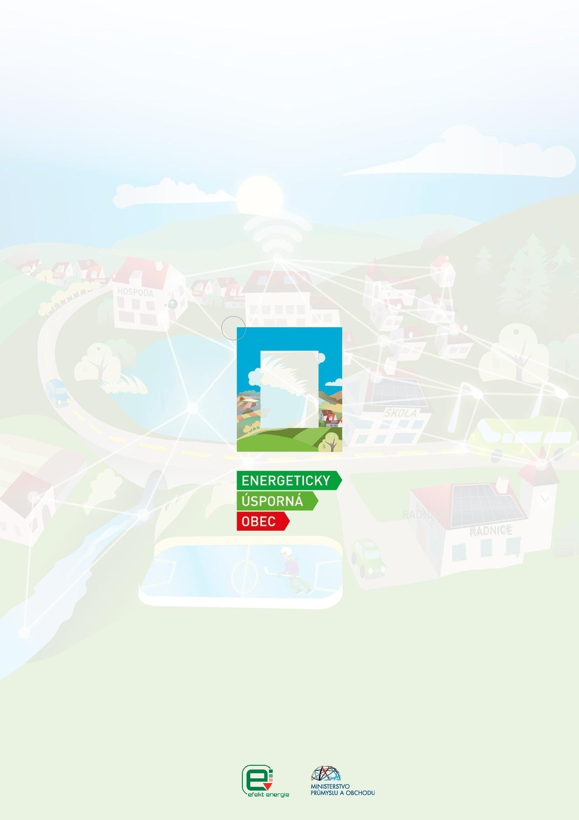

MÍSTNÍ ENERGETICKÁ KONCEPCE
MEK – Úsov

Datum: | 24.11. 2023
Dodavatel: | ECOTEN s.r.o.  Program Energeticky úsporná obec
Vypracovali: | Ing. Jiří. Tencar, Ph.D.  Ing. Vojtěch Pražák  Jan Baláč, M. Phil.  Ing. Dominika Krausková
Spolupráce: | Ing. Josef Večeř  Bc. Lenka Weiglová  Ing. Pavel Chlup
Dílo bylo zpracováno za finanční podpory Státního programu na podporu úspor energie na období 2022–2027 – Program EFEKT III, www.mpo-efekt.cz.

Kontaktní údaje
Zadavatel
Název | Město Úsov
Adresa | Nám. Míru 86, 789 73 Úsov
Kontaktní osoba | Mgr. Benedikt Lavrinčík
Telefonní kontakt | 602 115 130
IČO | 00303500
E-mail | mesto@usov.cz

Zpracovatel
Název | ECOTEN s.r.o.
Adresa | Lublaňská 1002/9, 120 00 Praha 2
Zastoupena | Ing. Jiří Tencar, Ph.D.
Telefonní kontakt | +420 736 630 021
IČO | 291 36 440
DIČ | CZ29136440
E-mail | tencar@ecoten.cz
Zpracovatelé  a expertní tým: | Ing. Jiří Tencar, Ph.D.  Ing. Vojtěch Pražák  Jan Baláč MPhil.  Ing. Dominika Krausková  Ing. Josef Večeř  Bc. Lenka Weiglová  Ing. Pavel Chlup

Místní šetření
Během zpracování koncepce realizovali zástupce zpracovatele návštěvy obce, během kterých:
- Zmapovali stav a způsob vytápění rodinných domů v sídle (zateplení, okna, přítomnost HUP a venkovní jednotky TČ
- Navštívili budovy v majetku obce a zkontrolovali jejich stav
Informace o stavu objektů a jejich spotřebě byly předány elektronicky.

Údaje o cenách

Pokud není označeno jinak, všechny ceny a odhady nákladů jsou bez DPH.

Manažerské shrnutí
Místní energetická koncepce („MEK“) informuje a vede především místní samosprávu v oblasti optimálního nastavení spotřeb a dodávek energie pro obecní majetek a celé sídlo.
Cílem je snížit spotřebu energií v obci a environmentálně a finančně udržitelnými investicemi zajistit co nejvyšší úroveň energetické soběstačnosti a bezpečnosti se zajištěním dostatku cenově přijatelné energie pro vlastní rozvoj. Tímto být příkladem a aktivně stát v čele procesu modernizace energetiky v celém sídle (k.ú. samosprávy obce), popř. návazně i v přilehlém regionu.
MEK analyzuje současný stav a navrhuje kvantifikované cíle ve střednědobém horizontu.
Z provedené analýzy vyplývá:
Průměrná spotřeba energií v sídle ve všech sektorech byla v letech 2020-22 11 630 MWh.
• Samotná obec se na celkové spotřebě podílí pouhými 6,5 %
• Domácnosti se na celkové spotřebě podílí 82 %
• Podniky a podnikatelé se na celkové spotřebě podílí 11 %

MEK s ohledem na provedenou analýzu a zjištěný potenciál navrhuje:
- Zvýšení počtu FVE v sídle ze stávajících 9 FVE s výkonem 69 kWp na 185 FVE s předpokládaným výkonem 1 956 kWp, optimálně do roku 2030.
- Postupný přechod z vytápění fosilními palivy (zemní plyn, hnědé uhlí) na vytápění tepelnými čerpadly. Vytápění tepelnými čerpadly může u domácností a budov obce uspořit 2 464 MWh/rok.
- Postupný přechod na elektromobilní dopravu, včetně instalace veřejné dobíjecí infrastruktury
- Snížení objemu nakupované energie v obecních budovách a zařízení ze stávajících 752 MWh na 254 MWh ročně.
- V neposlední řadě je cílem založit a provozovat funkční energetickou komunitu, která bude hrát důležitou roli při dosahování stanovených cílů.
Navrhovaným cílovým opatřením je pak:
- Obecní investice do lokálního komunitního zdroje energie (fotovoltaické elektrárny)
FVE o výkonu 1,5 MWp (na cca 15 000 m2) umožní dosažení bilanční soběstačnosti obce v dodávkách elektřiny (vlastní roční výroba elektřiny pokryje roční spotřebu) anebo
- společná investice do lokálního komunitního zdroje energie (fotovoltaické nebo větrné elektrárny)
FVE o výkonu 2 MWp (na volné ploše cca 2 ha) umožní dosažení bilanční energetické soběstačnosti sídla.

Obsah
Kontaktní údaje 2
Manažerské shrnutí 4
Obsah 5
1. Úvod 7
2. Popis lokality a současný stav 10
2.1 Základní údaje o obci 11
2.2 Infrastruktura na území obce 16
2.3 Klimatické podmínky pro rozvoj obnovitelných zdrojů 17
3. Energetická a emisní bilance sídla 18
3.1 Metodika tvorby energetické bilance 19
3.2 Spotřeba energie 19
3.3 Bilance emisí CO₂ 23
3.4 Provozní náklady za energie 24
3.5 Zdroje energie 25
3.6 Energetická bilance 26
4. Návrh řešení 28
4.1 Energetický management 29
4.2 Zateplení obálky budovy – úspora energií na vytápění 31
4.3 Čištění rozvodů 35
4.4 Zdroj tepla s vyšší účinností 37
4.5 Nahrazení starých neefektivních technologií 40
4.6 Obnova systému veřejného osvětlení (VO) 42
4.7 Pořízení elektromobilu 43
4.8 Vybudování dobíjecí infrastruktury 45
4.9 Instalace střešních fotovoltaických elektráren 48
4.10 Vybudování komunitního zdroje pro lokální využití 54
4.11 Akumulace 57
4.12 Komunitní energetika 59
4.13 Shrnutí 62
5. Energetická koncepce 65
5.1 Základní principy 66
5.2 Opatření na majetku obce 66
5.3 Aktivní role 67
5.4 Souhrn úspory emisí 72
5.5 Souhrn úspory nákladů 72
6. Energetický akční plán – zásobník projektů 73
6.1 Navrhovaná opatření na majetku obce 74
6.2 Navrhovaná opatření společná – obec + občané 78
6.3 Možnosti financování 79
6.4 Analýza rizik 86
Seznam obrázků 88
Seznam tabulek 89
Seznam zkratek 92
Seznam literatury a zdrojů 93
Příloha 1 – detaily spotřeb obec 94
Příloha 2 – předpoklady 102

Úvod
Preambule – výchozí stav
Energetika se mění. Klimatická politika ukončuje spalování uhlí a válka na Ukrajině urychluje tlak na odchod od zemního plynu. Bezpečnostní požadavky zvyšují náklady na jaderné zdroje. Jiné centrální zdroje (např. fúze) zůstávají ve fázi výzkumu a jejich komerční využití je v nejbližších desetiletích nepravděpodobné. Centrální model s velkými elektrárnami a rozsáhlými přenosovými a distribučními sítěmi začíná doplňovat a brzy možná nahradí model decentrální. Ten se bude opírat o lokální obnovitelné zdroje energie a digitální technologie, které umožní jejich efektivní využití.
Pro malé obce a jejich obyvatele znamená tato přeměna nové příležitosti i potenciální rizika. V obcích lze snadněji než ve městech instalovat i využívat obnovitelné zdroje energie a používat elektromobilní dopravu. Na druhé straně může nepředvídatelná výroba zatěžovat často slabší distribuční sítě a ohrožovat stabilitu dodávek elektřiny.
Díky novým technologiím se lidem v menších obcích otevírá příležitost snížit nebo dokonce eliminovat své výdaje za energie a negativní vliv na životní prostředí. Ať už v podobě lokálních imisí, tak i globálně působících emisí CO2. Je zřejmé, že lidé budou těchto možností využívat. Na změnu je však nutné se připravit a předejít potenciálně negativním dopadům.

Cíle MEK
MEK je dobrovolný strategický nástroj obce pro dlouhodobé plánování svého rozvoje v oblasti hospodaření s energiemi. Má sloužit jako zdroj informací, co vše je v oblasti výroby a využití obnovitelných zdrojů energie a čistých technologií obecně technicky a ekonomicky v obci dosažitelné, jako návod na komplexní řešení modernizace energetického hospodářství v sídle a jako podklad pro přípravu dalších návazných kroků – studií a konkrétních transformačních projektů. Významným cílem je poskytnutí komplexního přehledu informací a řešení v kontextech pro celé území sídla všem subjektům sídla (obec, domácnosti, podniky, investoři) pro jejich strategická uvažování a plánování.

Dopady a vazby MEK
Při přípravě MEK byla uvažována vazba a soulad se stávajícími strategickými dokumenty, které se obce bezprostředně týkají a které byly v momentě zpracování dostupné, a to zejména:
- Územní plán města Úsov
- Povodňový plán města Úsov
- Program rozvoje města Úsov 2021 - 2026

Vymezení předmětu a hranic MEK
Energetická koncepce a související akční plán se týkají všech spotřebitelských systémů ve vztahu k hospodaření s energií na celém území sídla. U subjektů soukromého sektoru (tedy domácností a podnikatelských subjektů) je analyzován současný stav spotřeby a výroby energií (energetická bilance) a technický potenciál změny. Majetek obce řeší koncepce podrobněji. Nejen, že má obec na jeho využití a úpravy přímý vliv, vhodnými investicemi může navíc vytvořit podmínky pro rychlejší adopci nových technologií soukromými subjekty.
Předmětem místní energetické koncepce je tak primárně zařízení obce, ale zároveň i činnosti a rozhodnutí, které mají vliv na spotřebu energie v celém analyzovaném sídle.
- Způsob využití stávajících budov v majetku obce
- Rozsah služeb, které obec nabízí a jejich rozvoj
- Investice do stávajících budov, zařízení a vybavení obce
- Nastavení procesů a opatření pro podporu a motivování soukromých subjektů k zapojení se do strategie obce.

Popis lokality a současný stav

Základní údaje o obci
Kraj | Olomoucký kraj
Katastrální území (ha) | 931 ha
Počet obyvatel | 1 166
Počet bytových domů | 17
Počet RD | 368
Počet bytů celkem | 556
Počet bytů, které nejsou trvale obývány | 118
Nejbližší obce | Mohelnice, Dubicko, Troubelice, Uničov
Spádové město / ORP | Mohelnice
Typ krajiny | Rovinatá
Hlavní ekonomická odvětví | Průmysl, zpracovatelský průmysl, stavebnictví
Role turismu | Rekreace, cykloturizmus
Členství v MAS nebo DSO | MAS Mohelnicko
Rozpočet obce | -
Obrázek 1: Mapový snímek sídla – ZOOM 1
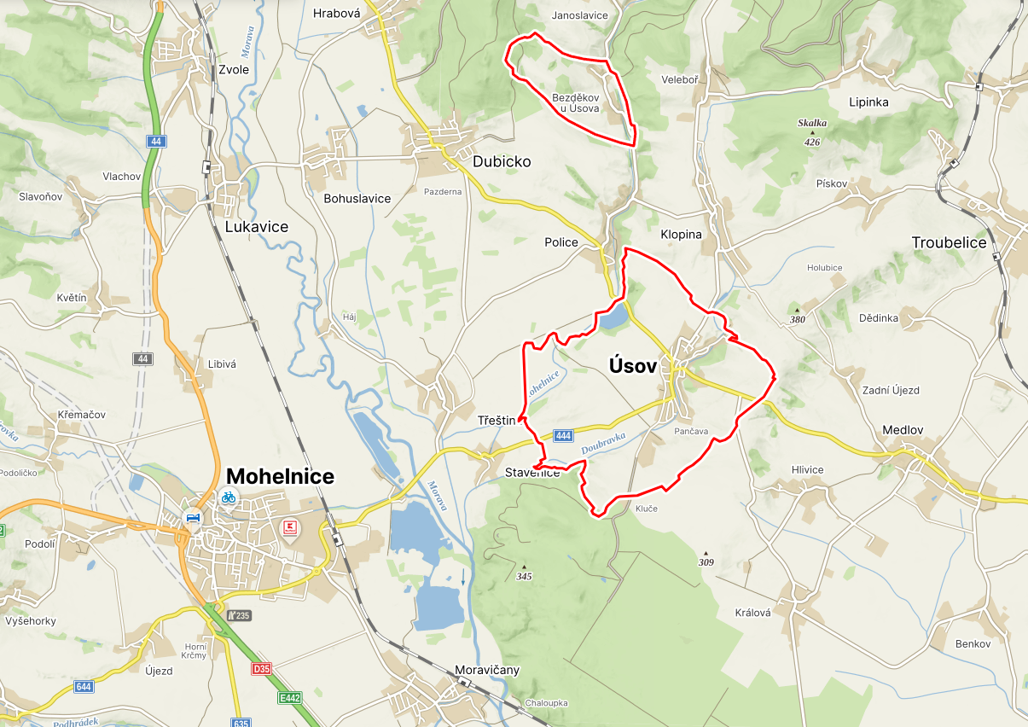
Obrázek 2: Mapový snímek obce a místních částí – ZOOM 2
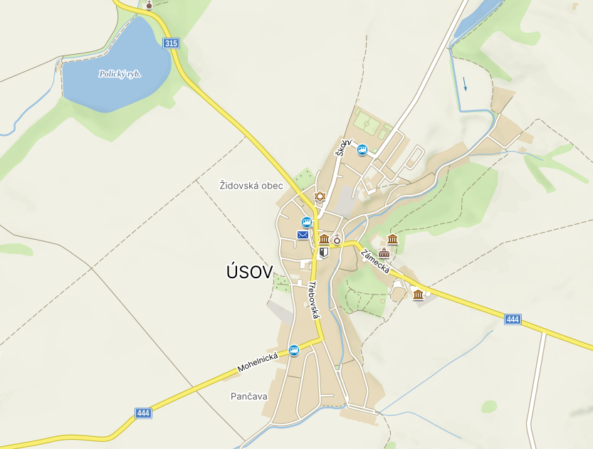

Stav bytového fondu
Pro odhad potenciálu energetických úspor v obci proběhlo místní šetření – sběr informací o stavu zateplení rodinných a bytových domů. Zjištěné výstupy byly následně přepočteny na obydlené domy.
Tabulka 1: Stav bytového fondu
 | Celkem | Podíl
Celkem obydlené domy řešené v MEK | 336 | 100 %
Monitorované objekty (včetně neobydlených) | 412 | 123 %
Dle obálky budovy
Zatepleno | 159 | 47,3 % z obydlených a 38,6 % z monitorovaných
Nezatepleno | 253 | 52,7 % z obydlených a 61,4 % z monitorovaných
Dle zdroje tepla na vytápění
Tepelné čerpadlo | 0 | 0 %
Dle FVE
FVE | 7 | 2 %
bez FVE | 405 | 98 %
Zdroj: místní šetření
Majetek obce
Tabulka 2: Budovy a další infrastruktura se spotřebou energií v majetku obce
 | Název odběrného místa | č.p. | Historie budovy | Vytápění | Ohřev TV | Výplně otvorů | Zateplení | Osvětlení
1 | Městský úřad | 86 | 1800 - výstavba  2001 - střecha  2009 - zateplení obálky  2013 - plynová přípojka | ZP - Viessmann Vitodes 100 | EE - Průtokový Clage + HVL | dřevěné | stěny - zatepleny (100 mm EPS)  strop, střecha - nezatepleno | moderní zářivky
2 | Základní škola | 187 | ZŠ - 1932 - výstavba, 2005 - zateplení  tělocvična - 2005 - zateplení, 2022 - LED osvětlení  jídelna - 2005 - okna | ZP - 4x Viadrus G 100 E, 120 kW, r. 1999, | EE - zásobníkově | plast. s dvojskly (2005) | ZŠ a tělocvična  stěny - zatepleny 50 mm  strop/ střecha - nezatepleno  jídelna - kompletně nezatepleno | škola - moderní zářivky  tělocvična - LED  jídelna - zářivky
3 | Kulturní dům | 232 | 1976 - výstavba  2018 - výměna oken | KD - EE - Aku kamna + El přímotop - Ecoflex 4x  Byt – ZP – Buderus Logamax Plus – 23kW | EE - průtokově a zásobníkově | plast. s dvojskly | kompletně nezatepleno | původní zářivky / moderní zářivky
4 | Zdravotní středisko | 30 | 1985 - obnova  2010 - okna | ZP - individuálně pro každou ordinaci | EE - individuálně pro každou ordinaci | plast. s dvojskly | nezatepleno | -
5 | ČOV | 360 | cca 2010 - výstavba | EE - 1 přímotop | EE - průtokový ohřívač | plast. s dvojskly | nezatepleno | Původní zářivky z doby výstavby
6 | Svatební a obřadní síň | 1 | zámek z 12. stol. | EE - aku kamna | ne | dřevěné | nezatepleno | moderní zářivky
7 | Sběrný dvůr (Nám. Míru 30) | 30 | 2015 - nová unimobuňka | EE - Unimobuňka 2x přímotopy (větší, menší)  Dílna/sklad (stará buňka) 3x přímotop | EE - Průtokový ohřívač STIEBEL ELTRON, Type: ESH 5 U-N Trend, 2kW | plast. s dvojskly | unimobuňka zateplená | Mix zářivky, garáž – LED reflektor + staré zářivky
8 | Sběrný dvůr (Pančava 377) | 377 | 2015 - nová unimobuňka | EE - 1 přímotop | ne | plast. s dvojskly | - | zářivky
9 | Hasiči | 376 | 2019 – novostavba z dotace | EE - elektrokotel - Cosmotherm E | EE - zásobník Dražice 120 l | plast. s dvojskly | stěny - zatepleny  strop - zateplen | LED osvětlení
10 | BD Třebovská 222 | 222 | 1972 - výstavba  2022 - zateplení, okna, el. rozvody | Individuální - kombinace  Většinou el. přímotopy + krby, plyn | EE a ZP - individuálně v bytech | plast. s dvojskly | kompletně zatepleno | individuální
11 | BD Zámecká 27 | 27 | 17. století - výstavba  2011 - oprava bytu | 1NP - plyn  2NP – el. + plyn | EE - individuální | dřevěná a plastová okna | nezatepleno | mix žárovek
12 | BD 5. května 260 | 260 | 2018 - výměna oken | EE - přímotopy, krby v některých bytech | EE - individuální | plast. s dvojskly | nezatepleno | mix žárovek
13 | Kino, bistro a byt | 87 | 1730 - výstavba  1984 - kino - interiér  2014 - bistro - interiér | ZP - bistro - Thermona  EE - kino Aku kamna VF | EE - průtokově a zásobníkově | plastová a dřevěná okna  hliníkové dveře (kino) | nezatepleno | LED – bistro / původní zářivky - kino
14 | Fotbalové hřiště | par.č. 1274/8 | 80. léta - výstavba | nevytápěno | ne | okna s drátoskly | nezatepleno | ne
15 | Kabiny - FK | 413 | 1940 - výstavba | EE - přímotopy | EE - zásobníkově | plast. s dvojskly | nezatepleno | zářivky
16 | Sportovní a kulturní areál | par.č. 264/2 | 1960 - výstavba | ne | ne | ne | nezatepleno | Osvětlení parketu 3x LED + 1x sodíková výbojka
17 | Kašna | par.č. 1335/15 | - | - | - | - | - | nasvíceno přes noc
18 | Hřbitov a smuteční síň | par.č. 107 | hřbitov - za Josefa II.  Smuteční síň - cca 1940 | EE - 2× přímotopy, 1× akumulační kamna | EE | dřevěné | nezatepleno | mix žárovek a zářivek + venkovní osvětlení
19 | Veřejné osvětlení | - | - | - | - | - | - | převážně LED zdroje (243 ks)  a sodíkové výbojky (72 ks)

Významné hospodářské subjekty
Tabulka 3: Významné hospodářské subjekty v obci a jejich energetická náročnost
Název společnosti | Popis energetické náročnosti (obor, počet budov)
ÚSOVSKO a.s. | Areál budov
JEDNOTA, spotřební družstvo | Třebovská 56
Okna Plhák | Podlesí 34

Infrastruktura na území obce
Stav infrastruktury
Tabulka 4: Stav infrastruktury v obci
Elektřina | Připojení k elektřině mají všechny objekty v obci. Četnost výpadků (neplánovaných přerušení dodávek) dle zástupce obce max. 1/2/3krát ročně.
Plyn | Obec je plynofikována, pouze 10 % plynofikováno není, konkrétně část Bezděkov. V obci jsou zaznamenány výpadky elektřiny 1 - 2x ročně (z drtivé většiny způsobené vichřicemi a pádem stromů)
Teplo | -
Dobíjecí infrastruktura pro elektromobily | Nejbližší dobíjecí stanice se nachází ve městě Mohelnice
Veřejné osvětlení | -

Současné kapacity a plány v oblasti energetiky
Tabulka 5: Přehled energetické politiky a hospodaření v obci
Rozpočtové výdaje na energie | 2020: 2,44 % celkových výdajů  2021: 2,8 % celkových výdajů  2022: 3,3 % celkových výdajů
Energetický management | Ne
Energetický manažer | Ne
Sběr a zpracování energetických dat | Žádné
EnMS software | Ne
Dlouhodobé plány v oblasti energetiky ve strategických dokumentech obce | Ne
Plán zřízení energetického společenství nebo jiné podoby komunitní energetiky | Je to v plánu
Plán dosažení uhlíkové neutrality | Ne
Plán dosažení energetické soběstačnosti | Ne
Existující podpora obyvatel v oblasti energetických úspor | V rámci MAS – Nová zelená úsporám (vyplňování žádostí, semináře k této problematice)

Klimatické podmínky pro rozvoj obnovitelných zdrojů
Tabulka 6: Podmínky pro rozvoj obnovitelných zdrojů
Zastavěné území se nachází ve výšce | 280 m n.m.
Min. průměrná teplota v obci | 8,4 °C
Vodní toky a plochy | Významné toky na území, přítomnost vodní nádrže – potenciál k analýze
Intenzita větru ve výšce 100 nad povrchem | 2,5 – 5,0 m/s
Průměrné sluneční záření | 971 – 998 W/m2
Délka trvání slunečního svitu | 1 400 – 1 500 h
Průměrné sluneční záření: K dispozici jsou konkrétní data pro obec Úsov. Zdrojem jsou stránky Evropské komise – Fotovoltaický geografický informační systém (PVGIS). Dostupné zde.
Délka trvání slunečného svitu: Přibližný údaj platný pro Olomoucký kraj. Zdrojem je mapa trvání slunečního svitu v ČR. Dostupné zde.
Větrnost 100 metrů nad povrchem: Přibližný údaj platný pro Olomoucký kraj. Zdrojem jsou větrné mapy České společnosti pro větrnou energii. Dostupné zde. A stránky Ústavu fyziky atmosféry AV ČR. Dostupné zde.
Průměrné roční teplo: K dispozici jsou konkrétní data pro obec Úsov. Zdrojem je online systém PV*SOL. Dostupné zde.

Přehled potenciálu
Tabulka 7: Vyhodnocení potenciálu obnovitelných zdrojů energie
Zdroj | Potenciál | Zdůvodnění
Energie prostředí (tep. čerpadla) | Ano | Relativně mírné teploty
Fotovoltaika | Ano | Průměrný až nižší osvit
Vítr | Spíše ne | Nižší intenzita, než je rentabilní (alespoň 6 m/s)
Voda | K analýze | ---
Geotermální | Spíše ne | Technologicky a finančně náročné

Energetická a emisní bilance sídla

Metodika tvorby energetické bilance
Základem pro tvorbu místní energetické koncepce je sestavení energetické bilance sídla, tedy vytvoření přehledu všech zdrojů a všech způsobů a objemů spotřeby energie.
V první části jsou specifikovány spotřeby dle typů objektů a dle způsobu využití energie. Spotřeby jsou děleny do kategorií:
- Bydlení – všechny rodinné a bytové domy
- Podnikatelský sektor – soukromé komerční nemovitosti a provozy
- Majetek obce

V druhé části energetické bilance jsou identifikovány zdroje energie dle energonositelů.
- Výroba elektrické energie
- Výroba tepelné energie

Spotřeba energie

Domácnosti
V roce 2021 bylo v obci celkem 438 obývaných bytů, z nichž cca 82 % se nachází v rodinných domech, zbytek v bytových domech.

Vytápění
Spotřeba energií je počítána pomocí normalizovaných hodnot měrné potřeby tepla na vytápění, která je definovaná jako spotřeba kWh energie na m² obytné plochy a rok.
Pro nezateplené rodinné domy se tato hodnota pohybuje mezi 200–300 kWh/m²/rok, u zateplených je to 50-150 kWh/m²/rok.
Z výpočtů vychází celková spotřeba energií na vytápění. Tato hodnota je dále přepočtena podle předpokládané účinnosti kotlů na objem energie, kterou obyvatelé obce nakupují od externích dodavatelů.
Tabulka 8: Předpokládané rozdělení domácností dle stáří a účinnosti otopné soustavy
 | Účinnost otopné soustavy (po započítání ztrát v rozvodech) | Podíl domácností
Využití TČ | 100 % | 3,9 %
Využití moderních kotlů | 90 % | 86,1 %
Využití starých kotlů | 70 % | 10 %
Tabulka 9: Potřeba a spotřeba energie na vytápění a ohřev TV pro RD/BD
 | Měrná energetická náročnost  [kWh/m²/rok] | Počet bytů | Potřeba  energie  [MWh/rok] | Spotřeba energie  (nákup)  [MWh/rok]
RD - zateplené | 100 | 170 | 2 044 | -
RD - nezateplené | 200 | 190 | 4 551 | -
BD - zateplené | 80 | 37 | 236 | -
BD - nezateplené | 150 | 41 | 493 | -
Celkem | - | 438 | 7 325 | 8 340
Předpoklad: energeticky vztažná plocha: RD=120 m2, byt=80 m2
Tabulka 10: Spotřeba elektřiny mimo vytápění
Spotřeba elektřiny | Počet domácností | Průměrná spotřeba  [MWh/dom./rok] | Celkem  [MWh/rok]
Byty v RD | 360 | 3 | 1 080
Byty v BD | 78 | 2 | 156
Celkem | 438 | - | 1 236

Vypočtená spotřeba energie je srovnána s údaji od distributorů elektřiny a plynu za roky 2020, 2021 a 2022. Dle dat distributorů spotřebovaly domácnosti 2 374 MWh elektřiny. Kombinací výpočtů a statistických údajů (a odhadem rozdělení spotřeby dřeva a hnědého uhlí v poměru 72: 28 dle SLDB 2021) dostaneme výsledné rozdělení spotřeby domácností dle energonositelů.
Tabulka 11: Spotřeba energií domácností dle energonositelů
Spotřeba [MWh/rok] | Energie prostředí | EE z FVE | EE ze sítě | ZP | Dřevo | HU | Celkem
Vytápění | 176 | 15 | 1 000 | 1 382 | 3 356 | 1 286 | 7 214
Ohřev TV | 27 | 2 | 156 | 216 | 524 | 201 | 1 126
Ostatní | - | 18 | 1 218 | - | - | - | 1 236
Celkem | 203 | 35 | 2 374 | 1 598 | 3 880 | 1 487 | 9 576
Obrázek 3: Spotřeba energií domácností dle energonositelů

Podnikatelský sektor
Spotřeba podnikatelského sektoru zahrnuje průmyslové a zemědělské budovy a byla odvozena z informací poskytnutých v prvé řadě podniky a v druhé řadě distributory plynu a elektřiny, které byly ponížený o spotřebu domácností, veřejného osvětlení a obecních budov.
Tabulka 12: Spotřeba energií podnikatelském sektoru dle energonositelů
Spotřeba [MWh/rok] | Energie prostředí | EE z FVE | EE ze sítě | ZP | Dřevo | HU | Celkem
Podnikatelský sektor | - | - | 465 | 837 | - | - | 1 302
Obrázek 4: Spotřeba energií v podnikatelském sektoru dle energonositelů

Obecní majetek
Tabulka 13: Spotřeby budov ve vlastnictví obce
 | Název odběrného místa | č.p. | EE  [MWh] | ZP  [MWh] | Celkem  [MWh] | Období
1 | Městský úřad | 86 | 8 | 45 | 52 | průměr 2021/22
2 | Základní škola | 187 | 78 | 406 | 483 | průměr 2021/22
3 | Kulturní dům | 232 | 14 | - | 14 | průměr 2021/22
4 | Zdravotní středisko | 30 | 4 | 13 | 17 | průměr 2021/22
5 | ČOV | 360 | 88 | - | 88 | průměr 2021/22
6 | Svatební a obřadní síň | 1 | 24 | - | 24 | průměr 2021/22
7 | Sběrný dvůr (Nám. Míru 30) | 30 | 4 | 13 | 4 | průměr 2021/22
8 | Sběrný dvůr (Pančava 377) | 377 | 0 | - | 0 | průměr 2021/22
9 | Hasiči | 376 | 7 | - | 7 | průměr 2021/22
10 | BD Třebovská 222 | 222 | 0 | - | 0 | průměr 2021/22
11 | BD Zámecká 27 | 27 | 0 | - | 0 | průměr 2021/22
12 | BD 5. května 260 | 260 | 0 | - | 0 | průměr 2021/22
13 | Kino, bistro a byt | 87 | 2 | - | 2 | průměr 2021/22
14 | Fotbalové hřiště | par.č. 1274/8 | 0 | - | 0 | průměr 2021/22
15 | Kabiny - FK | 413 | 2 | - | 2 | průměr 2021/22
16 | Sportovní a kulturní areál | par.č. 264/2 | 0 | - | 0 | průměr 2021/22
17 | Kašna | par.č. 1335/15 | 1 | - | 1 | průměr 2021/22
18 | Hřbitov a smuteční síň | par.č. 107 | 1 | - | 1 | průměr 2021/22
19 | Veřejné osvětlení | - | 56 | - | 56 | rok 20222
Celkem | - | - | 289 | 463 | 752 | -
Zdroj: předané faktury za uvedené období
Shrnutí dle sektorů
Tabulka 14: Spotřeba energií dle energonositelů
Spotřeba v sektorech [MWh/rok] | Energie prostředí | EE z FVE | EE ze sítě | ZP | Dřevo | HU |  | Celkem | Podíl [%]
Domácnosti | 203 | 35 | 2 374 | 1 598 | 3 880 | 1 487 | - | 9 576 | 82 %
Podnikatelský sektor | - | - | 465 | 837 | - | - | - | 1 302 | 11 %
Obec | - | - | 289 | 463 | - | - | - | 752 | 6,5 %
Celkem | 203 | 35 | 3 128 | 2 898 | 3 880 | 1 487 | - | 11 630 | 100 %

Obrázek 5: Spotřeba energií dle energonositelů

Bilance emisí CO₂
Výše uvedené spotřeby energií byly převedeny na ekvivalentní emisi CO₂ pomocí konverzních faktorů definovaných ve vyhlášce č. 140/2021 Sb. a dle IPCC.
Tabulka 15: Emisní faktory
Médium | Emisní faktor [t CO₂/MWh]
El. energie | 0,86
Využitelná el. energie z FVE | -
Přebytky FVE do sítě | -
Energie prostředí | -
Zemní plyn | 0,2
Teplo | 0,2
Hnědé uhlí | 0,352
Dřevo, biomasa | 0,007
Tabulka 16: Emise CO2 v sídle
 | EE ze sítě | ZP | Dřevo | HU | CZT | Celkem
t CO2/MWh | 0,86 | 0,2 | 0,007 | 0,352 | 0,2 | -
t CO2 | 2 690 | 580 | 27 | 523 | 0 | 3 820
Ekvivalent hektarů lesa* | 5 | 1 | 0 | 1 | 0 | 8
Produkce emisí CO2 je silně ovlivněna vysokým podílem elektrické energie na celkové spotřebě energii a tím, že prakticky veškerá elektrická energie pochází ze sítě a ne z lokálních obnovitelných zdrojů. Elektřina ze sítě má cca 4,3× horší konverzní faktor emisí CO₂ než např. zemní plyn.
Pro snížení produkce emisí CO2 je tek nezbytná co nejvyšší výroba elektřiny z obnovitelných zdrojů, kterou je vhodnou volbou technologií možné využít i pro vytápění a ohřev teplé vody.
Pro lepší představu o tom, co daný objem emisí představuje, je zde uveden přepočet na hektary lesa. Přepočet se odvíjí od konverzního faktoru, který se pohybuje v rozmezí 200-1000 t CO2 na 1 hektar lesa – v závislosti na tom, kolik biomasy daný les vyprodukuje, případně jestli je bráno v potaz i ukládání CO2 do podzemní vrstvy. V této analýze bylo uvažováno se střední hodnotou 500 t CO2/ha.

Provozní náklady za energie
Provozní náklady jsou důležitým faktorem při rozhodování o investicích do nízkoemisních nebo úsporných opatření.
Budoucí výdaje za energie je těžké předvídat. V MEK vycházíme z aktuálních cen roku 2023 s předpokladem 2-3 % ročního růstu na střednědobý průměr 8 Kč/kWh bez DPH u elektřiny a 3 Kč/kWh bez DPH u plynu.
Uvedené jednotkové ceny za MWh jsou expertním odhadem pro období 2023-2030 a zahrnují poplatky, které spotřebitelé platí za každou spotřebovanou jednotku energie (tedy ne paušálně).
Tabulka 17: Stávající a střednědobé uvažované ceny energií
[tis. Kč/MWh] | EE ze sítě | ZP | Dřevo | HU
Energonositel* | 4,5 | 2,00
Distribuce* | 1,6 2,2 nebo 2,7 | 0,3
Ostatní* | 0,1
Celkem bez DPH* | 6,2 6,8 nebo 7,3 | 2,3
Uvažované střednědobé ceny | 8,00 | 3,00 | 1,50 | 1,50
*Zdroj: ceník ČEZ: pro tarif D02, fixace na 1 rok a pro C01d a C02d pro municipality a podniky, bez DPH
Tabulka 18: Odhadované výdaje na energie majetku obce
[tis. Kč] | EE ze sítě | ZP | Dřevo | HU | CZT | Celkem
Cena za MWh | 8,00 | 3,00 | 1,50 | 1,50 | 3,00 | -
Celkem obec | 2 314 | 1 390 | 0 | 0 | 0 | 3 704
Obrázek 6: Odhadované výdaje na energie majetku obce

Tabulka 19: Výdaje na energie v sídle
[tis. Kč] | EE ze sítě | ZP | Dřevo | HU |  | Celkem
Cena za MWh | 8,00 | 3,00 | 1,50 | 1,50 | 3,00 | -
Celkem sídlo | 25 025 | 8 694 | 5 820 | 2 230 | 0 | 41 769
Obrázek 7: Výdaje na energie v sídle

Zdroje energie

Síťové zdroje energie
Tabulka 20: Stav energetické infrastruktury v sídle
Elektřina | Budovy v obci v obci jsou napojeny na elektřinu z distribuční sítě společnost ČEZ
Plyn | Plynofikováno 90 % budov v obci
Teplo | Na území obce se nenachází žádný centrální zdroj tepla ani distribuční soustava

Lokální zdroj energie
Identifikace lokálních zdrojů energie vychází z konzultací se samosprávou, veřejně dostupného registru licencí udělených Energetickým regulačním úřadem (dále ERÚ) a z informací poskytnutých na vyžádání Státním fondem životního prostředí (o dotacích na FVE v obci) a místním provozovatelem distribuční soustavy (ČEZ Distribuce).
Tabulka 21 – Evidované zdroje energie
Sektor | Typ zdroje | Počet | Výkon  [kW] | Vyrobená energie  [MWh/rok]
Bydlení | FVE (starší instalace s licencí, nepodpořeno dotací NZÚ) | 1 | 16 | 16
Bydlení | FVE (novější instalace bez licence, podpořeno dotací NZÚ) | 8 | 53 | 53
Podnikatelský sektor | FVE (s licencí) | 0 | 0 | 0
Podnikatelský sektor | FVE (bez licence) | 0 | 0 | 0
Obec | - | 0 | 0 | 0
Celkem | - | 9 | 69 | 69

Energetická bilance
Energetická bilance byla sestavena porovnáním celkové spotřeby a celkové výroby energie. Výroba obsahuje výrobu z vlastních OZE a vygenerované energie prostředí (TČ) – viz. Tabulka 15. Naproti tomu Tabulka 16 porovnává nákup energie (z neobnovitelných zdrojů) s přebytkem (přetokem) energie z OZE dodaného veřejnou distribuční sítí mimo sídlo.
Ve stávajícím stavu je očividné, že sídlo není téměř vůbec energeticky soběstačné.
Tabulka 22: Bilance roční výroby a spotřeby energií v sídle
 | Celková spotřeba  [MWh/rok] | Výroba (OZE + EP)  [MWh/rok] | Bilance  [MWh/rok]
Bydlení | 9 576 | 272 | 9 304
Podnikatelský sektor | 1 302 | - | 1 302
Obec | 752 | - | 752
Celkem | 11 630 | 272 | 11 358
Tabulka 23: Bilance ročního nákupu a prodeje energií v sídle
 | Nákup energie  [MWh/rok] | Přebytky energie  [MWh/rok] | Bilance  [MWh/rok]
Bydlení | 9 338 | 35 | 9 304
Podnikatelský sektor | 1 302 | - | 1 302
Obec | 752 | - | 752
Celkem | 11 393 | 35 | 11 358
Obrázek 8: Energetická bilance stávajícího stavu vyjádřená pomocí Sankeyho diagramu
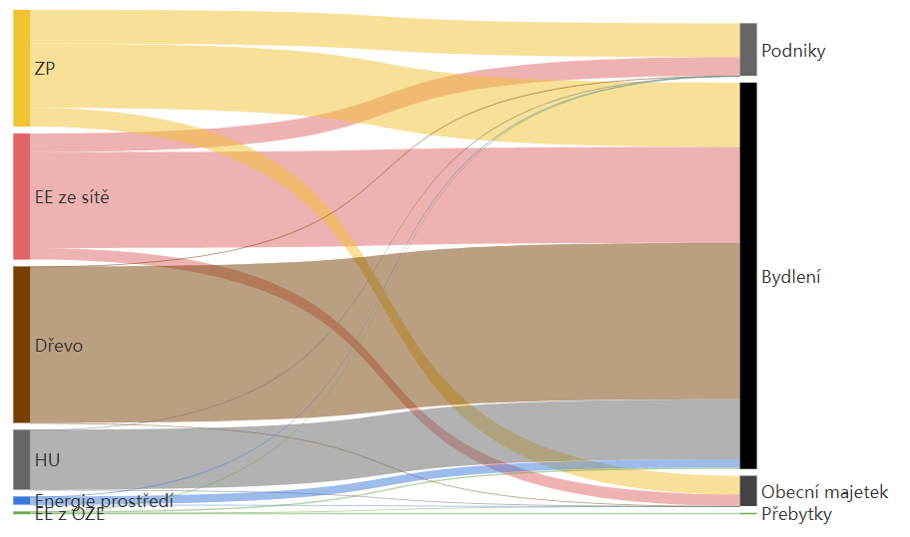

Návrh řešení
Při přípravě energetické koncepce uvažujeme změny:
- Snížení spotřeby (respektive energetické náročnosti): zlepšení izolačních vlastností budov (zateplení) a/nebo lepší řízení spotřeby (energetický management)
- Zvýšení účinnosti technologií: výměna starých technologií (kotle, osvětlení apod.) za nové, účinnější, zaizolování a čištění rozvodů tepla a teplé vody
- Zvýšení kvality prostředí nebo komfortu uživatelů: typicky zavedení nuceného větrání nebo klimatizace, instalace veřejné dobíjecí stanice apod.
- Instalace obnovitelných zdrojů energie, případně akumulace
- Propojení zdrojů a významných spotřebičů v obci v rámci chytré sítě nebo energetického společenství
Na prvním místě je vždy snížení energetické náročnosti jednotlivých objektů. V případě existujících starších budov se jedná o komplexní zateplení obálky budovy (stěny, střecha, podlahy na terénu, výměna výplní, zateplení konstrukcí k nevytápěným zónám). Tato opatření mají zpravidla dlouhou návratnost. Dělat ale další opatření bez komplexního zateplení je méně efektivní – je třeba více zdrojů a v případě pozdějšího zateplení (kvůli pravidelné obnově budovy) mohou být tato opatření znehodnocena.
Po snížení energetické náročnosti stavebními úpravami přichází na řadu zlepšení účinnosti stávajících technologií objektů. U obcí bývá jednou z nejvýznamnějších položek spotřeba elektřiny na veřejné osvětlení. U budov přichází na řadu zlepšení účinnosti stávajících systémů vytápění nebo výroby, u ČOV harmonizace elektrické zátěže. Často je vhodné u budov nahradit stávající zdroj tepla na vytápění za nový s vyšší účinností, instalovat tepelné čerpadlo využívající energii prostředí a zregulovat otopnou soustavu. U průmyslových podniků může být vhodné modernizovat technologie s větší spotřebou energie – typicky čerpadla, chlazení nebo svícení.
Tato opatření mohou mít relativně rychlou návratnost, záleží na stáří a stavu současného řešení.
Proti těmto úsporným opatřením jdou opatření, která zvyšují komfort a jsou někdy vyžadována legislativou – např. systém nuceného větrání ve školách, klimatizace, dobíjení elektromobilu apod.
Dalším řešením je instalace obnovitelných zdrojů energie, nejlépe těch, které využívají energii Slunce nebo větru a mají tak minimální provozní náklady.
Finálním krokem je propojení zdrojů energie navzájem a zároveň jejich řízení podle potřeb významných spotřebičů.

Není uvažováno
Energetické využití odpadů a bioodpadů: je relevantní pouze pro velká města, případně na úrovni krajů nebo větších územních celků. Energetické využití odpadů na úrovni individuálních obcí / sídel není efektivní, obec by ale měla téma řešit v rámci případné krajské politiky nakládání s odpady. Energetické využití odpadů je dnes uvažováno jako ekonomické od cca 100 000 t odpadu za rok, což je úroveň, které v ČR nedosahuje většina krajských měst. S předpokládaným rozvojem recyklačních kapacit a oběhového hospodářství se bude toto množství spíše snižovat.
Zavádění nebo rozšiřování soustav centrálního zásobování teplem: dnešní předpisy energetické náročnosti budov a max. podílu neobnovitelných zdrojů energie minimalizují požadavky budov na externí zdroje energie (včetně elektřiny nebo plynu) pro vytápění. Centrální zásobování teplem má své místo tam, kde jsou již dnes kvalitní rozvody a husté napojení spotřebitelů. Rozšiřování (nové potrubí vedeno pod povrchem) však není v naprosté většině případů ekonomické.
Využití biomasy: využití biomasy je běžný a často ekonomický způsob vytápění budov. Pořizovací i provozní náklady jsou zpravidla nižší než u alternativ (plynový kotel, tepelné čerpadlo atd.) Spalování biomasy je však spojeno s vyššími nároky na provozovatele. Biomasu je třeba obstarat v dostatečném množství, skladovat ji a pravidelně ji přikládat do kotle. Proto zde není uvažována jako relevantní varianta pro dlouhodobé koncepční úvahy.
Tabulka 24: Návrhy a vhodnost opatření
 | Položka | Vhodné pro
Snížení spotřeby a energetické náročnosti | Energetický management | Všechny sektory
Snížení spotřeby a energetické náročnosti | Zateplení obálky budov do nízkoenergetického nebo pasivního standardu | Domácnosti a obec
Zvýšení účinnosti | Zvýšení energetické účinnosti přeměny, distribuce a sdílení energie v budově | Všechny sektory
Zvýšení účinnosti | Nahrazení starých neefektivních technologií (mimo vytápění) | Všechny sektory, největší potenciál v podnikatelském sektoru
Zvýšení účinnosti | Modernizace infrastruktury veřejného osvětlení (VO) | Obec
Zvýšení kvality a komfortu | Pořízení elektromobilu | Všechny sektory
Zvýšení kvality a komfortu | Instalace dobíjecích stanic | Podnikatelský sektor a obec
Instalace obnovitelných zdrojů energie | Instalace FV elektráren vč. případně akumulace | Všechny sektory
Instalace obnovitelných zdrojů energie | Instalace komunitního obnovitelného zdroje s napojením na virtuálního operátora (zapojení do energetického společenství) | Všechny sektory
Propojení zdrojů a spotřebičů | Vytvoření energetického společenství, zapojení virtuálního operátora | Obec a podnikatelský sektor, výhledově i domácnosti (komunitní energetika)

Energetický management
 | Vhodné pro sektor | Úspora započítána v MEK
Domácnosti | x
Podnikatelský sektor | x
Obec | x | x

Technické řešení
Klíčem k efektivnímu hospodaření s energiemi je v prvé řadě jejich měření, pravidelné (minimálně v měsíčních intervalech) vyhodnocování.
Na trhu existuje celá řada hardwarových a softwarových technologií i firem nabízející pravidelné dálkové odečty spotřeby energií a vody a jejich vyhodnocování. Ty lze pořídit jako produkt (a poté vlastními silami vyhodnocovat) nebo jako službu. Vhodné bývá najmout např. externě přímo energetického manažera.
Energetický management se týká všech spotřebitelů. V domácnostech může pomoci jednoduchý termostat nebo dálkově ovládané hlavice na radiátorech. Ve větších průmyslových areálech nebo u obce s větším počtem budov a odběrných míst je lepší použít profesionální řešení.
Zavedení energetického managementu je systémovým a investičně nenáročným krokem. Cílem je systémové snižování provozních nákladů a zlepšení organizace práce. Zavedení energetického managementu je v některých případech vyžadováno legislativou nebo v rámci dotačních titulů.
Vyšší úrovní je systém měření a regulace (MaR). Systémy MaR nejen měří a zapisují spotřebu energií, ale také ji dle potřeby uživatelů budovy regulují. Jedná se dnes o standardní technologii.
Energetický management je mj. definován normou kvality ČSN EN ISO 50001 - Systémy managementu hospodaření s energií. V souladu s touto normou je možné konkrétní systém hospodaření s energií organizace certifikovat.
Jde o klíčový soubor činností pro zajištění trvalé udržitelnosti nízkých nákladů na energie. Kontinuální proces sestává z následujících fází:
- měření spotřeby energie, případně vody
- analýza dat a stanovení potenciálu úspor energie možnými opatřeními
- interní rozhodovací proces a výběr vhodných opatření k realizaci
- investice a zavedení opatření
- měření reálného dopadu realizovaných opatření
- analýza skutečného dopadu a porovnání s původními předpoklady
- aktualizace dat a energetické koncepce/strategie/plánu úspor společnosti
Aby obce mohly tuto službu plnohodnotně využívat, je třeba nastavit fungující systém, který vezme vedení obce za svůj.
Určení zodpovědných osob – Aby energetický management mohl být úspěšně zaveden, a především úspěšně funkční, je nezbytné určit odpovědnou osobu a to politicky – radní, který bude mít energetiku v gesci a následně výkonnou osobu, a to tým energetického manažera obce (jedinec, skupina), případně tuto službu zajistit pomocí externích dodavatelů – odborníků.
Provedení inventární pasportizace majetku obce – spotřeby, stav dokumentace, provozní režim. Lze využít informace uvedené v Místní energetické koncepci.
Rozhodnout o vhodném modelu
- Externě: najmout externí firmu, např. ve spolupráci s dalšími obcemi
- Interně
Elektronicky: instalací vhodných dálkově odečitatelných měřidel a SW pro vyhodnocování dat
Manuálně: nastavit (např. vnitřním předpisem) frekvenci a rozsah sběru dat a osoby, které budou za sběr odpovědné.
Nad existujícími daty je následně nutné provádět pravidelná vyhodnocení a to buď „ručně“ nebo pomocí různých softwarů umožňují více automatické vyhodnocování.
Podpora financování energetického managementu
Program Efekt MPO nabízí dotační prostředky pro podporu praktického zavádění energetického managementu nebo zpracování podkladových materiálů pro energeticky úsporné projekty řešené metodou EPC. Na projekty EPC je dále možné získat i investiční dotaci.

Ekonomika
Ekonomika energetického managmentu závisí na zvoleném modelu. Klíčové je porovnat veškeré provozní náklady na energie (a spotřebu vody) s náklady na pořízení a provoz.
Přesná výše potenciálu úspor závisí na mnoha konkrétních okolnostech. Při správném fungování energetického managementu lze očekávat úspory energií ve výši min. 5 až 10 %.
Tabulka 25: Typy investičních nákladů na energetický management
Typ nákladů | Konkrétní výdaje
Investiční náklady – paušální | Náklady na výběrové řízení, pořízení licence, odborné nastavení systému apod.
Investiční náklady – dle odběrných míst | Chytrá měřidla na všech odběrných místech
Provozní náklady | Licence SW a/nebo úvazek energetického manažera

Potenciál úspor
Tabulka 26: Potenciál úspor zavedením systému energetického managementu v obci
Vstupy | Hodnoty | Předpoklady
Investiční náklady – paušální | 550 000 Kč
Investiční náklady – dle odběrných míst | 88 000 Kč | 8 000 Kč/odběrné místo
Provozní náklady |  | Individuální
Očekávaný objem úspor | 32 MWh | 5 % ze spotřeby budov, kde se EnMS zavádí
 | 153 tis. Kč/rok
Návratnost | Do 2 let | Neuvažujeme provozní náklady, které jsou vždy individuální
Jde o kvalifikovaný odhad. Možnosti dosažení úspor energií a stanovení pořizovacích nákladů musí být dále řešen v samostatném projektu zavedení EnMS

Zateplení obálky budovy – úspora energií na vytápění
 | Vhodné pro sektor | Úspora započítána v MEK
Domácnosti | x | x
Podnikatelský sektor | x
Obec | x | x

Technické řešení
Klíčovým faktorem ve dlouhodobé spotřebě energií jsou tepelně-izolační vlastnosti budov a domů. Ty jsou dány především kvalitou stavebních materiálů (kvalita oken, dveří a izolačních materiálů na obálce budovy).
Parametrem pro stanovení celkové kvality tepelně izolačních vlastností budovy je měrná energetická náročnost (v kWh) na m² podlahové plochy za rok (kWh/m²/rok).
U domů a budov se dnes uvažují tři různé standardy energetické náročnosti.
Nízkoenergetický: základním kritériem je dosažení měrné potřeby tepla na vytápění nepřekračující 50 kWh/m²/rok. Definován je takto například v české technické normě ČSN 730540 2. (TZBinfo.cz). Klíčové je kvalitní zateplení obálky domu: kvalitní okna s izolačním trojsklem, izolace stěn, zateplení stropů nebo střechy a podlah.
Pasivní: dnes považován za technicky nejpokročilejší po stránce stavebního řešení. Kromě měrné potřeby tepla na vytápění (15 kWh/m²/rok), jsou pro pasivní dům definovány další požadavky jako například neprůvzdušnost obálky budovy. Pasivní budovy se tak kromě kvalitního zateplení neobejdou bez nuceného větrání s rekuperací.
Energeticky pozitivní (5–10 kWh/m²/rok): domy v pasivním standardu s vlastní výrobou energie pomocí fotovoltaické elektrárny). Tyto stavby (především rodinné domy) jsou často navrženy tak, že nepotřebují ústřední vytápění. Vyhřejí se rychle teplem ze spotřebičů a obyvatel nebo uživatelů budovy. Nadto mají nainstalován vlastní zdroj elektřiny – fotovoltaickou elektrárnu, kterou ohřívají TV a napájí domácí spotřebiče.

Obrázek 9: Příklad modulárního zateplovacího systému pro bytové domy, který byl vyvinut v ČR. Foto: more-connect.cz
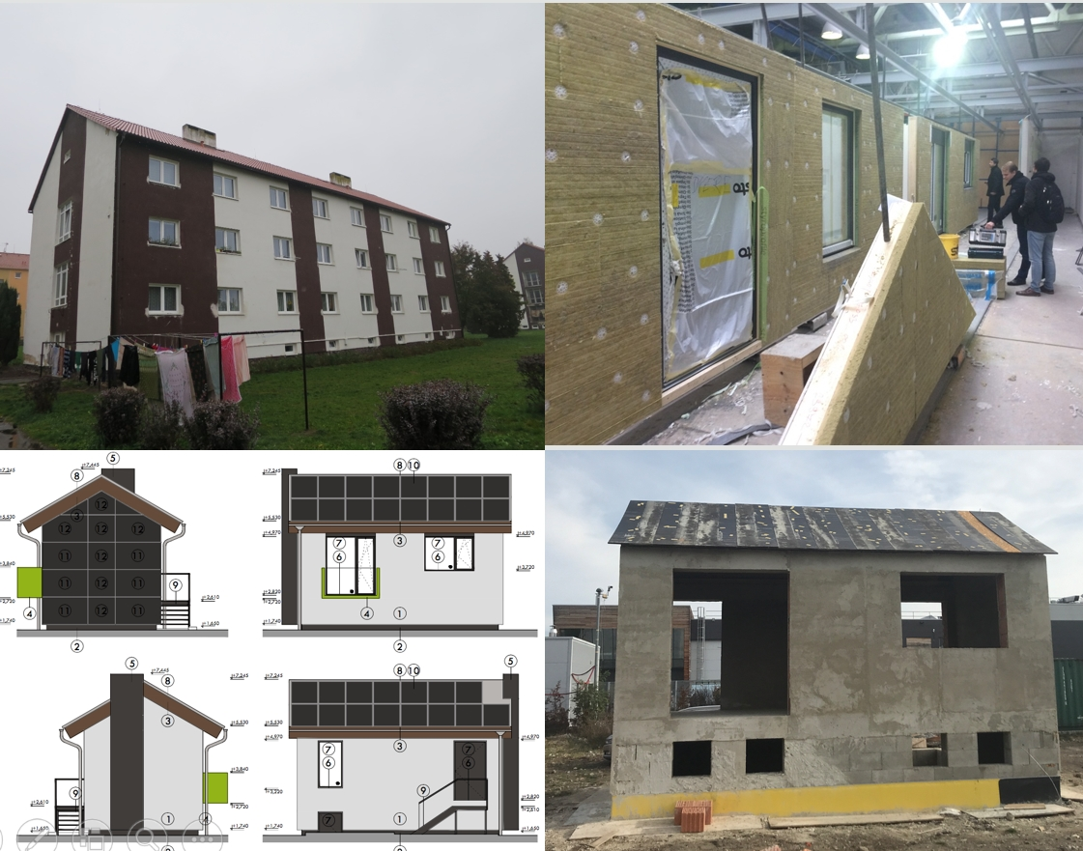

Ekonomika
Zateplení obálky budovy a výměna oken mívá delší návratnost, často přesahuje 20 let. Zvyšuje však celkovou kvalitu bydlení (vyšší povrchové teploty obvodových konstrukcí zvyšují pocitové teploty), zklidňuje průběh teplot obvodovými konstrukcemi a chrání je před povětrnostními vlivy, čímž prodlužuje jejich životnost a zvyšuje hodnotu nemovitosti. V neposlední řadě hrání majitele před trvalým růstem cen energií.

Potenciál

Domácnosti
Měrná energetická náročnost se u nezateplených rodinných domů v ČR pohybuje mezi 200–300 kWh/m²/rok.
Energetická náročnost definuje potřebu tepla na vytápění. Proto v MEK přičítáme 20 kWh/m²/rok k pokrytí ohřevu teplé vody. Zdůvodnění je součástí Přílohy 9.
Rekonstrukcí do nízkoenergetického standardu (50 kWh/m2/rok) se dům dostane na celkovou energetickou náročnost 70 kWh/m2/rok a ušetří tak cca 60 % energie (oproti 250 kWh/m2/rok).
Rekonstrukcí do pasivního standardu (15 kWh/m2/rok) se dům dostane na celkovou energetickou náročnost 35 kWh/m2/rok (včetně ohřevu TV) a ušetří tak cca 80 % energie (oproti 250 kWh/m2/rok).
Ve studii dále uvažujeme zateplení do nízkoenergetického standardu. Zateplení do pasivního standardu vyžaduje komplexní projekt rekonstrukce (zpravidla včetně zavedení systému nuceného větrání a rekuperace tepla) a proto jej u rekonstrukcí starých venkovských domů nepředpokládáme.
Část domů má již vyměněná okna, nicméně většina domů je nezateplena. Základním opatřením je proto komplexní zateplení obálky domu: výměna oken, izolace obvodových stěn, stropu nebo střechy a ideálně také podlahy, kde je to možné.
Zateplením do nízkoenergetického standardu lze ušetřit přes 59 % energie.
Tabulka 27: Zateplení všech dosud nezateplených domů v obci do nízkoenergetického standardu
Stav domu | Počet | Stávající stav |  | Návrhový stav |  | Úspora energie | Potenciál úspor
Stav domu | Počet | Potřeba měrná | Potřeba celková | Potřeba měrná | Potřeba v nízkoenerg. standardu | Úspora energie | Potenciál úspor
Stav domu | Počet | [kWh/m2] | [MWh/ rok] | [kWh/m2] | [MWh/ rok] | [MWh/ rok] | Potenciál úspor
RD - zateplené | 170 | 100 | 2 044 | 70 | 3 024 | 3 572 | 54 %
RD - nezateplené | 190 | 200 | 4 551 | 70 | 3 024 | 3 572 | 54 %
Celkem RD | 360 | - | 6 596 | - | 3 024 | 3 572 | 54 %
BD - zateplené | 37 | 80 | 236 | 70 | 437 | 293 | 40 %
BD - nezateplené | 41 | 150 | 493 | 70 | 437 | 293 | 40 %
Celkem BD | 78 | - | 729 | - | 437 | 293 | 40 %
Celkem potřeba | 438 | - | 7 325 | - | 3 461 | 3 864 | 53 %
Celkem spotřeba | 438 | - | 8 340 | - | 3 461 | 4 879 | 59 %

Podnikatelský sektor
Budovy v podnikatelském sektoru se významně liší (administrativní, výrobní, obchodní). Na rozdíl od rodinných domů nelze potenciál úspor odhadnout. Je nutné jej spočítat v návaznosti na konkrétní způsob využití budovy.
Pro budovy podnikatelského sektoru nejsou k dispozici konkrétní data.

Obec
Na rozdíl od rodinných domů nelze potenciál úspor odhadnout. Je nutné jej spočítat v návaznosti na konkrétní způsob využití budovy. Kulturní dům nebo vzdělávací zařízení jsou méně využívány v létě, mohou mít podle počtu uživatelů vyšší spotřebu teplé vody apod.
V rámci komplexního řešení modernizace majetku obce se doporučuje připravit komplexní rekonstrukci některých budov – zateplení tam, kde není v rozporu s památkovou ochranou, instalace VZT, modernizace osvětlení, čistění otopných soustav a zavedení systému měření a regulace.
Zateplení je uvažováno u budov:
- S významnou spotřebou
- Zatím nejsou zatepleny
U historických budov jsou posuzovány možnosti dílčích opatření, např. zateplení stropu a výměna oken.
Úspory v některých případech nepokryjí investiční náklady. Neoddělitelná část nákladů jde ale na opatření, která zvyšují kvalitu vnitřního prostředí budovy a prodlužují její životnost. Přesná výše investic a úspory energie je podmíněná zpracováním studie proveditelnosti a další předprojekční přípravou, která není součástí MEK.
Podrobnější popis projektu včetně kalkulací nákladů a potenciálu úspor je součástí Přílohy 1.
Tabulka 28: Přehled potenciálu energetických úspor, nákladů a návratnosti opatření na budovách obce
 | Objekt | Potenciál úspor  [%] | Úspora energie  [MWh/rok] | Úspora nákladů  [tis. Kč/rok] | Odhad nákladů  [tis. Kč] | Návratnost  [roky]
1 | Městský úřad | 15 % | 8 | 24 | 952 | 40
2 | Základní škola | 22 % | 106 | 317 | 12 694 | 40
3 | Kulturní dům | 28 % | 4 | 31 | 471 | 15
4 | Zdravotní středisko | 38 % | 7 | 20 | 783 | 40
5 | ČOV | 0 % | - | - | - | -
6 | Svatební a obřadní síň | 0 % | - | - | - | -
7 | Sběrný dvůr (Nám. Míru 30) | 0 % | - | - | - | -
8 | Sběrný dvůr (Pančava 377) | 0 % | - | - | - | -
9 | Hasiči | 0 % | - | - | - | -
10 | BD Třebovská 222 | 0 % | - | - | - | -
11 | BD Zámecká 27 | 0 % | - | - | - | -
12 | BD 5. května 260 | 0 % | - | - | - | -
13 | Kino, bistro a byt | 0 % | - | - | - | -
14 | Fotbalové hřiště | 0 % | - | - | - | -
15 | Kabiny - FK | 0 % | - | - | - | -
16 | Sportovní a kulturní areál | 0 % | - | - | - | -
17 | Kašna | 0 % | - | - | - | -
18 | Hřbitov a smuteční síň | 0 % | - | - | - | -
19 | Veřejné osvětlení | 0 % | - | - | - | -
 | Celkem | 17 % | 124 | 392 | 14 900 | 38

Čištění rozvodů
 | Vhodné pro sektor | Úspora započítána v MEK
Domácnosti | x
Podnikatelský sektor | x
Obec | x | x

Technické řešení
Vyšší účinnosti vytápění lze dosáhnout zvýšením účinnosti rozvodu tepla, ke kterému vede:
- Zaizolování rozvodů (u rekonstrukcí dnes standardní opatření)
- Chemické ekologicky šetrné čištění rozvodů (dále čištění rozvodů)
Čištění rozvodů zvyšuje účinnost přenosu tepla vyčištěním od usazenin a inkrustů. Tento servis (podobně jako u aut) významně prodlužuje životnost topných soustav a výměníků.
Na základě laboratorních výsledků odběrů topného média je/není prováděno ekologicky šetrné chemické čištění topných soustav a výměníků s následným auditem výsledků.
Opatření je vhodné bez ohledu na stáří topné soustavy. Někteří renomovaní výrobci zdrojů tepla dokonce nově podmiňují tímto chemickým vyčištěním spuštění topného režimu soustavy
Obrázek 10: Chemické čištění otopných soustav
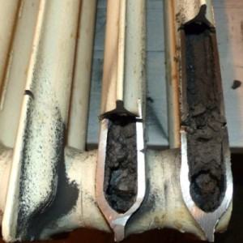
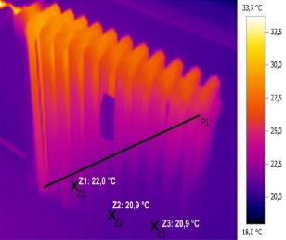
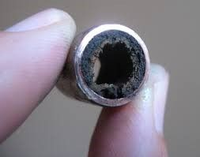

Ekonomika
Kvůli fixním doprovodným nákladům na realizaci je vhodné toto opatření řešit v blokových objednávkách od cca 30 radiátorů výše.
Typ nákladů | Konkrétní výdaje
Náklady – fixní | Doprava dodavatele na místo
Náklady – variabilní | Čas strávený čištěním – dle počtu radiátorů

Potenciál
Opatření uvažujeme u všech budov s významnější spotřebou energie na vytápění. Dlouhodobé výsledky z praxe prokazují úspory zpravidla mezi 15 až 25 % tepla. V MEK uvažujeme 15 % úsporu energií na vytápění.
Tabulka 29: Potenciál úspor čištěním OS u obecních budov
 | Objekt | Potenciál úspor*  [ %] | Úspora energie  [MWh/rok] | Úspora nákladů  [tis. Kč/rok] | Odhad nákladů  [tis. Kč] | Návratnost  [roky]
1 | Městský úřad | 11 % | 6 | 18 | 54 | 3
2 | Základní škola | 11 % | 53 | 159 | 476 | 3
3 | Kulturní dům | 0 % | - | - | - | -
4 | Zdravotní středisko | 10 % | 2 | 5 | 15 | 3
5 | ČOV | 0 % | - | - | - | -
6 | Svatební a obřadní síň | 0 % | - | - | - | -
7 | Sběrný dvůr (Nám. Míru 30) | 0 % | - | - | - | -
8 | Sběrný dvůr (Pančava 377) | 0 % | - | - | - | -
9 | Hasiči | 14 % | 1 | 9 | 26 | 3
10 | BD Třebovská 222 | 0 % | - | - | - | -
11 | BD Zámecká 27 | 0 % | - | - | - | -
12 | BD 5. května 260 | 0 % | - | - | - | -
13 | Kino, bistro a byt | 0 % | - | - | - | -
14 | Fotbalové hřiště | 0 % | - | - | - | -
15 | Kabiny - FK | 0 % | - | - | - | -
16 | Sportovní a kulturní areál | 0 % | - | - | - | -
17 | Kašna | 0 % | - | - | - | -
18 | Hřbitov a smuteční síň | 0 % | - | - | - | -
19 | Veřejné osvětlení | 0 % | - | - | - | -
 | Celkem | 0,08 % | 62 | 190 | 570 | 3
*Potenciál úspor je počítán z celkové spotřeby energií na vytápění, ohřev TV a zásuvkové spotřeby elektřiny

Zdroj tepla s vyšší účinností
 | Vhodné pro sektor | Úspora započítána v MEK
Domácnosti | x | x
Podnikatelský sektor | x
Obec | x | x

Technické řešení
Vyšší účinnosti systému lze dosáhnout instalací zdroje s vyšší účinností. V současné době jsou nejčastěji využívány technologie:
Kotle (na plyn, biomasu nebo jiná paliva) s vyšší účinností. Starší kotle (20+ let) mají účinnost 70–80 %. Nové kotle mají účinnost 95–105 %
Tepelná čerpadla s co nejvyšším topným faktorem (dnes min. s topným faktorem 3,1, které potřebují jednu jednotku elektřiny na 3,1 jednotky tepla). Nejekonomičtější a nejvíce využívaná jsou tepelná čerpadla využívající energii okolního vzduchu (tzv. vzduch – voda)
Kogenerační jednotky: jsou poháněné zemním plynem (případně bioplynem) a vyrábí současně teplo a elektřinu. Jejich provoz je dotován. Vyplatí se zpravidla objektům s potřebou tepla přesahující 5 000 GJ (cca 1500 MWh). Jsou tedy vhodná pro podnikatelské provozy, některá rekreační zařízení (často s bazénem) nebo centrální zásobování teplem. V obci nejsou vzhledem ke spotřebě obecních budov uvažovány.
Obrázek 11: Dvě tepelná čerpadla země-vzduch zásobující teplem budovu školy v Praze 9, Českobrodská
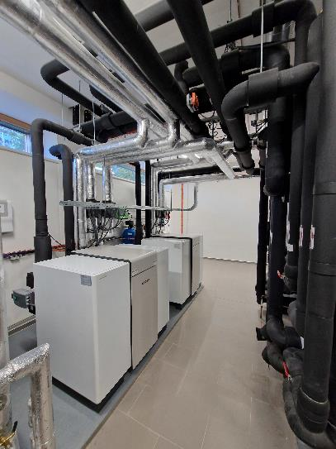

Ekonomika
Výhodnost konkrétní technologie ovlivňují především dva faktory: i) spotřeba tepla (příp. teplé vody) a ii) investiční náklady. Cena energie mezi palivy silně koreluje. Platí, že čím nižší spotřeba tepla a teplé vody, tím výhodnější budou investičně nenáročná řešení (i za cenu vyšších jednotkových cen vstupních paliv).
Vzhledem k velkým rozdílům mezi investicí do i) tepelného čerpadla (pro RD 200-300 tis. Kč) ii) plynového kotle (zpravidla 50–100 tis. Kč), iii) elektrokotle (15–30 tis. Kč), případně jiného řešení, je třeba počítat komplexně všechny související náklady na vytápění. Ze vzorového příkladu pro dům s tepelnou ztrátou 7 kW je zřejmé, že nejvýhodnější je dnes vytápění palivovým dřívím a pro ty, kdo nechtějí zpracovávat a skladovat dřevo, tepelné čerpadlo. Tepelné čerpadlo je pak jednoznačně nejoptimálnější z pohledu spotřeby energonositele.
V další části je proto uvažováno nahrazení zdrojů tepla tepelným čerpadlem s průměrným sezónním topným faktorem (COP) 3,50. Reálný topný faktor (hodnota skutečného poměru spotřeby EE ku výslednému teplu pro vytápění a ohřev vody) se může lišit v závislosti na typu TČ (vzduch, země, ...), kvalitě technologie, teplotnímu spádu otopné soustavy, klimatickým podmínkám a dalším faktorům.
Na účinné technologie existuje dotace v programu Nová zelená úsporám. Dotaci lze získat na kondenzační plynový kotel i na nové tepelné čerpadlo, popřípadě na nový účinný kotel na biomasu. Dotace se pohybuje od 30 do 100 tis. Kč. Na TČ připojené k fotovoltaické elektrárně lze získat až 140 tis. Kč.
Tabulka 30: Náklady na vytápění domu s tepelnou ztrátou 7 kW (zateplený RD)
Tepelná ztráta objektu | 7 kW
Tepelná ztráta objektu | Spotřeba energonositele / rok | Celkem náklady / rok
Kondenzační kotel (102 %) | 15 499 kWh | 82–90 tis. Kč
Tepelné čerpadlo (TF 3,5) | 4 276 kWh | 67–76 tis. Kč
Elektřina přímotop (99 %) | 12 694 kWh | 97–98 tis. Kč
Palivové dřevo (86 %) | 4 343 kg | 56-60 tis. Kč
Výpočty vychází z modelu odborného server tzb.info, převzaty 20.8.2023. Ceny jsou s DPH a zahrnují nejen spotřebu, ale i poměrné náklady na pořízení a provoz zdroje energie. Podrobný soupis hodnot použitých v modelu jsou součástí Přílohy (viz zde).

Potenciál
Výpočet potenciálu úspor účinnějšího způsobu vytápění záleží na tepelné ztrátě budov.

Domácnosti
Spotřeba tepla u RD byla vypočítána na 8 340 MWh. Zateplením všech dnes nezateplených domů do nízkoenergetického standardu je možné spotřebu snížit na 3 461 MWh. Po zateplení je poté možné instalovat TČ s nižším výkonem, která jsou levnější.
Tabulka 31: Potenciál TČ – RD/BD
 | Počet instalací | Průměrný příkon  [kW] | Celkový příkon  [kW] | Spotřeba energie na vytápění po zateplení objektů  [MWh/rok] | Spotřeba EE na vytápění TČ  [MWh/rok] | Využitá energie prostředí  [MWh/rok]
RD | 320 | 5 | 1 600 | 3 024 | 864 | 2 160
BD | 16 | 20 | 320 | 437 | 125 | 312
Celkem | 336 |  | 1 920 | 3 461 | 989 | 2 472

Podnikatelský sektor
U podnikatelských subjektů se doporučení liší podle konkrétní situace. Je třeba zvážit aktuální potřeby, tepelné ztráty strojů a jiných technologií a další faktory.
Potenciál přechodu na úspornější technologie vytápění a ohřevu TV v obci nepočítáme.

Obec
Tepelná čerpadla jsou uvažována u všech budov s významnou spotřebou energií na vytápěn a ohřev TV, které jsou zateplené nebo u kterých se zateplení doporučuje.
Tabulka 32: Potenciál TČ – Obec
 | Objekt | Potenciál úspor  [ %] | Úspora energie  [MWh/rok] | Úspora nákladů  [tis. Kč/rok] | Odhad nákladů  [tis. Kč] | Návratnost  [roky]
1 | Městský úřad | 39 % | 21 | 21 | 1 034 | 50
2 | Základní škola | 34 % | 164 | 164 | 8 187 | 50
3 | Kulturní dům | 32 % | 4 | 36 | 224 | 6
4 | Zdravotní středisko | 17 % | 3 | 3 | 148 | 50
5 | ČOV | 0 % | - | - | - | -
6 | Svatební a obřadní síň | 0 % | - | - | - | -
7 | Sběrný dvůr (Nám. Míru 30) | 0 % | - | - | - | -
8 | Sběrný dvůr (Pančava 377) | 0 % | - | - | - | -
9 | Hasiči | 40 % | 3 | 24 | 150 | 6
10 | BD Třebovská 222 | 0 % | - | - | - | -
11 | BD Zámecká 27 | 0 % | - | - | - | -
12 | BD 5. května 260 | 0 % | - | - | - | -
13 | Kino, bistro a byt | 0 % | - | - | - | -
14 | Fotbalové hřiště | 0 % | - | - | - | -
15 | Kabiny - FK | 0 % | - | - | - | -
16 | Sportovní a kulturní areál | 0 % | - | - | - | -
17 | Kašna | 0 % | - | - | - | -
18 | Hřbitov a smuteční síň | 0 % | - | - | - | -
19 | Veřejné osvětlení | 0 % | - | - | - | -
 | Celkem | 26 % | 195 | 247 | 9 743 | 39

Nahrazení starých neefektivních technologií
 | Vhodné pro sektor | Úspora započítána v MEK
Domácnosti | x
Podnikatelský sektor | x
Obec | x | x

Technické řešení
Potenciál úspor v domácnostech skrývají běžné spotřebiče (lednice, televize apod.), které jsou rok od roku účinnější, a tedy méně energeticky náročné.
Průmysl, zemědělství a služby využívají celou řadu energeticky náročných technologií. Mezi největší spotřebitele energií patří:
- Chladící a mrazící zařízení
- Čerpadla
- Sušárny a další zařízení vyžadující velké objemy tepla
- Osvětlení
Obec provozuje různá technická zařízení, která je třeba řešit samostatně. Jde především o soustavu veřejného osvětlení, vnitřního osvětlení v budovách a typu a staří používaných elektrospotřebičů.

Ekonomika
Vysoké ceny energií jsou zpravidla dostatečnou motivací pro investice do úsporných opatření. Velké podniky také podléhají zákonné povinnosti zpracovat každé čtyři roky energetický audit.
Přesto energetičtí auditoři často objevují v podnicích velké neefektivity s velmi krátkou dobou návratnosti vhodných řešení.

Potenciál
Tabulka 33: Přehled potenciálu energetických úspor výměny svítidel na budovách obce
 | Objekt | Potenciál úspor*  [ %] | Úspora energie  [MWh/rok] | Úspora nákladů  [tis. Kč/rok] | Odhad nákladů  [tis. Kč] | Návratnost  [roky]
1 | Městský úřad | 0 % | - | - | - | -
2 | Základní škola | 0 % | - | - | - | -
3 | Kulturní dům | 5 % | 0,7 | 5 | 33 | 6
4 | Zdravotní středisko | 0 % | - | - | - | -
5 | ČOV | 2 % | 1,7 | 14 | 86 | 6
6 | Svatební a obřadní síň | 0 % | - | - | - | -
7 | Sběrný dvůr (Nám. Míru 30) | 5 % | 0,2 | 2 | 10 | 6
8 | Sběrný dvůr (Pančava 377) | 10 % | 0,0 | 0 | 2 | 6
9 | Hasiči | 0 % | - | - | - | -
10 | BD Třebovská 222 | 0 % | - | - | - | -
11 | BD Zámecká 27 | 0 % | - | - | - | -
12 | BD 5. května 260 | 0 % | - | - | - | -
13 | Kino, bistro a byt | 0 % | - | - | - | -
14 | Fotbalové hřiště | 0 % | - | - | - | -
15 | Kabiny - FK | 5 % | 0,1 | 1 | 5 | 6
16 | Sportovní a kulturní areál | 0 % | - | - | - | -
17 | Kašna | 0 % | - | - | - | -
18 | Hřbitov a smuteční síň | 5 % | 0,0 | 0 | 2 | 6
19 | Veřejné osvětlení | 0 % | - | - | - | -
 | Celkem | 0,4 % | 2,8 | 22 | 138 | 6
*Potenciál úspor je počítán z celkové spotřeby energií na vytápění, ohřev TV a zásuvkovou spotřebu elektřiny

Obnova systému veřejného osvětlení (VO)
 | Vhodné pro sektor | Úspora započítána v MEK
Domácnosti
Podnikatelský sektor
Obec | x | x

Technické řešení
Tabulka 34: Stávající stav veřejného osvětlení v obci
Počet světelných bodů | 315 ks
Příkon | 12 330 W
Spotřeba | 55,5 MWh
Stav sloupů | K dalšímu posouzení
Technologie světelných bodů | Převážně LED zdroje (243 ks) a sodíkové výbojky (72 ks)
Modernizace soustavy veřejného osvětlení zpravidla znamená:
- navýšení počtu světelných bodů tak, aby osvětlení odpovídalo daným normám (bez čehož nelze na obnovu čerpat dotační prostředky)
- výměnu svítidel za úsporná LED svítidla
- nastavení autonomní regulace výkonu včetně DALI rozhraní, které lze využít pro případné „Smart“ aplikace nebo pro vzdálený servis se sběrem dat o provozu
- v důvodných případech výměnu sloupů veřejného osvětlení

Ekonomika
Ekonomika nové soustavy veřejného osvětlení záleží primárně na rozsahu změn – jestli se mění pouze svítidla nebo také sloupy, případně jestli jsou přidávány nové sloupy. V MEK jsou uvažovány náklady na výměnu svítidel na základě zkušeností s podobnými projekty.
Tabulka 35: Uvažované náklady na obnovu svítidel VO
Náklady na úsporu | Pouze svítidla | 60 tis. Kč/ uspořená MWh

Potenciál
Pro přesný odhad potenciálu energetických úspor je třeba zpracovat studii. Modernizace soustavy se zpravidla neobejde bez navýšení počtu světelných bodů pro splnění norem a návazných podmínek pro čerpání dotací. V MEK uvažujeme odborný odhad potenciálu úspor při nahrazení stávajících sodíkových výbojek moderními LED svítidly ve výši 70 %.
Tabulka 36: Potenciál úspor obnovou VO
Navrhovaný stav | Počet světelných bodů | 315 ks
Navrhovaný stav | Příkon | 8 802 W
Navrhovaný stav | Spotřeba | 39,7 MWh
Úspora energií oproti původní | MWh | 15,9 MWh
Úspora nákladů oproti původní |  | 127,1 tis. Kč/rok
Uvažované náklady |  | 953,6 tis. Kč
Návratnost |  | 7,5 let

Pořízení elektromobilu
 | Vhodné pro sektor | Úspora započítána v MEK
Domácnosti | x
Podnikatelský sektor | x
Obec | x

Technické řešení
Mezi elektromobily řadíme plně elektrické automobily (tzv. battery electric vehicle „BEV“) a automobily na hybridní pohon, které se dobíjejí ze zásuvky (tzv. plug-in hybrid „PHEV“).
Elektromobilita může hrát významnou roli pro rozvoj komunitní energetiky. Nové elektromobily disponují bateriemi s kapacitou 50–80 kWh, což je 5–10násobek kapacity běžných bateriových systémů instalovaných do rodinných domů. V kombinaci s virtuálním operátorem nebo jiným systémem sdílení a obchodování přebytků mohou být elektromobily klíčovou součástí elektroenergetického systému s vysokým podílem obnovitelných zdrojů energie.

Ekonomika
Ekonomika, resp. výhodnost elektromobilů oproti vozům se spalovacím motorem se odvíjí od vícenákladů spojených s pořízením vozu s baterií a rozdílu provozních nákladů. Nejnižších provozních výdajů lze docílit dobíjením vozu elektřinou vyrobenou vlastní střešní fotovoltaickou elektrárnou.
Tabulka 37: Ekonomika elektromobilů ve srovnání s auty se spalovacím motorem
 | Benzin | Elektromobil nabíjený ze sítě | Elektromobil nabíjený vlastní FVE
Počet ujetých km/rok | 15 000
Průměrná spotřeba | 8 l/100 km | 20 kWh/100 km | 20 kWh/100 km
Uvažovaná cena paliva | 40 Kč/l | 8 Kč/kWh | 2 Kč/kWh
Roční náklady | 48 000 Kč | 24 000 Kč | 6 000 Kč
Rozdíl oproti autu na benzín /rok | - | 24 000 Kč | 42 000 Kč
Návratnost při rozdílu 365 tis. Kč | - | 15 let | 9 let
Úvaha zanedbává další náklady (např. cenu peněz, náklady na nabíječku), ale i úspory (např. nižší servisní náklady elektromobilů). Rozdíl cen (uvažováno 400 tis. Kč) založen na porovnání ceníkových cen elektromobilu VW ID.3 (999 900 Kč) a nejlevnější verze modelu VW GOLF (634 900 Kč) v srpnu 2023 na stránkách dovozce www.volkswagen.cz).
Bez ohledu na ekonomiku lze ale očekávat relativně rychlý rozvoj elektromobility. V únoru 2023 byl schválen zákaz prodeje aut se spalovacími motory platný od 1.1.2035 a celá řada automobilek neplánuje nabízet nové modely aut se spalovacími motory po roce 2030. V roce 2022 činily prodeje těchto vozidel v Německu 31,4 % (čisté elektromobily (17,7 %). (v ČR 4 %, z toho čisté elektromobily 2 %). Lze proto očekávat, že v roce 2030 bude i v ČR 5-10 % všech automobilů v provozu alespoň částečně dobíjeno ze zásuvky.

Potenciál

Domácnosti
V obci může být v roce 2030 až 10 % domácností s autem do zásuvky. Elektromobilita je pro obyvatele venkovských oblastí potenciálně velmi výhodná. Lidé dojíždí pravidelně několik desítek km do zaměstnání a nemají k dispozici mnoho spojů veřejné dopravy, mohou dobíjet doma (a tedy bez poplatků za využití veřejné dobíjecí infrastruktury) a část elektřiny mohou získat z vlastní střešní fotovoltaické elektrárny.

Podnikatelský sektor
Přes 70 % nově registrovaných vozů kupují podnikatelé. Lze proto předpokládat, že podnikatelský sektor bude ze všech tří sektorů v adopci elektromobility nejrychlejší. Potřeby podnikatelů jsou ale dle oborů i místa podnikání velmi různé a odhad vývoje nespolehlivý.

Obec
Rozvoj elektromobily umožňuje nahradit osobní a lehčí užitkové automobily elektromobily. Elektromobily jsou ale stále významně dražší než automobily se spalovacími motory a nevyplatí se, pokud nájezd nedosáhne alespoň 10 000 km/rok.
Tabulka 38: Přehled vozidel v majetku obce a jejich ročního nájezdu
Osobní vůz | Roční nájezd | Doporučení
Vůz 1 | 16 000 km/rok
Užitkový vůz | Roční nájezd | Doporučení
Traktor | 700 mth/rok
Tatra 815 CAS JSDH | -
Transit ZA JSDH | -
Vozy JSDH spadající pod Hasičský záchranný sbor
Na nákup elektromobilů nabízí stát obcím a veřejným institucím (platné v roce 2023) dotace.
Nabídka dotací nebo možná partnerství s firmami může již dnes zajistit ekonomický provoz elektromobilů v obci, i při případném nízkém ročním nájezdu.
Obec může na vlastním příkladu demonstrovat výhody propojení elektromobility s výrobou elektřiny vlastními fotovoltaickými (nebo jinými) elektrárnami. Přetoky elektřiny nevyužité při provozu budov (například u škol) mohou dobíjet obecní elektromobily prakticky zdarma. Obec pak může o zkušenostech a ekonomických výsledcích informovat občany a podpořit tak jejich přechod na bezemisní dopravu, případně instalaci obnovitelných zdrojů energie.

Vybudování dobíjecí infrastruktury
 | Vhodné pro sektor | Úspora započítána v MEK
Domácnosti | x
Podnikatelský sektor | x
Obec | x
Obec musí povinně, na základě vyhodnocení platných zákonných předpisů, zajistit výstavbu dobíjecí infrastruktury na parkovištích u nově budovaných či rekonstruovaných budov. Vyplývá to z technických požadavků na stavby (blíže viz § 48b vyhlášky č. 268/2009 Sb.) navazujících na evropské směrnice z posledních let.
Dobrovolně se orgány obcí a měst problematikou mohou zaobírat v případě zjištění potřebnosti dobíjecích zdrojů v lokalitách svého území (nemocnice, úřední budovy, nákupní centra), zejména v místech napojení komunikací na hlavní silniční tahy. Vhodné je rovněž instalovat dobíjecí místa v rámci probíhajících investic na území obce či města, pokud to bude technicky možné a vhodné.
Při výběru lokality je vhodné klást důraz zejména na rovnoměrné pokrytí území obce a celou síť následně zahušťovat podle potřeb. Je třeba zohlednit přístupnost a atraktivitu lokality z pohledu řidičů

Technické řešení
Obrázek 12: Příklady různých typů dobíjecích stanic
Domácí wallbox  (zdroj: nabídka společnosti Solax) | Dobíjení o výkonu 5O kW  (zdroj: web společnosti ABB) | Rychlodobíjení o výkonu až 300 kW (zdroj: web E.ON)
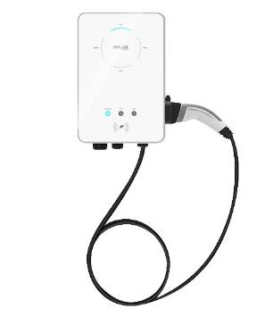 | 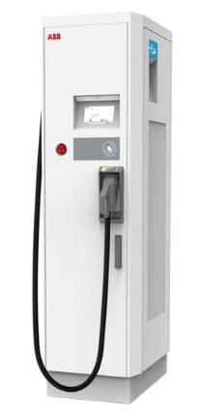 | 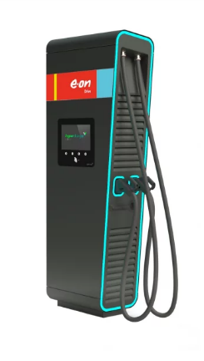
Tabulka 39: Přehled alternativ dobíjecí infrastruktury
Rychlost dobíjení | Příkon / výkon | Poznámky
Rychlodobíjení (10–30 minut) | 50–300 kW | Zpravidla veřejné DS v majetku celorepublikových poskytovatelů rychlodobíjení (např. ČEZ). Vždy DC (stejnosměrný proud).
Pomalé dobíjení (5–7 hodin) | 22–50 kW | Veřejné DS v nákupních centrech případně soukromý systém více dobíjecích stanic pro firemní flotily. Menší výkony AC (střídavý proud), vyšší výkony DC (stejnosměrný proud)
Velmi pomalé dobíjení (8–12 hodin) | 3–22 kW | Domácí dobíjení ze zásuvky (cca 3 kW), případně domácí dobíjecí stanice střídavým proudem – AC (cca 7–22 kW), tzv. Wallboxu.
Samostatnou kategorií bude dobíjení nákladních vozů a vozidel hromadné dopravy, pro které se předpokládá vznik větších dep (nebo tzv. hubů) s velkým dobíjecím výkonem.
Klíčovým předpokladem pro instalaci dobíjecích stanic je blízkost elektrické přípojky. Soustava 2-3 rychlodobíjecích stanic vyžaduje příkon 300-500 kW, soustava pomalých dobíjecích stanice cca 100 kW. To je příkon větší administrativní nebo výrobní budovy.

Ekonomika
Tabulka 40: Přehled nákladů spojených s provozem dobíjecích stanic
Investiční náklady | Administrativa | Individuální
Investiční náklady | Stavební práce | Individuální
Investiční náklady | Připojení k DS | Dle sazebníku. Podíl na nákladech na připojení může být v desítkách až stovkách tis. Kč
Investiční náklady | Vlastní nabíjecí stanice | Rychlodobíjecí: 500-1000 tis. Kč/ks  Pomalé dobíjení: cca 50-300 tis. Kč/ks
Provozní náklady | Rezervace příkonu | Rychlodobíjení / připojení k síti vysokého napětí (VN) Od 162 do 193 tis. Kč/MW za měsíc. Pro 300 KW cca 55-65 tis. Kč/měsíc. Viz. Cenové rozhodnutí ERÚ č. 13/2022 ze dne 14.11.2022,
Provozní náklady | Servis | Individuální
Provoz nabíjecích stanic je spojen nejen s investičními náklady, ale také s provozními náklady. U rychlodobíjení a připojení k síti VN jsou to především vysoké měsíční poplatky za rezervaci příkonu. Provozovatel tak musí zajistit dostatečnou vytíženost dobíjecího místa, aby se mu provoz rychlodobíjení vyplatil.
Pro obec tak může být praktičtější spojit se se stávajícím provozovatelem dobíjecí infrastruktury a pronajmout mu vhodné místo pro provoz dobíjecích stanic. Obec může
- Sledovat dotační příležitosti.
- Diskutovat s místními zástupci podnikatelského sektoru spolupráci na budování dobíjecí infrastruktury
- Ověřit potenciální zájem velkých provozovatelů veřejných dobíjecích stanic (např. ČEZ) o zřízení dobíjecích stanic v obci.

Potenciál
Tabulka 41: Prostory v obci pro možné umístění dobíjecích stanic
Potenciální plocha | Počet vhodných parkovacích míst
Parkoviště – městský úřad | 2
Parkoviště – ZŠ | 2
Parkoviště – KD | 2

Instalace střešních fotovoltaických elektráren
 | Vhodné pro sektor | Úspora započítána v MEK
Domácnosti | x | x
Podnikatelský sektor | x | x
Obec | x | x

Technické řešení
Obrázek 13: Technologie pro střešní fotovoltaické elektrárny
FV panely (zdroj: nabídka společnosti SolSol) | Střídače (zdroj: nabídka společnosti SolSol) | Akumulace (zdroj: nabídka společnosti ČEZ)
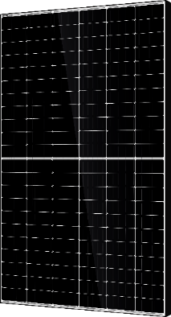 | 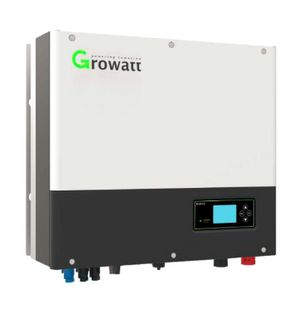 | 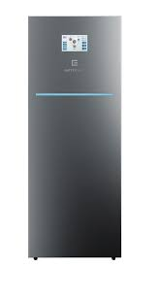
Fotovoltaická elektrárna může být instalována na střechu budovy nebo na volnou plochu. Oba způsoby jsou legitimní a mají své výhody i nevýhody. Při dodržení určitých zásad (např. vyhnutí se stavbě na kvalitní zemědělské půdě) by proto měly být zváženy oba způsoby.
FVE instalované na střechu objektu bývají dimenzovány tak, aby vyrobená elektřina byla v maximální možné míře spotřebována v objektu (v rámci odběrného místa) a nedocházelo k nadměrným dodávkám přebytků do distribuční sítě.
Nevýhodou lokální produkce el. energie z OZE je nesoučasnost produkce a spotřeby. Tu lze eliminovat instalací akumulačních baterií pro uchovávání přebytků nebo sdílením (a prodejem) přebytků spotřebitelům v okolí. Akumulační technologie jsou však poměrně finančně nákladné a sdílení přebytků zatím není možné (s výjimkou sdílení v rámci jednoho odběrného místa, například lokální distribuční soustavy). Nová regulace EU ale nabádá členské státy k přípravě legislativy, která toto umožní. V ČR byl příslušný zákon schválen vládou a čeká na schválení Parlamentem (srpen 2023). Lze předpokládat dílčí (ale významné) změny v rámci projednávání zákonodárným sborem.
Komunitní energetika může vše změnit. Výhodnější prodej či jiné zhodnocení přetoků (vyrobené elektřiny, kterou domácnost v dané chvíli nespotřebuje) bude zvyšovat finanční výnos FVE a lidé budou méně optimalizovat (snižovat) výkon kvůli nízké vlastní spotřebě.

Administrativa
FVE do 50 kWp nepotřebují stavební povolení ani licenci Energetického regulačního úřadu. Jediným administrativním procesem (kromě žádosti o dotaci) je tak žádost o připojení, kterou žadatel předkládá provozovateli distribuční sítě a pro tu je třeba zpracovat projektovou dokumentaci.

Ekonomika a podpora FVE
Tabulka 42: Modelový příklad pro analyzované sektory
 | RD | Firmy | Obec
Využití v objektu [%] | 50 % | 90 % | 70 %
Úspora [tis. Kč/kWp/rok] | 4 | 4,5 | 5,6
Investice [Kč/kWp] | 45 | 25 | 45
Prostá návratnost [let] | 11,25 | 5,56 | 8,04
S 30 % dotací | 7,88 | 3,89 | 5,63
Cena elektřiny: i) 8,0 Kč/kWh pro obec a domácnosti (běžný tarif) a ii) 5,0 Kč/kWh pro podnikatele (s vlastní trafostanicí). Provoz 30 let. Domácnosti a obec včetně akumulace, podnikatelé bez akumulace.
Vyššího využití FVE a tedy úspor lze dosáhnout kombinací s vytápěním na elektřinu (např. tepelným čerpadlem) nebo využíváním automobilu, který lze dobíjet ze zásuvky (včetně např. hybridního vozu typu Škoda Superb, který umožňuje čistě elektrický provoz až na 50 km na jedno dobití).
Po zavedení Komunitní energetiky se pak z každého domu stane součást chytré sítě pro společné hospodaření se zelenou energií vyrobenou všemi prosumery v sídle, což zkrátí návratnost investice do FVE.
Podpora FVE
Střešní fotovoltaické elektrárny jsou podporovány z několika programů.
Podnikatelský sektor může čerpat z programu Národního fondu obnovy, případně Modernizačního fondu. Během 2-3 let by měl tyto fondy nahradit OP TAK.
Domácnosti mohou čerpat z programu Nová zelená úsporám. Podmínky pro tyto elektrárny byly změněny (zjednodušeny) v říjnu 2021 a měly by platit do roku 2025.
Dotace se vztahuje na fotovoltaickou elektrárnu a volitelně na bateriový systém a může dosáhnout až 200 000 Kč. Žadatel může získat přibližně 10 000 Kč na kWp instalovaného výkonu, což zpravidla představuje 35–50 % nákladů.
Další dotace lze získat na instalaci tepelného čerpadla (až 140 000 Kč) nebo dobíjecí stanice na elektromobil (30 000 Kč). Program NZÚ navíc nabízí při souběžné žádosti bonusy ve výši 10 000 Kč za kombinace těchto technologií.
Obce mohou čerpat dotace z evropských fondů, např. tzv. Modernizačního fondu nebo nových operačních programů.

Potenciál

Domácnosti
Diagram spotřeby domácností se nepřekrývá s výrobou elektřiny fotovoltaickou elektrárnou. Proto může být výhodnější instalovat spíše méně panelů. Při výkonu 3,5 kWp je v běžné domácnosti možné využití přes 65 % vyrobené elektřiny bez akumulace a více než 87 % s akumulací. Při instalaci vyššího výkonu (zde 6 kWp) využije průměrná domácnost 40 % bez akumulace a 60-70 % s akumulací.
Větší instalace budou smysluplné, pokud přetrvá vysoká cena elektřiny nakupovaná ze sítě anebo pokud bude možné přebytky sdílet nebo obchodovat v rámci obce, tedy pokud bude možné provozovat koncept tzv. Komunitní energetiky.
Pro další výpočty uvažujeme jednotný průměrný výkon 6 kWp na jeden rodinný dům a 20 kWp na jeden bytový dům
Tabulka 43: Potenciální výkon FVE na RD a BD v sídle
FVE | Počet domů s FVE | Instalovaný výkon  [kWp] | Výroba  [MWh/rok] | Úspora energie při 50 % využiteln.  [MWh/rok] | Úspora energie při 100 % využitelnosti  (komunitní energetika)  [MWh/rok]
Rodinné domy | 160 | 960 | 960 | 480 | 960
Bytové domy | 8 | 160 | 160 | 80 | 160
Celkem | 168 | 1 120 | 1 120 | 560 | 1 120
V obci je 320 rodinných domů a 16 bytových domů. Za předpokladu umístění 6 kWp na každý druhý rodinný dům (plocha cca 25 m2) a 20 kWp na každý druhý bytový dům (plocha cca 45 m2) mohou rodinné domy vyrobit ročně přes 1 120 MWh elektřiny. Kumulativně tak mohou pokrýt téměř veškerou zásuvkovou spotřebu elektřiny v domácnostech v obci.

Podnikatelský sektor
V sídle se dnes v podnikatelském sektoru nenachází žádné fotovoltaické elektrárny. Je zde ale potenciál v podobě střech jednotlivých objektů.
Celková plocha střech s vhodnou orientací byla vyčíslena na 10 860 m². Při maximálním využití tohoto potenciálu, tj. zaplnění těchto vhodně orientovaných střech z téměř 30 % FV panely by mohlo být instalováno celkem 3 258 m² FVE. To představuje ekvivalent 652 kWp – např. 1 417 ks FV panelů (460 Wp/panel).
Vzhledem k relativně vysoké spotřeba el. energie podnikatelského sektoru se předpokládá využitelnost vyrobené energie z FVE až 100 %.
Do celkové bilance pak vstupuje pouze 40 % potenciálu FVE.
Tabulka 44: Potenciál a náklady na FVE na budovách podnikatelských objektů
Objekt | č.p. | Plocha  střechy  [m2] | Plocha pro FVE  [m2] | Instalovaný výkon  [kWp] | Výroba  [MWh/ rok] | Úspora energie při 90 % využitelnosti  [MWh/ rok] | Úspora energie při 100 % využitelnosti (komunitní energetika)  [MWh/rok]
ÚSOVSKO a. s. | areál budov | 8 040 | 2 412 | 482 | 482 | 434 | 482
JEDNOTA, spotřební družstvo Zábřeh | Třebovská 56 | 580 | 174 | 35 | 35 | 31 | 35
Okna Plhák | Podlesí 34 | 2 240 | 672 | 134 | 134 | 121 | 134
Celkem | - | 10 860 | 3 258 | 652 | 652 | 586 | 652

Obec
Dle analýzy leteckých snímků objektů obec disponuje cca 3 544 m² střešních ploch na obecních budovách, z toho 963,2 m² tvoří střechy s vhodnou orientací pro umístění FVE.
Obrázek 14: Střešní FVE na budově školy v Praze 9, Českobrodská
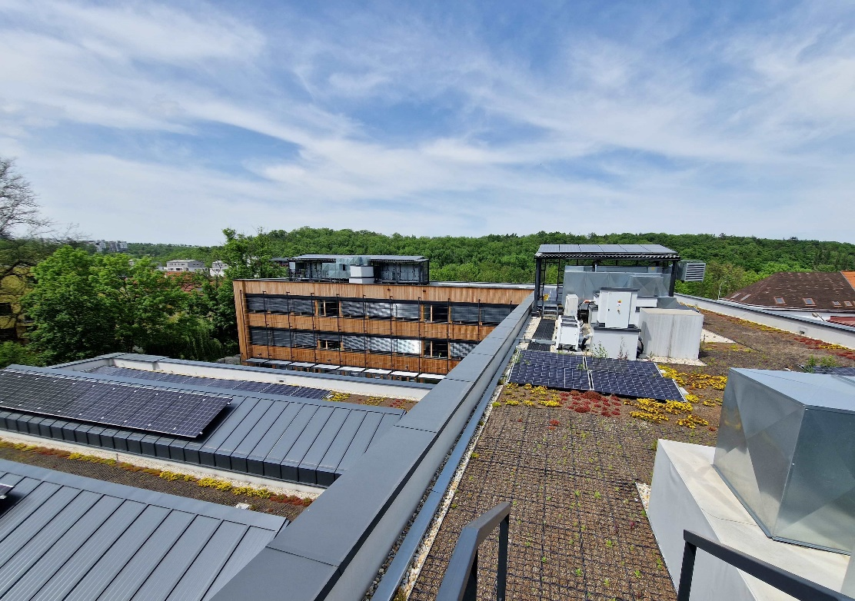
Tabulka 45: Potenciál a náklady na FVE na budovách obce
Pořadí | Objekt | Instalace  FVE | Celkem  [kWp] | Výroba  [MWh/ rok] | Úspora energie při 70 % využitelnosti*  [MWh/ rok] | Úspora energie při 100 % využitelnosti (KE)  [MWh/ rok]
1 | Městský úřad | ano | 20 | 20 | 14 | 20
2 | Základní škola | ano | 60 | 60 | 42 | 60
3 | Kulturní dům | ano | 13 | 13 | 4 | 13
4 | Zdravotní středisko | ano | 15 | 15 | 5 | 15
5 | ČOV | ne | - | - | - | -
6 | Svatební a obřadní síň | ne | - | - | - | -
7 | Sběrný dvůr (Nám. Míru 30) | ne | - | - | - | -
8 | Sběrný dvůr (Pančava 377) | ne | - | - | - | -
9 | Hasiči | ano | 6 | 6 | 3 | 6
10 | BD Třebovská 222 | ne | - | - | - | -
11 | BD Zámecká 27 | ne | - | - | - | -
12 | BD 5. května 260 | ne | - | - | - | -
13 | Kino, bistro a byt | ne | - | - | - | -
14 | Fotbalové hřiště | ne | - | - | - | -
15 | Kabiny - FK | ne | - | - | - | -
16 | Sportovní a kulturní areál | ne | - | - | - | -
17 | Kašna | ne | - | - | - | -
18 | Hřbitov a smuteční síň | ne | - | - | - | -
19 | Veřejné osvětlení | ne | - | - | - | -
Celkem |  |  | 115 | 115 | 68 | 115
*Pokud 70 % využitelnost překračuje spotřebu EE, je zde uvedena reálná úspora v budově. 100 % využitelnost předpokládá využití elektřiny v jiných budovách v obci po zavedení systému komunitní energetiky
Tabulka 46: Potenciál úspor instalací FVE na budovách obce
 | Objekt | Potenciál úspor  [ %] | Úspora energie  [MWh/rok] | Úspora nákladů  [tis. Kč/rok] | Odhad nákladů  [tis. Kč] | Návratnost  [roky]
1 | Městský úřad | 27 % | 14,3 | 114 | 918 | 8
2 | Základní škola | 9 % | 42,0 | 336 | 2 700 | 8
3 | Kulturní dům | 28 % | 4,0 | 32 | 606 | 19
4 | Zdravotní středisko | 27 % | 4,6 | 37 | 692 | 19
5 | ČOV | 0 % | - | - | - | -
6 | Svatební a obřadní síň | 0 % | - | - | - | -
7 | Sběrný dvůr (Nám. Míru 30) | 0 % | - | - | - | -
8 | Sběrný dvůr (Pančava 377) | 0 % | - | - | - | -
9 | Hasiči | 36 % | 2,7 | 22 | 281 | 13
10 | BD Třebovská 222 | 0 % | - | - | - | -
11 | BD Zámecká 27 | 0 % | - | - | - | -
12 | BD 5. května 260 | 0 % | - | - | - | -
13 | Kino, bistro a byt | 0 % | - | - | - | -
14 | Fotbalové hřiště | 0 % | - | - | - | -
15 | Kabiny - FK | 0 % | - | - | - | -
16 | Sportovní a kulturní areál | 0 % | - | - | - | -
17 | Kašna | 0 % | - | - | - | -
18 | Hřbitov a smuteční síň | 0 % | - | - | - | -
19 | Veřejné osvětlení | 0 % | - | - | - | -
 | Celkem | 9 % | 67,6 | 541,0 | 5 196,8 | 10
Výpočet nákladů je včetně akumulace v poměru 1 kWp: 1,5 kWh
Obec má dostatek prostor pro instalaci až 115 kWp fotovoltaických panelů, které vyrobí až 115 MWh/rok. To bilančně pokrývá téměř polovinu dnešní spotřeby elektřiny obecních budov a provozů ve výši 289 MWh.

Celkový potenciál v sídle
Tabulka 47: Celkový potenciál FVE v sídle
Sektor | Instalovaný výkon  [kWp] | Řešení bez komunitní energetiky |  |  | Komunitní energetika
Sektor | Instalovaný výkon  [kWp] | Využitelnost | Využitá energie  [MWh/rok] | Přebytky energie  [MWh/rok] | Využitelnost | Využitá energie  [MWh/rok] | Přebytky energie  [MWh/rok]
RD/BD | 1 120 | 50 % | 560 | 560 | 100 % | 1 120 | -
Podniky - 40 % potenciálu | 261 | 90 % | 235 | 26 | 100 % | 261 | -
Obec | 115 | 70 % | 68 | 48 | 100 % | 115 | -
Celkem | 1 496 | - | 862 | 634 | - | 1 496 | -

Vybudování komunitního zdroje pro lokální využití
Obnovitelné zdroje se stávají nejlevnějším zdrojem energie. Obec (např. prostřednictvím obcí vlastněné firmy) nebo energetické společenství může investovat do vlastního zdroje.
V případě, že bude v ČR legislativně ukotven koncept Komunitní energetiky – tedy flexibilní sdílení vyrobené elektřiny mezi prosumery – bude investice ještě výhodnější, protože si výrobce může výhodné vybudovat komunitní zdroj s akumulací, který bude dodávat elektřinu i těm, kteří vlastní elektrárnu nevlastní, případně akumulovat elektřinu, kterou místní prosumeři nespotřebují.

Technické řešení
Komunitním zdrojem může být
- Fotovoltaická elektrárna
- Větrná elektrárna (nelze)
- Kogenerační zdroj spalující bioplyn nebo plyn z termického zpracování odpadů (komunální, bio, plasty, pneu, gastro, infekční z nemocnic, aj.)
- Jiné
Komunitní zdroj může doplňovat akumulace v podobě velkokapacitního bateriového uložiště.

Ekonomika komunitního zdroje – fotovoltaická elektrárna

Náklady
Skládají se z nákladů na:
- pořízení a instalace technologií
- provoz technologií
- financování
Provoz FV elektráren je relativně nenáročný. Většina majitelů z řad fyzických osob řeší externě pouze pravidelné revize. Servisní služby dnes využívají především majitelé velkých FV parků nad 500 kWp. Aktuálně se počítá s provozními náklady ve výši cca 1 % pořizovacích nákladů ročně. Některé zdroje (např. Unie komunitní energetiky) uvažují až 2 %.
Služba provozu FVE zahrnuje části:
- Monitoring a servis FVE, plnění podmínek držitele licence na výrobu elektrické energie.
- Dohled – nastavení SW pro sběr dat
- Servis
- Řešení problémů se SW v elektronice (střídače, akumulace)
- Revize každých 5 let
Výnosy
Cena silové elektřiny je smluvní – stanovena na základě jednání nebo soutěže. Výrobce však dostává pouze část peněz, které za elektřinu platí spotřebitelé. Ti navíc platí distribuční poplatky a poplatky za systémové služby, které mohou činit 50-70 % finální ceny.
V modelu uvažujeme tři varianty výnosů / ceny silové elektřiny:
Výnosy elektrárny | Odpovídá
2 kč/kWh | Dlouhodobé ceny elektřiny před rokem 2022
4 kč/kWh | Předpokládané dlouhodobé ceny elektřiny v dalších letech (ceny silové elektřiny dostupné v srpnu 2023)
6 kč/kWh | Vysoké ceny překračující cenový strop roku 2023.
Při cenách 4 Kč/kWh má FVE při různých pořizovacích cenách návratnost od 7 do 13 let. Životnost FVE se pohybuje od 25 do 30 let, pro obec nebo energetické společenství tak může představovat lukrativní investici nebo způsob, jak pro členy komunity snížit platby za energie.
Obrázek 15: Návratnost investice do FVE v různých variantách výnosů [Kč/kWh]
Předpoklady: výkon 100 kWp, výnos/cena peněz 5 %, provoz: 10 tis. Kč/rok, investice do obnovy střídačů v 16. roce 1 tis. Kč/kWp, výroba v 1. roce 998 kWh/kWp, opotřebení panelů 0,5 %/rok.

Výkon komunitního zdroje
Tabulka 48: Výkon komunitního zdroje pro dosažení bilanční soběstačnosti
 | Druh energie | Spotřeba energie  [MWh/rok] | Pokryto z vlastních zdrojů – bez KE  [MWh/rok] | Pokryto z vlastních zdrojů – včetně KE  [MWh/rok] | Bilance po všech navrhovaných opatřeních  [MWh/rok] | Typ elektrárny | Výkon  [kWp] | Výroba  [MWh/rok]
Pro dosažení bilanční soběstačnosti v dodávkách elektřiny | EE | 3 011 | 862 | 1 496 | 1 515 | FVE | 1 515 | 1 515
 |  |  |  |  |  | VTE | 758 až 1010 | 1 515
Pro dosažení bilanční soběstačnosti v dodávkách energií | EE, ZP, … | 3 848 | 862 | 1 496 | 2 352 | FVE | 2 352 | 2 352
 |  |  |  |  |  | VTE | 1176 až 1568 | 2 352
Obrázek 16: Větrné elektrárny u Ostružné (Zdroj: Martin Vavřík, cc)

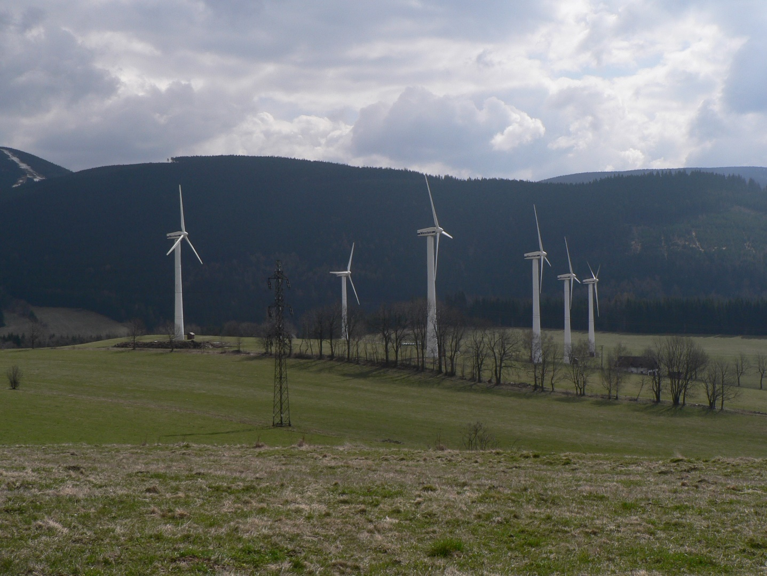

Zhodnocení
Prvořadým předpokladem je dosažení bilanční soběstačnosti (vlastní roční výroba energie pokryje roční spotřebu). Dosažení bilanční soběstačnost v dodávkách elektřiny vyžaduje téměř zdvojnásobení výkonu FVE, který pro obec ve studii navrhujeme. Vzhledem k tomu, že u domácností se počítá s FVE pouze na 50 % budov, existuje zde prostor pro dosažení cíle. Daný objem elektřiny lze také zajistit FVE na volné ploše (cca 1,5 ha plochy) nebo větrnými elektrárnami (1 ks o výkonu 0,5 – 1,0 MW).

Energetická soběstačnost: cíle
- Bilanční soběstačnost komunity v elektřině – vyrobit tolik el. energie z obnovitelných a decentrálních zdrojů energie za rok, kolik se v komunitě spotřebuje za rok
- Bilanční soběstačnost komunity v celkových energiích – vyrobí se tolik veškeré energie z OZE a DZE (třeba jen v elektřině, nebo i teplo) za rok, kolik se veškeré energie spotřebuje za rok

Akumulace
Obrázek 17: Baterie s kapacitou 300 kWh instalovaná v kontejneru u školy v Praze 9, Českobrodská
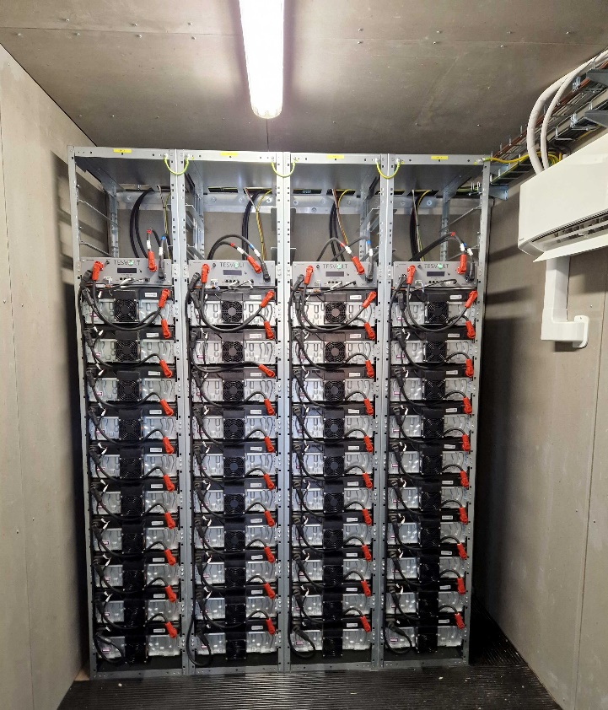

Technické řešení
Stále častěji jsou k obnovitelným zdrojům energie instalovány systémy pro její akumulaci. Akumulace je technologie primárně pro fyzickou nebo ekonomickou optimalizaci toků elektřiny. Optimalizovat lze ale i jinými nástroji, např. inteligentním řízením spotřeby, obchodováním na burze nebo akumulací formou ohřevu vody pro vytápění. Vzhledem k vysokým nákladům je proto třeba investici do akumulace dobře posoudit. Předpokladem efektivního provozování jsou technologie s implementovanými SW prvky pro budoucí napojení na virtuálního operátora komunitní elektrárny.
Akumulace má dvě základní možné využití (aplikace). Každá z nich vyžaduje jiné technické řešení a má rozdílnou ekonomiku.
- Vyrovnávání krátkodobých odchylek mezi spotřebou a výrobou – snižuje poplatky obchodníkům spojené s „odpovědností za odchylku“ nebo pokuty za překračování tzv. „čtvrthodinového maxima“, tedy smluvního rezervovaného příkonu u distribuční společnosti. Toto řešení může být relevantní v případě rozvoje vlastního komunitního zdroje, vlastních dobíjecích stanic a širšího zapojení spotřebitelů do projektu virtuálního operátora.
- Využívání rozdílných cen elektřiny ve špičce a mimo špičku (tzv. cenová arbitráž). Toto řešení je relevantní již dnes a ve spojení s komunitní energetikou může nahradit individuální systémy akumulace energie, na které lze dnes získat dotaci při pořízení střešní FVE. Ekonomika řešení je představena níže.
Samostatnou kapitolou je využívání akumulace k zajištění fyzické lokální soběstačnosti a bezpečnosti – tedy stavu, kdy se obec může (např. jen na krátko v nouzi) odpojit od distribuční soustavy. Ekonomika takové investice má ale významně odlišné parametry. Neřeší rozdíly mezi cenou elektřiny v různých hodinách, ale řeší pravděpodobnost krizových situací a náklady spojené s jejich řešením.

Ekonomika
V konzervativním scénáři se akumulace vyplatí, pokud je součet nákladů na kWh vyrobenou z FVE a akumulovanou v baterii nižší než cena elektřiny ze sítě. V případně kombinace různých benefitů (úspory za nenakupovanou energií z veřejné distribuční sítě, úspory z „ořezání“ špičkových odběrů, výnosy z agregace flexibility, eliminace škod při výpadku veřejné distribuční sítě a jiné) je třeba aplikovat sofistikovanější řídicí systémy, návratnost akumulace ale může rychlejší.
Cena elektřiny vyrobené ve FVE je analyzována výše.
Cena za akumulovanou kWh uvažujeme cca 5 Kč/kWh.
Ekonomika opatření se však může změnit při nižší ceně baterií (např. využitím vysloužilých baterií z elektromobilů), nabídce dotace nebo změně regulatorních podmínek, které určují strukturu poplatků a rozdělení odpovědností a rizik spojených s kvalitou dodávek elektřiny.
Tabulka 49: Ekonomika akumulace
Položka | Výše | Zdůvodnění
Investice do 1 MWh kapacity | 12,5 mil. Kč | Odhad pro kompletní systém vč. elektroniky
Objem akumulovaných kWh za 20 let | Cca 4,6 mil. kWh | Zohledňuje degradace baterií, hloubku vybití a počet cyklů
Cena akumulace prostá | 2,7 Kč/kWh
Cena akumulace kompletní | 5 Kč/kWh | V 1. roce s růstem 2 %/rok – vč. provozních nákladů a ceny peněz
Tabulka 50: Předpoklady při výpočtu návratnosti akumulace
Max. hloubka vybití | 80 % (zbývá 20 % kapacity) | Hloubka ovlivňuje životnost
Degradace kapacity | 0,4 %/rok
Počet cyklů v roce | 300
Výnos / cena peněz | 5 %
Provozní náklady | 0,1 % pořizovacích nákladů | V 1. roce s růstem 2 %/rok

Potenciál
Potenciál akumulace závisí na konkrétních potřebách obce a vzhledem k nízkému instalovanému výkonu FVE v obci není podrobně rozpracován.

Komunitní energetika
Komunitní energetika je pojem, který umožní občanům, samosprávě a dalším právnickým osobám:
- Investovat společně do energetických projektů (nové zdroje, úspory energie apod.)
- Sdílet (případně obchodovat) vyrobenou elektřinu
Legislativu (1. část známá jako LEX OZE 2) zavádějící tyto možnosti do českého práva schválila 21. června 2023 Vláda ČR. Na řadě je projednání a schválení Poslaneckou sněmovnou, Senátem a podpis Prezidenta. Poté bude moci vstoupit v platnost.

Sdílení a obchodování elektřiny
Nejdůležitějším přínosem nové legislativy je sdílení elektřiny (v případě komerčních podmínek sdílení se dá mluvit o obchodování) mezi tzv. aktivními zákazníky nebo členy energetických společenství – tedy bez přímého zapojení dodavatelů energií.

Nekomerční sdílení
Nově vzniklý institut aktivního zákazníka umožní lidem sdílet svou vyrobenou elektřinu v jiném předávacím místě, například z chaty do bytu. Sdílet ji takto bude moci z jednoho místa až na 10 předávacích míst, například širší rodina, firma s více provozy nebo několik úřadů v obci.
Tento institut může fungovat i bez vzniku energetického společenství. Obec jej může využít pro sdílení elektřiny v rámci svých budov a provozů (např. využívat elektřinu vyrobenou v létě na střeše školy, která má bez žáků nízkou spotřebu, v úřadě, v ČOV nebo pro dobíjení elektromobilů u úřadu.

Společné investice
Kromě aktivního zákazníka bude možné sdílet elektřinu v rámci tzv. Energetického společenství.
Energetická společenství budou právnické osoby sdružující až 1000 členů, kteří budou společně investovat do energetických projektů a následně si budou moci energii posílat na území až tří obcí s rozšířenou působností.
Pro vznik společenství bude třeba
- založit právnickou osobu, družstvo nebo spolek a poté se
- zaregistrovat u Energetického regulačního úřadu.
- dohodnout tzv. alokační klíč, tedy kdo bude odebírat kolik elektřiny a tyto informace nahlásit na (připravované) Elektroenergetické datové centrum.
Energetická společenství musí počítat s několika omezeními, ty nejzásadnější vyplývají z omezení zahrnutých přímo v evropské legislativě:
- Hlavním účel nemá být tvorba zisku, ale poskytování environmentálních, sociálních a hospodářských výhod členům/podílníkům energetického společenství nebo místním oblastem, kde se energetické společenství nachází
- Energetické společenství musí (resp. bude muset) mít formu právnické osoby
- Členství musí být dobrovolné (což vylučuje tvorbu společenství na úrovni SVJ) a otevřené s jasnými nediskriminačními pravidly pro vstup i výstup (což však neznamená, že se vstupem i výstupem nemohou být spojeny platby)
- Rozhodující vliv v energetickém společenství musí mít skupina členů, kteří „nejsou zapojeni do komerční činnosti velkého rozsahu a pro něž odvětvi energetiky nepředstavuje primární oblast ekonomické činnosti“ (bod 44 preambule IEMD).
- V případě Společenství pro OZE se navíc musí jednat o subjekty, které se reálně nacházejí v blízkosti projektů vlastněných a vybudovaných energetickým společenstvím
Z pravidel vyplývá, že pro využívání benefitů energetických společenství (především sdílení vyrobené elektřiny) se musí obec zapojit do většího společenství, které zahrnuje více subjektů (obcí, občanů, firem nebo spolků) a které obec samotná nemůže ovládat (toto omezení je v návrhu zákona specifikováno tak, že žádný subjekt (pokud má společenství více než 10 členů) nemůže disponovat více než 10 % hlasovacích práv)
Obec se ale může stát iniciátorem a garantem kroků vedoucích k založení energetického společenství.
Legislativa (ve stávajícím změní) nakonec neumožní neplatit nebo snížit poplatky za distribuci, o což zastánci komunitní energetiky usilovali. Výše poplatků by teoreticky mohly zohledňovat krátké vzdálenosti lokálního energetického společenství a učinit lokální výrobu a spotřebu ještě atraktivnější. Provozovatelé distribučních soustav ale byli dosud proti.

Potenciál a finanční přínos
Toto opatření nevede samostatně k energetickým úsporám, ale ke zvýšení objemu lokálně vyrobené elektřiny spotřebované v obci a tím ke snížení energetické bilance obce a finančním úsporám.
Tabulka 51: Shrnutí FVE vzhledem ke komunitní energetice
 | Využití EE z FVE bez KE |  | Využití s KE |  | Rozdíl (navýšení lokální spotřeby OZE)
 | [ %] | [MWh/rok] | [ %] | [MWh/rok] | [MWh/rok]
Domácnosti | 50 % | 560 | 100 % | 1 120 | 560
Podnikatelský sektor | 90 % | 235 | 100 % | 261 | 26
Obec | 70 % | 68 | 100 % | 115 | 48
Celkem |  | 862 |  | 1 496 | 634
Tabulka 52: Potenciální finanční přínos komunitní energetiky
 | Rozdíl využití lokálně vyrobené elektřiny  [MWh/rok] | Úspora  [Kč/MWh] | Benefit  [tis. Kč/rok]
Celkem | 634 | 1 500 | 951
Předpoklad úspor 1 500 Kč/MWh je (konzervativní) rozdíl ceny, za kterou by výrobce (provozovatel komunitního zdroje) elektřinu prodal „do sítě“ (např. 2500 Kč – méně než cena elektřiny na trhu v srpnu 2023) a ceny, za kterou ji prodá sousedovi (např. 4000 Kč – méně, než by soused zaplatil za silovou elektřinu na trhu v srpnu 2023).
Obrázek 18: Schéma možného řešení komunitní energetiky
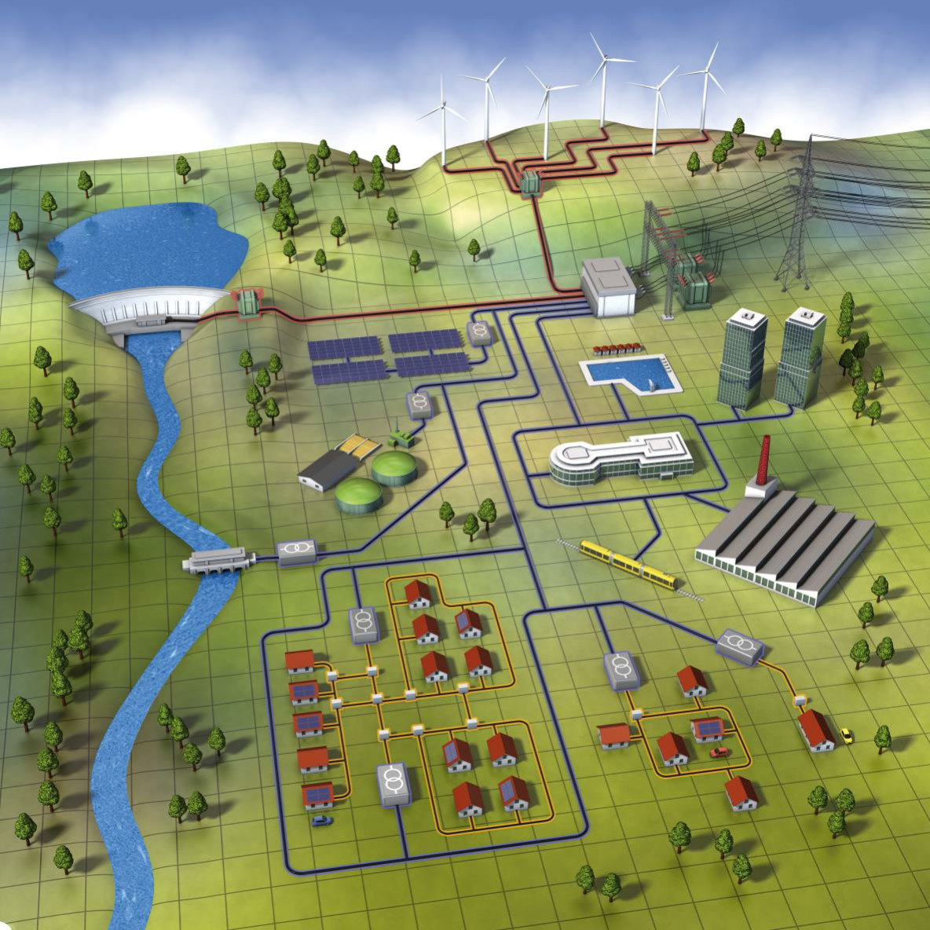
NÁMĚT
Obec iniciuje projekt „Komunitní energetika“, který zahrnuje:
- propojení co největšího počtu odběrných míst v obci, případně sousedních obcích
- plán společných investic do energetických projektů.
Základem komunitní energetiky je stav, kde:
- Výroba energií vzniká na několika desítkách až stovkách místech dílčích prosumerů, kteří budou dle alokačního klíče sdílet přebytky.
- Malé výrobny doplňuje jedna nebo více větších výroben, např. větrný park, nebo FVE na volné ploše brownfieldu
- Pro zvýšení lokálního využití lze instalovat do majetku společenství nabíjecí stanice pro elektromobily, např. pro obyvatele bytových domů a sídlišť.
Volitelné, ale díky legislativě umožňující sdílení energie ne nutné, je ukládání energie dle potřeb společenství skrze nadřazený systém VOKE (Virtuální operátor komunitní energie)
Výsledkem je fyzický systém prosumerů a nabíjecí infrastruktury pro elektromobily propojené v chytré sítí s centrálním bateriovým systémem a řídicím systémem v sídle či mezi sídly (virtuální město).
Pro realizace bude třeba vypracovat studii proveditelnosti včetně:
- Vytipování vhodných pozemků či umístění na střechách pro Komunitní elektrárnu a bateriové uložiště
- Diskuze s potenciálními ko-investory do projektu Komunitní elektrárny. Investoři mohou slyšet na nabídku pozemku, možnost stabilizace přijatelné ceny energií, podílu na prodeji části elektřiny na volném trhu, případně jiné benefity.
- Návrh strategie komunitní energetiky v sídle včetně alokačního klíče pro sdílení energie
- Veřejné projednání Studie proveditelnosti – rozhodnutí o dalším postupu

Shrnutí
Všechna navrhovaná opatření jsou dnes standardní a na trhu využívaná. Pro zásadní snížení energetické náročnosti obce a přechod na nízkouhlíkovou infrastrukturu však zcela vyhovují. Bariérou této transformace tak není nedostupnost technologií a nedostatečná odbornost dodavatelů, ale kombinace neschopnosti nebo neochotě opatření realizovat z důvodu neznalosti a jisté zdrženlivosti ke změnám spojené s obavami o finanční udržitelnost zcela nových a pro širokou veřejnost dosud neokoukaných typů investic.
Níže uvedené výpočty neuvažují s dotacemi.
Tabulka 53: Přehled navrhovaných opatření
Opatření | Návratnost | Dotace | Podrobnosti
Zavedení energetického managementu | 2-5 let | Ano | Platí pro všechny typy budov, obzvlášť vhodné pro obec
Zateplení do nízkoenergetického standardu | 15–25 let | Ano | Platí pro všechny typy budov mimo průmysl
Instalace tepelného čerpadla | Neuvažujeme | Ano | Platí pro všechny typy budov
Zvýšení účinnosti technologií v provozu | 1-3 roky | Záleží na konkrétním opatření | Např. osvětlení, oběhová čerpadla apod.
Obměna veřejného osvětlení (výměna lamp) |  | Ano | V případě potřeby vyměnit sloupy a rozvody je návratnost delší
Pořízení elektromobilu | 9 let | Ano
Instalace dobíjecí infrastruktury | Neuvažujeme | Ano
Instalace fotovoltaické elektrárny | 8–10 let | Ano | Platí pro všechny typy budov
Vybudování komunitního zdroje s napojením na virtuálního operátora | 7-13 let | Ano | Na základě budoucí studie proveditelnosti
Vybudování sdružení komunitní energetiky | ? | ? | Na základě budoucí studie proveditelnosti
Tabulka 54: Potenciál úspor v sektoru domácností při realizaci navrhovaných opatření
Opatření | Podíl z celkové úspory v sektoru  [ %] | Potenciál úspor nákupu energie  [MWh/rok]
Zateplení do nízkoenergetického standardu | 52 % | 4 879
Instalace tepelného čerpadla | 24 % | 2 269
Instalace fotovoltaické elektrárny | 6 % | 526
Celkem v synergii všech opatření | 82 % | 7 673
Zateplení všech RD/BD do nízkoenergetického standardu
TČ: 5 kW pro RD a 20 kW pro BD
FVE: 6 kWp pro 50 % RD a 20 kWp pro 50 % BD
Tabulka 55: Uvažovaný potenciál úspor v podnikatelském sektoru
Opatření | Potenciál úspor nákupu energie [MWh/rok]
Instalace fotovoltaické elektrárny | 235
Tabulka 56: Výpočet nákladů a návratnosti opatření na obecním majetku
Opatření | Podíl z celkové úspory v sektoru  [ %] | Potenciál úspor nákupu energie  [MWh/rok] | Úspora nákladů  [tis. Kč/rok] | Investice  [tis. Kč] | Návratnost  [roky]
Zavedení energetického managementu | 4,2 % | 32 | 152 | 638 | 4,2
Rekonstrukce / snížení energetické náročnosti | 16,5 % | 124 | 392 | 14 900 | 38,0
Čištění OS | 8,2 % | 62 | 190 | 570 | 3,0
Výměna vnitřního osvětlení a dalších elektrospotřebičů | 0,4 % | 3 | 22 | 138 | 6,3
Výměna zdrojů vytápění za TČ | 25,9 % | 195 | 247 | 9 743 | 39,4
Obměna VO (výměna lamp) | 2,1 % | 16 | 127 | 954 | 7,5
Instalace fotovoltaické elektrárny | 9,0 % | 68 | 541 | 5 197 | 9,6
Vybudování komunitního zdroje
Celkem | 66 % | 498 | 1 671 | 32 139 | 19,2

Energetická koncepce

Základní principy
Role obcí a samospráv v koncepčním energetickém plánování byla dosud relativně nízká. V posledních 30 letech hrály samosprávy nejvýraznější roli při plynofikaci obcí, která podporovala přechod na efektivnější a imisně méně zatěžující vytápění plynem.
Většina rozhodnutí ovlivňující spotřebu nebo výrobu energií v obcích byla ale pobízena centrálně – nabídkou dotací a dalších nástrojů vedoucích k zateplování domů a instalaci výroben energií z obnovitelných zdrojů – a / nebo individuálně lidmi investujícími do snížení energetické náročnosti svých domů nebo provozů.
Dnes má obec v principu dvě možnosti, jak téma uchopit:
- Konat pouze opatření na majetku obce: starat se primárně o majetek obce, zvyšovat jeho kvalitu a snižovat energetickou náročnost. Ostatní rozvoj i nadále nechat na rozhodování občanů a nabídce pobídek a dotací poskytovaných státem.
- Chopit se aktivní role: starat se o majetek obce, ale zároveň vytvářet podmínky pro rychlejší snižování energetické náročnosti budov a domů soukromých majitelů a investice do lokální výroby elektrické energie. Přesná role obcí závisí na legislativě, která se stále připravuje. Je ale pravděpodobné, že bez aktivního zapojení obce budou přínosy a efektivita individuálních investic nižší, než by mohly být.
Dlouhodobá spolupráce obce a občanů na rozvoji energetické infrastruktury obce pak může vést k vysoké míře energetické soběstačnosti obce, nižším výdajům za elektřinu a teplo a v neposlední řadě vyšší kvalitě života.

Opatření na majetku obce
Obec se soustředí pouze na řešení svého majetku, neangažuje se v oblasti bydlení a nevyvíjí žádnou aktivitu pro spolupráci s podniky a terciérním sektorem v sídle.
Cílem je modernizovat budovy a zařízení v majetku obce dle aktuálních energetických a kvalitativních standardů a co nejvíce snižovat provozní výdaje obce na energie.
V ostatních sektorech (domácnosti, podnikatelský sektor) se počítá s dosud běžným tempem investic.

Návrh opatření
- Modernizace všech obecních budov do maxima jejich potenciálu energetické účinnosti
- Modernizace soustavy veřejného osvětlení
- Rozvoj FVE:
  - pro obec 100 % potenciálu tj, max. 115 kWp
Tabulka 57: Energetická koncepce – pasivní role obce
 | Nákup energií – stávající stav  [MWh/rok] | Nákup energií – návrhový stav  [MWh/rok] | Rozdíl – úspora  [MWh/rok] | Rozdíl – úspora  [%]
Domácnosti | 9 338 | 8 571 | 767 | 8 %
Podnikatelský sektor | 1 302 | 1 255 | 47 | 4 %
Obec | 752 | 254 | 498 | 66 %
Celkem | 11 393 | 10 080 | 1 313 | 12 %

Aktivní role
Obec vytváří podmínky pro modernizaci občanského bydlení a spolupracuje a podnikatelským sektorem v sídle pro dosažení plánovaných cílů – snižování energetické spotřeby, zvyšování energetické účinnosti a návazně na to decentralizace a dekarbonizace energetického hospodářství sídla v co nejkratším období.
Energetické směřování obce významně ovlivní připravovaná legislativa „komunální energetiky“ nebo „energetických společenství“. Ta vytvoří podmínky pro společné investice do energetické infrastruktury a pro nakládání s energiemi, které se v obci vyrobí v soukromých výrobnách (nejčastěji střešních fotovoltaických elektrárnách)
Cílem je maximální dosažení technického potenciálu energetické soběstačnosti, případně jeho překročení pomocí dalších nově vybudovaných zdrojů (např. elektrárny nebo baterie).
Klíčovými kroky ve scénáři aktivní role obce tak je
- Podpora energetických úspor občanů (např. zřízení centra dotačního poradenství)
- Iniciace nebo podpora lokálních energetických společenství
Spolupráce
Na zrealizování plánu rozvoje dle zvoleného řešení doporučujeme prakticky osvědčené – angažování systémového řešitele (projektového manažera) s vytvořením Řídícího výboru procesu složeného minimálně ze zástupců obce a odborníků. Angažování jiných osob (např. NS MAS ČR, ideálně i zastoupení nejvyšší politické síly v dotčené oblasti – zástupce hejtmana Kraje je doposud za očekáváním. U odborníků pak doporučujeme nejen přímou odbornost, ale i znalost problematiky v širších souvislostech a schopnost řešit věci komplexně a udržitelně technicky, environmentálně a především finančně.

Dopad do energetické bilance
- Modernizace všech obecních budov do maxima jejich potenciálu energetické účinnosti
- Modernizace soustavy veřejného osvětlení
- Zateplení všech domů do nízkoenergetického standardu
- Vytápění ve všech zateplených domech tepelnými čerpadly
- Rozvoj FVE:
  - RD: FVE 6 kWp na polovině všech RD v obci
  - BD: FVE 20 kWp na polovině všech BD v obci
  - pro obec 100 % potenciálu tj, max. 115 kWp
  - podnikatelský sektor: FVE 40 % max. potenciálu – 652 kWp
V tomto scénáři lze docílit snížení objemu nakupované energie v domácnostech o 82 % a u majetku obce o 66 %. V celé obci lze snížit objem nakupované energie o 74 %.
Tabulka 58: Energetická koncepce – aktivní role obce
 | Nákup energií – stávající stav  [MWh/rok] | Nákup energií – návrhový stav  [MWh/rok] | Rozdíl – úspora  [MWh/rok] | Rozdíl – úspora  [%]
Domácnosti | 9 338 | 1 665 | 7 673 | 82 %
Podnikatelský sektor | 1 302 | 1 067 | 235 | 18 %
Obec | 752 | 254 | 498 | 66 %
Celkem | 11 393 | 2 986 | 8 406 | 74 %
Tabulka 59: Energetická bilance stávajícího stavu
Energie [MWh] | Přebytky  z OZE | Energie prostředí | EE z FVE | EE ze sítě | ZP | Dřevo | HU | CZT | Celkem nákup | Celkem spotřeba | Celkem bilance
Obecní majetek | - | - | - | 289 | 463 | - | - | - | 752 | 752 | 752
Podniky | - | - | - | 465 | 837 | - | - | - | 1 302 | 1 302 | 1 302
Bydlení | -35 | 203 | 35 | 2 374 | 1 598 | 3 880 | 1 487 | - | 9 338 | 9 576 | 9 304
Celkem | -35 | 203 | 35 | 3 128 | 2 898 | 3 880 | 1 487 | - | 11 393 | 11 630 | 11 358
Tabulka 60: Energetická bilance návrhového stavu
Energie [MWh] | Přebytky z OZE | Energie prostředí | EE z FVE | EE ze sítě | ZP | Dřevo | HU | CZT | Celkem nákup | Celkem spotřeba | Celkem bilance
Obecní majetek | -48 | 195 | 68 | 254 | - | - | - | - | 254 | 517 | 206
Podniky | -26 | - | 235 | 230 | 837 | - | - | - | 1 067 | 1 302 | 1 041
Bydlení | -560 | 2 472 | 560 | 1 665 | - | - | - | - | 1 665 | 4 697 | 1 105
Celkem | -634 | 2 667 | 862 | 2 149 | 837 | - | - | - | 2 986 | 6 515 | 2 352

Obrázek 19: Porovnání celkových hodnot (dle energonositelů) SS a NS

Obrázek 20: Pokles objemu nakupované energie v návaznosti na navrhovaná opatření

Obrázek 21: Objem nakupované energie

Obrázek 22: Energetická bilance pro navrhovaná opatření vyjádřená pomocí Sankeyho diagramu
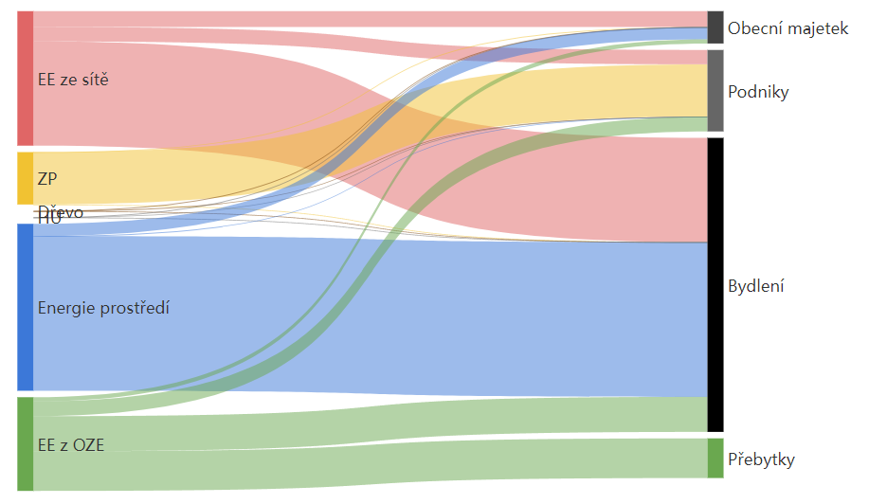

Souhrn úspory emisí
Obrázek 23: Úspory emisí CO2 v předkládaných scénářích

Souhrn úspory nákladů
Tabulka 61: Úspora provozních nákladů – majetek obce
 | EE ze sítě  [tis. Kč] | ZP  [tis. Kč] | Dřevo  [tis. Kč] | HU  [tis. Kč] | Celkem  [tis. Kč]
Cena za MWh | 8,00 | 3,00 | 1,50 | 1,50 | -
Obec – současný stav | 2 314 | 1 390 | 0 | 0 | 3 704
Obec – navrhovaný stav | 2 033 | 0 | 0 | 0 | 2 033
Úspora [tis. Kč/rok] | 282 | 1 390 | 0 | 0 | 1 671
Úspora [%] | 12 % | 100 % | - | - | 45 %
Tabulka 62: Úspora provozních nákladů – celé sídlo
 | EE ze sítě  [tis. Kč] | ZP  [tis. Kč] | Dřevo  [tis. Kč] | HU  [tis. Kč] | Celkem  [tis. Kč]
Cena za MWh | 8,00 | 3,00 | 1,50 | 1,50 | -
Celé sídlo – současný stav | 25 025 | 8 694 | 5 820 | 2 230 | 41 769
Celé sídlo – navrhovaný stav | 17 192 | 2 512 | 0 | 0 | 19 703
Úspora [tis. Kč/rok] | 7 833 | 6 182 | 5 820 | 2 230 | 22 065
Úspora [%] | 31 % | 71 % | 100 % | 100 % | 53 %

Energetický akční plán – zásobník projektů

Navrhovaná opatření na majetku obce
Projekt 1: Instalace střešních FV elektráren na všech vhodných střechách budov v majetku obce
Cíl projektu | - Snížit spotřebu elektřiny ze sítě  - Snížit dlouhodobé provozní náklady obce  - Vytvořit podmínky pro zavedení komunitní energetiky s účastí obce
Odůvodnění / potenciál úspor | Opatření má největší potenciální přínos pro obec v oblasti snížení nákupu energií.
Předmět plnění | Městský úřad  Základní škola  Kulturní dům  Zdravotní středisko  Hasiči
Kroky | - Zjistit přesný potenciál jednotlivých střech (s ohledem na objekty na střeše, lokální stínění apod.) ve spolupráci s odbornou firmou  - Zpracovat projektovou dokumentaci pro FV na vhodných střechách  - Vyřídit potřebná povolení, souhlasy a dotace  - Realizovat investici
Odhad nákladů | 5 196,8 tis. Kč
Zdroj financování | Národní program životní prostředí: Energetické úspory veřejných budov  Operační program životní prostředí: Obnovitelné zdroje energie  Modernizační fond – RES+ Nové obnovitelné zdroje v energetice  KOMUENERG – Komunitní energetika

Projekt 2: Zateplení – snížení energetické náročnosti obálky vybraných obecních budov
Cíl projektu | - Snížit spotřebu energií ze sítě  - Snížit dlouhodobé provozní náklady obce  - Zvýšit kvalitu prostředí budov
Odůvodnění | Zateplení obvodových stěn budov a osazení budov kvalitními okny zvyšuje uživatelský komfort a je podmínkou pro další zvyšování energetické účinnosti instalací moderních kotlů nebo tepelných čerpadel.
Předmět plnění | Městský úřad  Základní škola  Kulturní dům  Zdravotní středisko
Kroky | - Zpracovat projektový záměr snížení energetické náročnosti vybraných budov  - Zpracovat projektovou dokumentaci pro FV na vhodných střechách  - Vyřídit potřebná povolení, souhlasy a dotace  - Realizovat investici
Odhad nákladů | 14 900 tis. Kč
Zdroj financování | Národní program životního prostředí: Energetické úspory veřejných budov  Národní plán obnovy: komponenta 2.2 Snižování spotřeby energie ve veřejném sektoru  Operační program životní prostředí: Energetické úspory  Modernizační fond: ENERGov – Energetická účinnost ve veřejných budovách a infrastruktuře  Národní program Efekt III (MPO)  ELENA pro veřejný sektor (Národní rozvojová banka)

Projekt 3: Čištění otopných soustav
Cíl projektu | - Zvýšit účinnost vytápění  - Snížit dlouhodobé provozní náklady obce
Odůvodnění | Jedná se o rychlé a nízkonákladové opatření snižující náklady na vytápění a prodlužující životnost radiátorů.
Předmět plnění | Městský úřad  Základní škola  Zdravotní středisko  Hasiči
Kroky | - Připravit výběrové řízení (s využitím MEK)  - Realizovat opatření
Odhad nákladů | 570 tis. Kč
Zdroj financování | Vlastní prostředky obce/ případně OP ŽP: Energetické úspory nebo Modernizační fond HEAT

Projekt 4: Instalace tepelných čerpadel do vybraných objektů
Cíl projektu | - Snížit spotřebu energií ze sítě  - Snížit dlouhodobé provozní náklady obce
Odůvodnění | Tepelná čerpadla využívají energie prostředí a spotřebují přibližně 1/3 energie ze sítě v porovnání s alternativami (plynový kotel, přímotopy).
Předmět plnění | Městský úřad  Základní škola  Kulturní dům  Zdravotní středisko  Hasiči
Kroky | - Připravit výběrové řízení (s využitím MEK)  - Realizovat opatření
Odhad nákladů | 9 743 tis. Kč
Zdroj financování | Národní program životního prostředí: Energetické úspory veřejných budov  Operační program životní prostředí: Obnovitelné zdroje energie  Operační program životní prostředí – Energetické úspory  Modernizační fond – HEAT – Modernizace soustav zásobování tepelnou energií  Modernizační fond – ENERGov – Energetická účinnost ve veřejných budovách a infrastruktuře  Modernizační fond – KOMUENERG – Komunitní energetika

Projekt 5: Výměna osvětlení v budovách obce
Cíl projektu | - Snížit dlouhodobé provozní náklady obce
Odůvodnění | Moderní LED osvětlení snižuje provozní náklady na osvětlení až o 16 %.
Předmět plnění | Kulturní dům  ČOV  Sběrný dvůr (Nám.Míru 30)  Sběrný dvůr (Pančova 377)  Kabíny - FK
Kroky | - Připravit výběrové řízení (s využitím MEK)  - Realizovat opatření
Odhad nákladů | 138 tis. Kč
Zdroj financování | Vlastní zdroje obce/ případně OP ŽP: Energetické úspory (Zlepšení kvality vnitřního prostředí veřejných budov – modernizace vnitřního osvětlení

Projekt 6: Modernizace veřejného osvětlení obce
Cíl projektu | - Snížit dlouhodobé provozní náklady obce  - Zvýšit kvalitu veřejného osvětlení, kterým je možné snížit světelný smog a zvýšit viditelnost a bezpečí obyvatel
Odůvodnění | Moderní LED osvětlení snižuje provozní náklady na osvětlení až o 13 %
Předmět plnění | Svítidla veřejného osvětlení
Kroky | - Zpracovat nebo aktualizovat pasport VO  - Připravit projekt modernizace VO – ověřit, zda stávající počet svítidel dostačuje, potenciál řízení VO moderním řídicím systémem apod.  - Připravit výběrové řízení  - Realizovat opatření
Odhad nákladů | 953,6 tis. Kč
Zdroj financování | Modernizační fond – LIGHTPUB – Modernizace soustav veřejného osvětlení  Národní plán obnovy – komponenta 2.2.2 Rekonstrukce veřejného osvětlení (MPO)

Projekt 7: Obměna vozového parku obce
Cíl projektu | - Snížit dlouhodobé provozní náklady obce  - Zvýšit podíl využití elektřiny vyrobené fotovoltaickými elektrárnami na budovách obce  - Snížit emise skleníkových plynů a škodlivin vypouštěných především naftovými motory
Odůvodnění | Provozní náklady u elektromobilů jsou nižší než u vozů se spalovacím motorem, zejména v případě možnosti dobíjení z vlastních přebytků fotovoltaické elektřiny. Vyšší pořizovací náklady lze vykrýt z dotačních prostředků.
Předmět plnění | Vzhledem k nízkému ročnímu nájezdu vyčkat na konec jejich provozní životnosti
Kroky | - Připravit výběrové řízení (s využitím MEK)  - Realizovat opatření
Odhad nákladů | -
Zdroj financování | Národní program životní prostředí: Ekomobilita  Modernizační fond: TRANSGov – Modernizace veřejné dopravy  Národní plán obnovy: komponenta 2.4 Rozvoj čisté mobility (MŽP)

Projekt 8: Nastavit systém energetického managementu
Cíl projektu | - Snížit spotřebu energií ze sítě  - Snížit dlouhodobé provozní náklady obce  - Zvýšit využití lokálně vyrobené elektřiny  - Získat kvalitní data pro dlouhodobé plánování investic do úspor energií
Odůvodnění | Systém energetického managementu, zejména pak měření a regulace (MaR) je investičně nenáročným opatřením, které přispívá ke snižování spotřeby energie a tím snižuje provozní náklady obce
Předmět plnění | Všechny budovy obce a soustava veřejného osvětlení
Kroky | - Připravit výběrové řízení (s využitím MEK)  - Realizovat opatření
Odhad nákladů | 638 tis. Kč
Zdroj financování | Národní program EFEKT III – OSA 4 – Energetický management a koncepce, případně OSA 5 – Pilotní projekty  Národní plán obnovy: Komponenta 2.5.3 - Podpora předprojektové přípravy a osvěty, vzdělávání, odborné přípravy a informovanosti v oblasti úspor energie.  ELENA pro veřejný sektor

Navrhovaná opatření společná – obec + občané
Projekt 9: Nastavit podporu obyvatel v oblasti energetických úspor
Cíl projektu | - Snížit spotřebu energií v obci  - Snížit dlouhodobé provozní náklady obyvatel obce, především těch ekonomicky nejzranitelnějších
Odůvodnění | Stát rozšiřuje nabídku dotací na energetické úspory a vlastní výrobu elektřiny z obnovitelných zdrojů. Pro mnoho občanů však může být vyřízení podpory složité. Obce zde mohou pomoci, nejčastěji zřízením kanceláře na úrovni místní akční skupiny nebo dobrovolného svazku obcí.  Tato podpora může být zpoplatněna (např. poplatkem splatným u úspěšných žádostí) a představovat tak zdroj financí pro MAS nebo DSO.
Předmět plnění | Podpora s vyřízením dotací Nová zelená úspora Light
Kroky | - Představit záměr na jednání zástupců místní akční skupiny nebo dobrovolného svazku obcí  - Alokovat potřebnou kapacitu s odpovídajícími rozpočtovými prostředky  - Představit nabídku občanům (standardními komunikačními kanály).
Odhad nákladů | Cca 0,75 mil. Kč/rok, odpovídá 1 plnému úvazku. Ten může pokrýt více obcí.
Zdroj financování | Vlastní zdroje / samofinancovatelné, případně Program EFEKT III (MPO)
Projekt 10: Iniciovat vznik Energetického společenství
Cíl projektu | - Připravit podmínky pro dlouhodobý rozvoj lokálních zdrojů energie a snížení objemu nakupované elektřiny v obci  - Snížit dlouhodobé provozní náklady obyvatel obce
Odůvodnění | Nová legislativa umožní zakládat společenství pro rozvoj společných investic obyvatel, podnikatelů a samosprávy do zdrojů energie s minimálními provozními náklady.
Předmět plnění | Společná iniciativa až 3 sousedících obcí s rozšířenou působností s cílem vybudovat společný zdroj levné energie.
Kroky | - Oslovit sousední obce a místní podnikatele a občany a zjistit zájem  - Identifikovat místa vhodná pro společné investice (brownfieldy, střechy obecních budov apod.)  - Zpracovat projektový záměr (business plán)
Odhad nákladů | NA
Zdroj financování | Vlastní zdroje /  Modernizační fond: KOMUENERG – Komunitní energetika  Program EFEKT III (MPO)

Možnosti financování
Zdrojem financí pro realizace výše zmíněných opatření budou kombinace finančních prostředků z obecního rozpočtu (omezeně max. 2 mil. Kč/rok) v kombinaci s prostředky z dotačních titulů, případně dodavatelských úvěrů.

Možnosti financování opatření v oblasti energetiky a klimatu v České republice – zaměřeno na obce
Hlavní zdroje financování naplňování politiky ochrany klimatu a energetických cílů v Česku tvoří:
- národní programy
- strukturální fondy/operační programy ze zdrojů EU
- výnosy z prodeje emisních povolenek (sem spadá Modernizační fond) a další nástroje mimo rozpočet EU (např. Národní plán obnovy)
- úvěry a poradenství (EI, NRB)
Víceletý finanční rámec EU na období 2021–2027 počítá s alokací na problematiku spojenou s klimatickými cíli ve výši 30 % napříč jednotlivými částmi celého rozpočtu. Nad rámec víceletého finančního rámce byl dále vytvořen Nástroj na podporu oživení a odolnosti reflektovaný v Národním plánu obnovy (vazbu na klimatická opatření má 37 % alokace).
Z výše uvedeného přehledu plyne, že ke splnění klimatických a environmentálních cílů ČR a EU (snižování závislosti na fosilních energetických zdrojích, snižování emisí skleníkových plynů, zvyšování energetické účinnosti a podílu energie vyrobené z obnovitelných zdrojů) byla vytvořena řada fondů, programů a nástrojů podpory, které se do značné míry doplňují, a někdy dokonce i překrývají, co se týče zaměření podpory nebo zacílení na typ příjemce. Správci a administrátoři jednotlivých podpůrných nástrojů při jejich vytváření dbají na jejich vzájemnou komplementaritu (doplňkovost), nicméně často lze pro jednu oblast podpory nalézt více zdrojů financování. Z pohledu nositele projektu se může tato situace jevit jako složitá a málo přehledná. Orientaci v nabídce podpory ale usnadňuje fakt, že počet orgánů, které spravují jednotlivé programy, je nižší než počet podpůrných programů.
Gesčně spadá ochrana klimatu, jako součást ochrany životního prostředí pod Ministerstvo životního prostředí (MŽP) a jeho Státní fond životního prostředí. Ten administruje řadu dotačních titulů zaměřených na podporu samospráv, případně fyzických osob v oblasti energetických úspor bydlení.
Podpora energetických opatření spadá pod Ministerstvo průmyslu a obchodu (MPO), stejně jako podpora podnikatelských subjektů. Opatření v oblasti čisté mobility mohou být financována jak MŽP, tak MPO, ale i programy v gesci Ministerstva dopravy.
Nabídka možných zdrojů bude odlišná pro malou obec a městské aglomerace s velkými investičními potřebami. Ty mohou kromě typických grantů využívat také zvýhodněných úvěrů nebo poradenských služeb rozvojových bank (EIB, NRB).
Níže uvedený přehled vhodných externích finančních zdrojů pro realizaci řešení byl sestaven na základě nabídky podpory pro potřeby menších obcí.

Národní program životní prostředí: Energetické úspory veřejných budov
Poskytovatel | Státní fond životního prostředí ČR (MŽP)
Podporované oblasti | Zateplení obvodového pláště budovy.  Výměna a renovace (repase) otvorových výplní.  Realizace opatření majících prokazatelně vliv na energetickou náročnost budovy nebo zlepšení kvality vnitřního prostředí (např. rekonstrukce a modernizace vnitřního osvětlení, systémy měření a regulace vytápění a větrání, opatření zlepšující prostorovou akustiku, opatření zabraňující letnímu přehřívání).  Realizace systémů nuceného větrání s rekuperací odpadního tepla.  Realizace systémů využívajících odpadní teplo.  Výměna zdroje pro vytápění, chlazení nebo přípravu teplé užitkové vody s výkonem nižším než 5 MW využívajícího fosilní paliva nebo elektrickou energii za účinné zdroje využívající biomasu, tepelná čerpadla, kondenzační kotle na zemní plyn nebo zařízení pro kombinovanou výrobu elektřiny a tepla nebo chladu využívající obnovitelné zdroje nebo zemní plyn.  Instalace fotovoltaického systému.  Instalace solárně-termických kolektorů.
Míra podpory | Nejméně 40 % celkových způsobilých výdajů, plus bonifikace za splnění technických parametrů specifikovaných ve výzvě. Aktuálně uzavřena, harmonogram výzev dosud nebyl zveřejněn.

Národní program životní prostředí: Ekomobilita
Poskytovatel | Státní fond životního prostředí ČR (MŽP)
Podporované oblasti | Předmětem podpory je nákup nových vozidel do nabytí vlastnictví žadatele, v případě příspěvkových organizací do nabytí správy nebo příslušnosti hospodaření,  či pronájem vozidla formou finančního leasingu. Podporovány jsou:  - elektromobily,  - automobily s vodíkovým pohonem.  Dále je podpora určena na pořízení tzv. chytrých neveřejných dobíjecích stanic pro dobíjení elektricky poháněných vozidel (podporováno pouze s nákupem vozidla).
Míra podpory | Podpora bude poskytována formou fixní dotace na daný typ vozidla/neveřejné dobíjecí stanice s maximální procentuální hranicí 50 % a to včetně projektů podléhajících veřejné podpoře nebo podpoře de minimis.

EFEKT III – OSA 4 - Energetický management a koncepce
Poskytovatel | MPO
Programové období/ způsobilost výdajů | 2022-2027
Podporované oblasti | Návrh opatření nezbytných pro snižování energetické náročnosti  Příprava na certifikaci managementu hospodaření s energií systému energetického řízení v souladu s normou ČSN EN ISO 50001  Zpracování místních energetických koncepcí obcí a dobrovolných svazků obcí včetně AP  Příspěvek na služby energetického manažera  Zpracování územních energetických koncepcí a zpráv o uplatňování energetických koncepcí krajů, hlavního města Prahy a statutárních měst ve vazbě na požadavky zákona č. 406/2000 Sb., o hospodaření energií, ve znění pozdějších předpisů  Podporu zakládání a rozvoje občanské komunitní energetiky za účelem zvýšení energetické soběstačnosti, zpřístupnění lokálních a čistých zdrojů obnovitelné energie a realizaci environmentálně, hospodářsky a společensky přijatelných řešení v oblasti nakládání s energií
Míra podpory | Maximální míra veřejné podpory činí maximálně 90 % způsobilých výdajů.  Míra podpory, výčet uznatelných a obecně nezpůsobilých výdajů je stanoven příslušnou výzvou.

Operační program životní prostředí: Obnovitelné zdroje energie
Poskytovatel | Státní fond životního prostředí ČR (MŽP)
Podporované oblasti | Výměna zdroje pro vytápění, chlazení nebo přípravu teplé vody využívajícího fosilní paliva nebo elektrickou energii za:  - tepelné čerpadlo,  - kotel na biomasu,  - zařízení pro kombinovanou výrobu elektřiny a tepla či chladu využívající OZE.  Instalace solárně – termických systémů.  Instalace fotovoltaických systémů.  Rekonstrukce, či výměna stávajícího OZE za OZE, včetně rekonstrukce otopné soustavy.
Míra podpory | Až 50 % výše celkových způsobilých výdajů.

Operační program životní prostředí: Energetické úspory
Poskytovatel | Státní fond životního prostředí ČR (MŽP)
Podporované oblasti | Komplexní, či návazné stavební úpravy budov vedoucí ke zlepšení tepelně technických vlastností obvodových konstrukcí budovy.  Výměna zdroje pro vytápění, chlazení nebo přípravu teplé vody využívajícího fosilní paliva nebo elektrickou energii za kondenzační kotle na zemní plyn nebo zařízení pro kombinovanou výrobu elektřiny a tepla či chladu využívající zemní plyn. Součástí projektu může být i rekonstrukce otopné soustavy.  Systémy využívající odpadní teplo.  Systémy nuceného větrání s rekuperací odpadního tepla.  Ostatní opatření vedoucí ke snížení energetické náročnosti budovy ve všech aspektech jejího provozu např.:  - zavádění efektivních systémů hospodaření s energií a technologií s vazbou na aktivní energetický management,  - rekonstrukce předávacích stanic tepla.  Modernizace vnitřního osvětlení.  Vnější stínící prvky.  Výstavba nových veřejných budov, které budou splňovat parametry pro pasivní nebo plusové budovy.
Míra podpory | Až 60 % celkových způsobilých výdajů.

Modernizační fond – RES+ Nové obnovitelné zdroje v energetice
Poskytovatel | Státní fond životního prostředí ČR (MŽP)
Programové období/ způsobilost výdajů | 2021-2030
Podporované oblasti | Instalace nových obnovitelných zdrojů energie (OZE) a prvků aktivního energetického hospodářství:  - fotovoltaické elektrárny (FVE),  - geotermální zdroje energie.  Instalace nových nebo modernizace stávajících OZE a prvků aktivního energetického hospodářství:  - větrné elektrárny (VTE),  - malé vodní elektrárny (MVE).  Podpora systémů akumulace elektrické energie (pouze jako součást projektu nového zdroje).
Míra podpory | Maximální míra podpory na jeden projekt nesmí překročit 50 %  z celkových výdajů projektu.

Modernizační fond: ENERGov – Energetická účinnost ve veřejných budovách a infrastruktuře
Poskytovatel | Státní fond životního prostředí ČR (MŽP)
Programové období/ způsobilost výdajů | 2021-2030
Podporované oblasti | Snížení energetické náročnosti veřejných budov a veřejné infrastruktury.  Snížení energetické náročnosti systémů technologické spotřeby energie.  Výstavba nových veřejných budov, které budou splňovat parametry pro pasivní nebo plusové budovy.  Výstavba a modernizace obnovitelných zdrojů energie pro veřejné budovy.  Výstavba a modernizace obnovitelných zdrojů energie pro zajištění dodávek systémové energie ve veřejném sektoru.  Zlepšení kvality vnitřního prostředí budovy.  Zvýšení adaptability budov na změnu klimatu.
Míra podpory | Základní podmínky programu dosud nebyly ze strany administrátora zveřejněny.

Modernizační fond: TRANSGov – Modernizace veřejné dopravy
Poskytovatel | Státní fond životního prostředí ČR (MŽP)
Programové období/ způsobilost výdajů | 2021-2030
Podporované oblasti | Podpora čisté mobility výstavbou infrastruktury:  - výstavba dobíjecích stanic pro elektrobusy a bateriové trolejbusy veřejné dopravy,  - výstavba čerpacích/plnicích stanic pro vozidla veřejné dopravy s alternativním pohonem (vodík, bioCNG/LNG).  Podpora čisté mobility pořizováním:  - silničních vozidel veřejné dopravy s alternativním pohonem (elektřina, vodík, bioCNG/LNG),  - parciálních trolejbusů veřejné dopravy,  - osobních a užitkových vozidel s alternativním pohonem (elektřina, vodík, bioCNG/LNG),  - drážních vozidel s alternativním pohonem (bioCNG/LNG, vodík, akumulátorové nebo s elektrickým přenosem výkonu z bezemisních zdrojů) pro osobní dopravu.
Míra podpory | Základní podmínky programu dosud nebyly ze strany administrátora zveřejněny.

Modernizační fond – HEAT – Modernizace soustav zásobování tepelnou energií
Poskytovatel | Státní fond životního prostředí ČR (MŽP)
Programové období/ způsobilost výdajů | 2021-2030
Podporované oblasti | Rekonstrukce nebo náhrada zdroje tepla se změnou palivové základny na:  - obnovitelné zdroje energie,  - energetické využití odpadu,  - zemní plyn,  - elektrickou energii (elektrokotel),  - odpadní teplo.  Rekonstrukce nebo náhrada zdroje tepla bez změny palivové základny (s výjimkou zdrojů spalujících tuhá fosilní paliva).  Rekonstrukce nebo výstavba nových tepelných rozvodů v rámci soustav zásobování tepelnou energií (SZTE).
Míra podpory | Není v programovém dokumentu uvedena. Pouze informace o ex post platbách způsobilých výdajů, bez informace o míře podpory.

Modernizační fond – KOMUENERG – Komunitní energetika
Poskytovatel | Státní fond životního prostředí ČR (MŽP)
Programové období/ způsobilost výdajů | 2021-2030
Podporované oblasti | Podpora vzniku komunitních energetických společenství  Optimalizace konečné spotřeby energie  Výstavba komunitních elektráren, využívajících nepalivové OZE, s vlastní či pronajato distribuční sítí vč. možnosti akumulace energie, inteligentních síťových a měřicích prvků, a optimalizace spotřeby energie  Výstavba komunitních výtopen a tepláren využívajících OZE či DZE  Vybudování či rekonstrukce sítí SZT, a optimalizace spotřeby energie  Výstavba komunitních bioplynových stanic zpracovávajících ve společenství vytříděné bioodpady, vyprodukované průmyslové bioodpady, kaly z ČOV  Systémy využívající skládkové plyny  Systémy akumulace elektrické a tepelné energie  Zpracování a distribuce biomasy pro efektivní využití v SZT nebo v domovních kotlích  Instalace systému aktivního hospodaření s energií (např. měření a regulace)
Míra podpory | Základní podmínky programu dosud nebyly ze strany administrátora zveřejněny.

Modernizační fond – LIGHTPUB – Modernizace soustav veřejného osvětlení
Poskytovatel | Státní fond životního prostředí ČR (MŽP)
Programové období/ způsobilost výdajů | 2021-2030
Podporované oblasti | Rekonstrukce a modernizace soustav veřejného osvětlení  Modernizace světelných zdrojů, svítidel a optimálního prostorového uspořádání  Regulace světelného toku a zrovnoměrnění odběru proudů v jednotlivých fázích provozu  Automatizace, optimalizace řízení a monitorování provozu soustav veřejného osvětlení  Související opatření umožňující budoucí zapojení soustav veřejného osvětlení do širší městské infrastruktury instalací inovativních technologických prvků
Míra podpory | Základní podmínky programu dosud nebyly ze strany administrátora zveřejněny.

Národní plán obnovy: komponenta 2.2 Snižování spotřeby energie ve veřejném sektoru
Poskytovatel | MŽP
Programové období/ způsobilost výdajů | 2021-2026
Podporované oblasti | Snížení energetické náročnosti budov ve vlastnictví organizačních složek státu  Zvýšení energetické účinnosti systémů veřejného osvětlení  Snížení energetické náročnosti budov ve vlastnictví veřejných subjektů
Míra podpory | Podle dosažených technických parametrů v max. výši od 40 do 100 % z celkových způsobilých výdajů projektu (bližší specifikace bude v textu výzvy). Aktuálně (08/2023) není vyhlášena.

Národní plán obnovy: komponenta 2.4 Rozvoj čisté mobility
Poskytovatel | MŽP
Programové období/ způsobilost výdajů | 2021-2026
Podporované oblasti | Podpora nákupu vozidel - vozidla (elektrických, H2) a infrastruktury pro obce, kraje, státní správu a další veřejné subjekty a jiné organizace
Míra podpory | Podpora bude poskytována formou fixní dotace na daný typ vozidla/neveřejné dobíjecí stanice s maximální procentuální hranicí 50 % a to včetně projektů podléhajících veřejné podpoře nebo podpoře de minimis.

Národní plán obnovy: Komponenta 2.5 - Renovace budov a ochrana ovzduší
Poskytovatel | MŽP
Programové období/ způsobilost výdajů | 2021-2026
Podporované oblasti | Podpora předprojektové přípravy a osvěty, vzdělávání, odborné přípravy a informovanosti v oblasti úspor energie a snižování emisí skleníkových plynů a dalších látek znečišťujících ovzduší  Podpora energetických společenství
Míra podpory | Bude stanovena v podmínkách výzvy.

ELENA pro veřejný sektor
Poskytovatel | Národní rozvojová banka
Programové období/ způsobilost výdajů | 2021-2027
Podporované oblasti | Komplexní poradenství při přípravě energeticky úsporných projektů v budovách řešených formou EPC, které zahrnuje:  - úvodní zhodnocení objektů v souvislosti se spotřebou energie  - zpracování vstupní analýzy vhodnosti využití metody EPC  - příprava zadávacího řízení na výběr poskytovatele energetických  - služeb se zaručeným výsledkem  - příprava povinných příloh pro podání žádosti o spolufinancování  - z OPŽP nebo obdobného programu
Míra podpory | 90 % způsobilých výdajů spojených s přípravou projektu.

Analýza rizik
Předmětem této kapitoly je identifikace, analýza a vyhodnocení rizik, která mohou v rámci realizace projektu nastat. Smyslem je rozhodnout, která rizika potřebují ošetřit a pořadí jejich zpracování. Vyhodnocení rizik zahrnuje posouzení závažnosti a pravděpodobnosti výskytu rizik. Rizika je vhodné porovnat s cíli projektu a rozsahem příležitostí, které z nich mohou vyplynout. Tam, kde je na výběr z více možností, mohou být vyšší případné škody spojeny s vyššími možnými zisky a vhodná volba bude záviset na stanoveném kontextu. Tento krok je realizován v rámci tabelárního přehledu níže kdy pro jednotlivá rizika definujeme jejich závažnost a pravděpodobnost výskytu. Tato hodnocení mohou nabývat argumenty: V – vysoká, S – střední a N – nízká. Při hodnocení byly využity informace získané při zpracovávání této MEK a zkušenosti zpracovatelů (např. z výběrových řízení na obcích).
Tabulka 63:Přehled rizik a opatření k jejich mitigaci
Riziko | Závažnost | Pravdě-podobnost | Příčina rizika | Opatření
Nezájem občanů | V | V | Strach ze změny. Nedůvěra k novým řešením. Neměnná cena za EE. Nezájem sdílet přínosy z mé investice | Osvěta (teorie funkcionality návrhu, jednoduché ekonomické propočty)
Nezájem obce | V | V | Technická neznalost navrhovaného řešení. Jiné priority vedení obce. Nízký rozpočet. | Osvěta (teorie funkcionality návrhu, reference, pokročilé ekonomické propočty, projektový management).
Nevhodně zvolené technologie | V | S | Upřednostnění pořizovací ceny před ověřenou kvalitou a provozními náklady. | Zadávací podmínky (kvalita, výkon, udržitelnost, provozní náklad, garance, servis, cena)
Nedostatečná životnost zařízení | V | S | Upřednostnění pořizovací ceny před kvalitou, nesprávné používání | Zadávací podmínky (technická specifikace řešení eliminující šmejdy)
Nefunkční technologie | V | V | Nespolehlivý dodavatel a nesprávně nastavené smluvní podmínky | Zadávací podmínky (reference, certifikace)
Vysoké náklady na provoz | V | N | Nevhodně zvolená technologie, nekvalitní dodavatel, nerespektování provozních podmínek, | Zadávací podmínky (kvalita, udržitelnost funkcionality a výkonu, provozní náklad, garance, servis, cena). Proškolený a prověřovaný personál.
Nedostupnost servisu | V | S | Nespolehlivý dodavatel a nesprávně nastavené smluvní podmínky | Zadávací podmínky (reference, alternativní servisní organizace, unifikace)
Nebezpečný provoz (bludné proudy, ochrana proti blesku …) | V | S | Nevhodně zvolená technologie a její umístění | Ověřený certifikovaný dodavatel s referencemi. Proškolený a prověřovaný personál
Nekompatibilita budov a instalací s navrženým řešením | V | S | Nevhodně zvolená technologie, nerespektování provozních podmínek | Osvěta (typové projekty, orientační nabídky)
Dopady na ŽP | S | N | Nevhodně zvolená technologie, nerespektování provozních podmínek, | Ověřený certifikovaný dodavatel s referencemi. Proškolený a prověřovaný personál
Nedostatek finančních zdrojů obec | V | V | Rozpočet města, cena peněz, nevhodné dotační výzvy | Veřejná nebo bankovní podpora projektů.
Nedostatek finančních zdrojů občan | V | V | Ekonomická "síla" regionu | Podpora obce (státu), banky
Negativní publicita | V | S | Negativní záměr. Neznalost. | Průběžná osvěta. Negace nepravd a lživých kampaní.

Seznam obrázků
Obrázek 1: Mapový snímek sídla – ZOOM 1 11
Obrázek 2: Mapový snímek obce a místních částí – ZOOM 2 12
Obrázek 3: Spotřeba energií domácností dle energonositelů 21
Obrázek 4: Spotřeba energií v podnikatelském sektoru dle energonositelů 21
Obrázek 5: Spotřeba energií dle energonositelů 23
Obrázek 6: Odhadované výdaje na energie majetku obce 24
Obrázek 7: Výdaje na energie v sídle 25
Obrázek 8: Energetická bilance stávajícího stavu vyjádřená pomocí Sankeyho diagramu 27
Obrázek 9: Příklad modulárního zateplovacího systému pro bytové domy, který byl vyvinut v ČR. Foto: more-connect.cz 32
Obrázek 10: Chemické čištění otopných soustav 36
Obrázek 11: Dvě tepelná čerpadla země-vzduch zásobující teplem budovu školy v Praze 9, Českobrodská 38
Obrázek 12: Příklady různých typů dobíjecích stanic 46
Obrázek 13: Technologie pro střešní fotovoltaické elektrárny 48
Obrázek 14: Střešní FVE na budově školy v Praze 9, Českobrodská 51
Obrázek 15: Návratnost investice do FVE v různých variantách výnosů [Kč/kWh] 55
Obrázek 16: Větrné elektrárny u Ostružné (Zdroj: Martin Vavřík, cc) 56
Obrázek 17: Baterie s kapacitou 300 kWh instalovaná v kontejneru u školy v Praze 9, Českobrodská 57
Obrázek 18: Schéma možného řešení komunitní energetiky 61
Obrázek 19: Porovnání celkových hodnot (dle energonositelů) SS a NS 70
Obrázek 20: Pokles objemu nakupované energie v návaznosti na navrhovaná opatření 70
Obrázek 21: Objem nakupované energie 71
Obrázek 22: Energetická bilance pro navrhovaná opatření vyjádřená pomocí Sankeyho diagramu 71
Obrázek 23: Úspory emisí CO2 v předkládaných scénářích 72

Seznam tabulek
Tabulka 1: Stav bytového fondu 12
Tabulka 2: Budovy a další infrastruktura se spotřebou energií v majetku obce 13
Tabulka 3: Významné hospodářské subjekty v obci a jejich energetická náročnost 16
Tabulka 4: Stav infrastruktury v obci 16
Tabulka 5: Přehled energetické politiky a hospodaření v obci 16
Tabulka 6: Podmínky pro rozvoj obnovitelných zdrojů 17
Tabulka 7: Vyhodnocení potenciálu obnovitelných zdrojů energie 17
Tabulka 8: Předpokládané rozdělení domácností dle stáří a účinnosti otopné soustavy 20
Tabulka 9: Potřeba a spotřeba energie na vytápění a ohřev TV pro RD/BD 20
Tabulka 10: Spotřeba elektřiny mimo vytápění 20
Tabulka 11: Spotřeba energií domácností dle energonositelů 21
Tabulka 12: Spotřeba energií podnikatelském sektoru dle energonositelů 21
Tabulka 13: Spotřeby budov ve vlastnictví obce 22
Tabulka 14: Spotřeba energií dle energonositelů 22
Tabulka 15: Emisní faktory 23
Tabulka 16: Emise CO2 v sídle 23
Tabulka 17: Stávající a střednědobé uvažované ceny energií 24
Tabulka 18: Odhadované výdaje na energie majetku obce 24
Tabulka 19: Výdaje na energie v sídle 25
Tabulka 20: Stav energetické infrastruktury v sídle 25
Tabulka 21 – Evidované zdroje energie 26
Tabulka 22: Bilance roční výroby a spotřeby energií v sídle 26
Tabulka 23: Bilance ročního nákupu a prodeje energií v sídle 26
Tabulka 24: Návrhy a vhodnost opatření 29
Tabulka 25: Typy investičních nákladů na energetický management 31
Tabulka 26: Potenciál úspor zavedením systému energetického managementu v obci 31
Tabulka 27: Zateplení všech dosud nezateplených domů v obci do nízkoenergetického standardu 33
Tabulka 28: Přehled potenciálu energetických úspor, nákladů a návratnosti opatření na budovách obce 35
Tabulka 29: Potenciál úspor čištěním OS u obecních budov 37
Tabulka 30: Náklady na vytápění domu s tepelnou ztrátou 7 kW (zateplený RD) 39
Tabulka 31: Potenciál TČ – RD/BD 39
Tabulka 32: Potenciál TČ – Obec 40
Tabulka 33: Přehled potenciálu energetických úspor výměny svítidel na budovách obce 41
Tabulka 34: Stávající stav veřejného osvětlení v obci 42
Tabulka 35: Uvažované náklady na obnovu svítidel VO 42
Tabulka 36: Potenciál úspor obnovou VO 43
Tabulka 37: Ekonomika elektromobilů ve srovnání s auty se spalovacím motorem 43
Tabulka 38: Přehled vozidel v majetku obce a jejich ročního nájezdu 44
Tabulka 39: Přehled alternativ dobíjecí infrastruktury 46
Tabulka 40: Přehled nákladů spojených s provozem dobíjecích stanic 47
Tabulka 41: Prostory v obci pro možné umístění dobíjecích stanic 47
Tabulka 42: Modelový příklad pro analyzované sektory 49
Tabulka 43: Potenciální výkon FVE na RD a BD v sídle 50
Tabulka 44: Potenciál a náklady na FVE na budovách podnikatelských objektů 51
Tabulka 45: Potenciál a náklady na FVE na budovách obce 52
Tabulka 46: Potenciál úspor instalací FVE na budovách obce 53
Tabulka 47: Celkový potenciál FVE v sídle 54
Tabulka 48: Výkon komunitního zdroje pro dosažení bilanční soběstačnosti 56
Tabulka 49: Ekonomika akumulace 59
Tabulka 50: Předpoklady při výpočtu návratnosti akumulace 59
Tabulka 51: Shrnutí FVE vzhledem ke komunitní energetice 61
Tabulka 52: Potenciální finanční přínos komunitní energetiky 61
Tabulka 53: Přehled navrhovaných opatření 63
Tabulka 54: Potenciál úspor v sektoru domácností při realizaci navrhovaných opatření 63
Tabulka 55: Uvažovaný potenciál úspor v podnikatelském sektoru 64
Tabulka 56: Výpočet nákladů a návratnosti opatření na obecním majetku 64
Tabulka 57: Energetická koncepce – pasivní role obce 67
Tabulka 58: Energetická koncepce – aktivní role obce 69
Tabulka 59: Energetická bilance stávajícího stavu 69
Tabulka 60: Energetická bilance návrhového stavu 69
Tabulka 61: Úspora provozních nákladů – majetek obce 72
Tabulka 62: Úspora provozních nákladů – celé sídlo 72
Tabulka 63:Přehled rizik a opatření k jejich mitigaci 87
Tabulka 64: Shrnutí spotřeb energií odběrných míst 94
Tabulka 65: Přehled odběrných míst – stávající stav 95
Tabulka 66: Navrhovaná opatření – přehled 97
Tabulka 67: Vyčíslení úspor energií 98
Tabulka 68:Vyčíslení úspor provozních nákladů 99
Tabulka 69: Odhad nákladů na navrhovaná opatření 100
Tabulka 70: Předpokládaná doba návratnosti 101
Tabulka 71: Spotřeba elektrické energie mimo vytápění v domácnostech 102
Tabulka 72: Spotřeba teplé vody v domácnostech 102
Tabulka 73: Měrné náklady 103

Seznam zkratek
DSO – dobrovolný svazek obcí
EE – elektrická energie
FVE – fotovoltaická elektrárna
HU – hnědé uhlí
MAS – místní akční skupina
MEK – Místní energetická koncepce
NRB – Národní rozvojová banka
OZE – obnovitelné zdroje energie
TČ – tepelné čerpadlo
ZP – zemní plyn

Seznam literatury a zdrojů
Ceník ČEZ Prodej: Plyn – na 1 rok v akci, platný od 15.5.2023. Odkaz
Ceník ČEZ Prodej: Elektřina – na 1 rok, platný od 15.5.2023. Odkaz
Deník veřejné správy, Obce a dobíječky pro elektromobily, 24. 3. 2023. Odkaz
Energie za méně, Komunitní energetika. Odkaz

Příloha 1 – detaily spotřeb obec
Tabulka 64: Shrnutí spotřeb energií odběrných míst
Pořadí | Název odběrného místa | č.p. | EE  [MWh] | ZP  [MWh] | Celkem  [MWh] | Uvažované období
1 | Městský úřad | 86 | 7,6 | 44,8 | 52,4 | průměr 2021/22
2 | Základní škola | 187 | 77,7 | 405,5 | 483,2 | průměr 2021/22
3 | Kulturní dům | 232 | 14,2 | 0,0 | 14,2 | průměr 2021/22
4 | Zdravotní středisko | 30 | 4,1 | 12,9 | 17,0 | průměr 2021/22
5 | ČOV | 360 | 87,6 | 0,0 | 87,6 | průměr 2021/22
6 | Svatební a obřadní síň | 1 | 24,0 | 0,0 | 24,0 | průměr 2021/22
7 | Sběrný dvůr (Nám. Míru 30) | 30 | 4,0 | 0,0 | 4,0 | průměr 2021/22
8 | Sběrný dvůr (Pančava 377) | 377 | 0,4 | 0,0 | 0,4 | průměr 2021/22
9 | Hasiči | 376 | 7,4 | 0,0 | 7,4 | průměr 2021/22
10 | BD Třebovská 222 | 222 | 0,3 | 0,0 | 0,3 | průměr 2021/22
11 | BD Zámecká 27 | 27 | 0,0 | 0,0 | 0,0 | průměr 2021/22
12 | BD 5. května 260 | 260 | 0,1 | 0,0 | 0,1 | průměr 2021/22
13 | Kino, bistro a byt | 87 | 1,5 | 0,0 | 1,5 | průměr 2021/22
14 | Fotbalové hřiště | par.č. 1274/8 | 0,3 | 0,0 | 0,3 | průměr 2021/22
15 | Kabiny - FK | 413 | 2,0 | 0,0 | 2,0 | průměr 2021/22
16 | Sportovní a kulturní areál | par.č. 264/2 | 0,2 | 0,0 | 0,2 | průměr 2021/22
17 | Kašna | par.č. 1335/15 | 1,5 | 0,0 | 1,5 | průměr 2021/22
18 | Hřbitov a smuteční síň | par.č. 107 | 0,9 | 0,0 | 0,9 | průměr 2021/22
19 | Veřejné osvětlení | - | 55,5 | 0,0 | 55,5 | rok 20222
Celkem | - |  | 289,3 | 463,2 | 752,5

Tabulka 65: Přehled odběrných míst – stávající stav
Pořadí | Název odběrného místa | č.p. | Historie budovy | Vytápění | Ohřev TV | Výplně otvorů | Zateplení | Osvětlení
1 | Městský úřad | 86 | 1800 - výstavba  2001 - střecha  2009 - zateplení obálky  2013 - plynová přípojka | ZP - Viessmann Vitodes 100 | EE - Průtokový Clage + HVL | dřevěné | stěny - zatepleny (100 mm EPS)  strop, střecha - nezatepleno | moderní zářivky
2 | Základní škola | 187 | ZŠ - 1932 - výstavba, 2005 - zateplení  tělocvična - 2005 - zateplení, 2022 - LED osvětlení  jídelna - 2005 - okna | ZP - 4x Viadrus G 100 E, 120 kW, r. 1999, | EE - zásobníkově | plast. s dvojkly (2005) | ZŠ a tělocvična  stěny - zatepleny 50 mm  strop/ střecha - nezatepelno  jídelna - kompletně nezatepleno | škola - moderní žářivky  tělocvična - LED  jídlena - zářivky
3 | Kulturní dům | 232 | 1976 - výstavba  2018 - výměna oken | KD - EE - Aku kamna + El přímotop - Ecoflex 4x  Byt – ZP – Buderus Logamax Plus – 23kW | EE - průtokově a zásobníkově | plast. s dvojskly | kompletně nezatepleno | původní zářivky / moderní zářivky
4 | Zdravotní středisko | 30 | 1985 - obnova  2010 - okna | ZP - individuálně pro každou ordinaci | EE - individuálně pro každou ordinaci | plast. s dvojskly | nezatepleno | -
5 | ČOV | 360 | cca 2010 - výstavba | EE - 1 přímotop | EE - průtokový ohřívač | plast. s dvojskly | nezatepleno | Původní zářivky z doby výstavby
6 | Svatební a obřadní síň | 1 | zámek z 12. stol. | EE - aku kamna | ne | dřevěné | nezatepleno | moderní zářivky
7 | Sběrný dvůr (Nám. Míru 30) | 30 | 2015 - nová unimobuňka | EE - Unimobuňka 2x přímotopy (větší, menší)  Dílna/sklad (stará buňka) 3x přímotop | EE - Průtokový ohřívač STIEBEL ELTRON, Type: ESH 5 U-N Trend, 2kW | plast. s dvojskly | unimobuňka zateplená | Mix zářivky, garáž – LED reflektor + staré zářivky
8 | Sběrný dvůr (Pančava 377) | 377 | 2015 - nová unimobuňka | EE - 1 přímotop | ne | plast. s dvojskly | - | zářivky
9 | Hasiči | 376 | 2019 – novostavba z dotace | EE - elektrokotel - Cosmotherm E | EE - zásobník Dražice 120 l | plast. s dvojskly | stěny - zatepleny  strop - zateplen | LED osvětlení
10 | BD Třebovská 222 | 222 | 1972 - výstavba  2022 - zateplení, okna, el. rozvody | Individuální - kombinace  Většinou el. přímotopy + krby, plyn | EE a ZP - individuálně v bytech | plast. s dvojskly | kompletně zatepleno | indiviuální
11 | BD Zámecká 27 | 27 | 17. století - výstavba  2011 - oprava bytu | 1NP - plyn  2NP – el. + plyn | EE - individuální | dřevěná a plastová okna | nezatepleno | mix žárovek
12 | BD 5. května 260 | 260 | 2018 - výměna oken | EE - přímotopy, krby v některých bytech | EE - individuální | plast. s dvojskly | nezatepleno | mix žárovek
13 | Kino, bistro a byt | 87 | 1730 - výstavba  1984 - kino - interiér  2014 - bistro - interiér | ZP - bistro - Thermona  EE - kino Aku kamna VF | EE - průtokově a zásobníkově | plastová a dřevěná okna  hliníkové dveře (kino) | nezatepleno | LED – bistro / původní zářivky - kino
14 | Fotbalové hřiště | par.č. 1274/8 | 80. léta - výstavba | nevytápěno | ne | okna s drátoskly | nezatepleno | ne
15 | Kabiny - FK | 413 | 1940 - výstavba | EE - přímotopy | EE - zásobníkově | plast. s dvojskly | nezatepleno | zářivky
16 | Sportovní a kulturní areál | par.č. 264/2 | 1960 - výstavba | ne | ne | ne | nezatepleno | Osvětlení parketu 3x LED + 1x sodíková výbojka
17 | Kašna | par.č. 1335/15 | - | - | - | - | - | nasvíceno přes noc
18 | Hřbitov a smuteční síň | par.č. 107 | hřbitov - za Josefa II.  Smuteční síň - cca 1940 | EE - 2× přímotopy, 1× akumulační kamna | EE | dřevěné | nezatepleno | mix žárovek a zářivek + venkovní osvětlení
19 | Veřejné osvětlení | - | - | - | - | - | - | převážně LED zdroje (243 ks)  a sodíkové výbojky (72 ks)

Tabulka 66: Navrhovaná opatření – přehled
Pořadí | Název odběrného místa | č.p. | Zateplení | MaR | Osvětlení | Čištění OS | Výměna zdroje | FVE | MAX. výkon [kWp] | OPTIMALIZ. výkon [kWp]
1 | Městský úřad | 86 | ano | ano | ne | ano | ano | ano | 20,4 | 20,40
2 | Základní škola | 187 | ano | ano | ne | ano | ano | ano | 60 | 60,00
3 | Kulturní dům | 232 | ano | ano | ano | ne | ano | ano | 90 | 13,47
4 | Zdravotní středisko | 30 | ano | ano | ne | ano | ano | ano | 16 | 15,38
5 | ČOV | 360 | ne | ano | ano | ne | ne | ne | 0 | 0,00
6 | Svatební a obřadní síň | 1 | ne | ano | ne | ne | ne | ne | 0 | 0,00
7 | Sběrný dvůr (Nám. Míru 30) | 30 | ne | ano | ano | ne | ne | ne | 0 | 0,00
8 | Sběrný dvůr (Pančava 377) | 377 | ne | ne | ano | ne | ne | ne | 0 | 0,00
9 | Hasiči | 376 | ne | ano | ne | ano | ano | ano | 6,24 | 6,24
10 | BD Třebovská 222 | 222 | ne | ne | ne | ne | ne | ne | 0 | 0,00
11 | BD Zámecká 27 | 27 | ano | ne | ano | ne | ne | ne | 0 | 0,00
12 | BD 5. května 260 | 260 | ano | ne | ano | ne | ne | ne | 0 | 0,00
13 | Kino, bistro a byt | 87 | ne | ano | ne | ano | ne | ne | 0 | 0,00
14 | Fotbalové hřiště | par.č. 1274/8 | ne | ne | ne | ne | ne | ne | 0 | 0,00
15 | Kabiny - FK | 413 | ne | ano | ano | ne | ne | ne | 0 | 0,00
16 | Sportovní a kulturní areál | par.č. 264/2 | ne | ne | ne | ne | ne | ne | 0 | 0,00
17 | Kašna | par.č. 1335/15 | ne | ne | ne | ne | ne | ne | 0 | 0,00
18 | Hřbitov a smuteční síň | par.č. 107 | ne | ano | ano | ne | ne | ne | 0 | 0,00
19 | Veřejné osvětlení | - | ne | ano | ano | ne | ne | ne | 0 | 0,00

Tabulka 67: Vyčíslení úspor energií
Pořadí | Objekt | Stávající stav – spotřeby  [MWh/rok] | Návrhový stav – spotřeby  [MWh/rok] | Úspora energií  [%]
1 | Městský úřad | 52,4 | 1,2 | 98 %
2 | Základní škola | 483,2 | 97,3 | 80 %
3 | Kulturní dům | 14,2 | 0,4 | 97 %
4 | Zdravotní středisko | 17,0 | 0,5 | 97 %
5 | ČOV | 87,6 | 81,6 | 7 %
6 | Svatební a obřadní síň | 24,0 | 22,8 | 5 %
7 | Sběrný dvůr (Nám. Míru 30) | 4,0 | 3,6 | 10 %
8 | Sběrný dvůr (Pančava 377) | 0,4 | 0,3 | 10 %
9 | Hasiči | 7,4 | 0,3 | 96 %
10 | BD Třebovská 222 | 0,3 | 0,3 | 0 %
11 | BD Zámecká 27 | 0,0 | 0,0 | 5 %
12 | BD 5. května 260 | 0,1 | 0,1 | 5 %
13 | Kino, bistro a byt | 1,5 | 1,5 | 5 %
14 | Fotbalové hřiště | 0,3 | 0,3 | 0 %
15 | Kabiny - FK | 2,0 | 1,8 | 10 %
16 | Sportovní a kulturní areál | 0,2 | 0,2 | 0 %
17 | Kašna | 1,5 | 1,5 | 0 %
18 | Hřbitov a smuteční síň | 0,9 | 0,8 | 10 %
19 | Veřejné osvětlení | 55,5 | 39,7 | 29 %
 | Celkem | 752 | 254 | 66 %

Tabulka 68:Vyčíslení úspor provozních nákladů
Pořadí | Objekt | Stávající stav – náklady  [tis. Kč bez DPH/rok] | Návrhový stav – náklady  [tis. Kč bez DPH/rok] | Úspora nákladů  [tis. Kč bez DPH/rok] | Úspora nákladů  [%]
1 | Městský úřad | 195,0 | 9,5 | 185,5 | 95,14 %
2 | Základní škola | 1 838,2 | 778,4 | 1 059,7 | 57,65 %
3 | Kulturní dům | 113,7 | 3,6 | 110,1 | 96,84 %
4 | Zdravotní středisko | 71,7 | 4,1 | 67,6 | 94,28 %
5 | ČOV | 700,8 | 652,4 | 48,4 | 6,90 %
6 | Svatební a obřadní síň | 192,4 | 182,7 | 9,6 | 5,00 %
7 | Sběrný dvůr (Nám. Míru 30) | 31,8 | 28,7 | 3,1 | 9,75 %
8 | Sběrný dvůr (Pančava 377) | 3,0 | 2,7 | 0,3 | 10,00 %
9 | Hasiči | 59,3 | 2,4 | 56,9 | 95,96 %
10 | BD Třebovská 222 | 2,1 | 2,1 | - | 0,00 %
11 | BD Zámecká 27 | 0,1 | 0,1 | 0,0 | 5,00 %
12 | BD 5. května 260 | 0,5 | 0,4 | 0,0 | 5,00 %
13 | Kino, bistro a byt | 12,4 | 11,8 | 0,6 | 5,00 %
14 | Fotbalové hřiště | 2,0 | 2,0 | - | 0,00 %
15 | Kabiny - FK | 16,2 | 14,6 | 1,6 | 9,75 %
16 | Sportovní a kulturní areál | 1,3 | 1,3 | - | 0,00 %
17 | Kašna | 11,8 | 11,8 | - | 0,00 %
18 | Hřbitov a smuteční síň | 7,4 | 6,7 | 0,7 | 9,75 %
19 | Veřejné osvětlení | 444,4 | 317,2 | 127,1 | 28,61 %
 | Celkem | 3 704 | 2 033 | 1 671 | 45 %
Předpoklad: 8,00 Kč bez DPH/kWh elektrické energie, 3,00 Kč bez DPH/kWh zemního plynu.
Tabulka 69: Odhad nákladů na navrhovaná opatření
Pořadí | Objekt | Pořizovací náklad [tis. Kč bez DPH]
1 | Městský úřad | 3 006,7
2 | Základní škola | 24 505,2
3 | Kulturní dům | 1 347,3
4 | Zdravotní středisko | 1 653,5
5 | ČOV | 173,6
6 | Svatební a obřadní síň | 24,3
7 | Sběrný dvůr (Nám. Míru 30) | 13,6
8 | Sběrný dvůr (Pančava 377) | 1,9
9 | Hasiči | 447,6
10 | BD Třebovská 222 | -
11 | BD Zámecká 27 | -
12 | BD 5. května 260 | -
13 | Kino, bistro a byt | 1,6
14 | Fotbalové hřiště | -
15 | Kabiny - FK | 6,9
16 | Sportovní a kulturní areál | -
17 | Kašna | -
18 | Hřbitov a smuteční síň | 3,2
19 | Veřejné osvětlení | 953,6
 | Celkem | 32 138,9

Tabulka 70: Předpokládaná doba návratnosti
Pořadí | Objekt | Odhadovaný náklad [tis. Kč bez DPH] | Odhadovaná výše dotace [tis. Kč bez DPH] | Odhadovaný náklad po odečtení dotace [mil. Kč bez DPH] | Úspora [tis. Kč bez DPH] | Prostá doba návratnosti bez dotace [roky] | Prostá doba návratnosti s dotací [roky]
1 | Městský úřad | 3 006,7 | 1 202,7 | 1 804,0 | 185,5 | 16,2 | 9,7
2 | Základní škola | 24 505,2 | 9 802,1 | 14 703,1 | 1 059,7 | 23,1 | 13,9
3 | Kulturní dům | 1 347,3 | 538,9 | 808,4 | 110,1 | 12,2 | 7,3
4 | Zdravotní středisko | 1 653,5 | 661,4 | 992,1 | 67,6 | 24,4 | 14,7
5 | ČOV | 173,6 | 69,4 | 104,1 | 48,4 | 3,6 | 2,2
6 | Svatební a obřadní síň | 24,3 | 9,7 | 14,6 | 9,6 | 2,5 | 1,5
7 | Sběrný dvůr (Nám. Míru 30) | 13,6 | 5,4 | 8,2 | 3,1 | 4,4 | 2,6
8 | Sběrný dvůr (Pančava 377) | 1,9 | 0,8 | 1,1 | 0,3 | 6,3 | 3,8
9 | Hasiči | 447,6 | 179,0 | 268,6 | 56,9 | 7,9 | 4,7
10 | BD Třebovská 222 | - | - | - | - | - | -
11 | BD Zámecká 27 | - | - | - | 0,0 | - | -
12 | BD 5. května 260 | - | - | - | 0,0 | - | -
13 | Kino, bistro a byt | 1,6 | 0,6 | 0,9 | 0,6 | 2,5 | 1,5
14 | Fotbalové hřiště | - | - | - | - | - | -
15 | Kabiny - FK | 6,9 | 2,8 | 4,2 | 1,6 | 4,4 | 2,6
16 | Sportovní a kulturní areál | - | - | - | - | - | -
17 | Kašna | - | - | - | - | - | -
18 | Hřbitov a smuteční síň | 3,2 | 1,3 | 1,9 | 0,7 | 4,4 | 2,6
19 | Veřejné osvětlení | 953,6 | 381,4 | 572,2 | 127,1 | 7,5 | 4,5
 | Celkem | 32 138,9 | 12 855,6 | 19 283,3 | 1 671,4 | 19,2 | 11,5

Příloha 2 – předpoklady
Tabulka 71: Spotřeba elektrické energie mimo vytápění v domácnostech
Spotřeba EE | Příkon  [kW] | Doba provozu  [hod/den] | Spotřeba  [kWh/rok]
Elektrický sporák | 2 000 | 1 | 730
Elektrická trouba | 2 000 | 0,25 | 183
Rychlovarná konvice | 2 000 | 0,12 | 88
Mikrovlnná trouba | 600 | 0,3 | 66
Kombinovaná chladnička | 120 | 6 | 263
Myčka nádobí | 650 | 1,5 | 356
Pračka | 600 | 1 | 219
Sušička prádla | 750 | 1 | 274
Žehlička | 2 000 | 0,25 | 183
Vysavač | 650 | 0,5 | 119
Osvětlení 1 | 18 | 8 | 53
Osvětlení 2 | 12 | 4 | 18
TV | 70 | 6 | 153
PC | 80 | 6 | 175
Internet (modem) | 10 | 24 | 88
Nabíjení telefonu | 30 | 3 | 33
CELKEM |  |  | 2 997

Tabulka 72: Spotřeba teplé vody v domácnostech
Spotřeba | 100 | l/den | zokrouhleno na 20 kWh/m2a
Konstanta | 4200 | J/kgK | zokrouhleno na 20 kWh/m2a
Vstup | 10 | °C | zokrouhleno na 20 kWh/m2a
Výstup | 55 | °C | zokrouhleno na 20 kWh/m2a
Rozdíl | 45 | °C | zokrouhleno na 20 kWh/m2a
Teplo/den | 18900000 | J | zokrouhleno na 20 kWh/m2a
 | 5,25 | kWh | zokrouhleno na 20 kWh/m2a
Teplo/rok | 1916,25 | kWh | zokrouhleno na 20 kWh/m2a
 | 109 | m2 | zokrouhleno na 20 kWh/m2a
 | 17,58028 | kWh/m2a | zokrouhleno na 20 kWh/m2a

Tabulka 73: Měrné náklady
Opatření | Odhadovaný náklad | Jednotka
FVE (bez akumulace) | 25 000,00 | Kč bez DPH/kWp
FVE (s battery boxem) | 45 000,00 | Kč bez DPH/kWp
FVE (mikrogrid) | 55 000,00 | Kč bez DPH/kWp
Dílčí opatření | 50 000,00 | Kč bez DPH/MWh úspory
Komplexní zateplení | 120 000,00 | Kč bez DPH/MWh úspory
Rekonstrukce veřejného osvětlení | 60 000,00 | Kč bez DPH/MWh

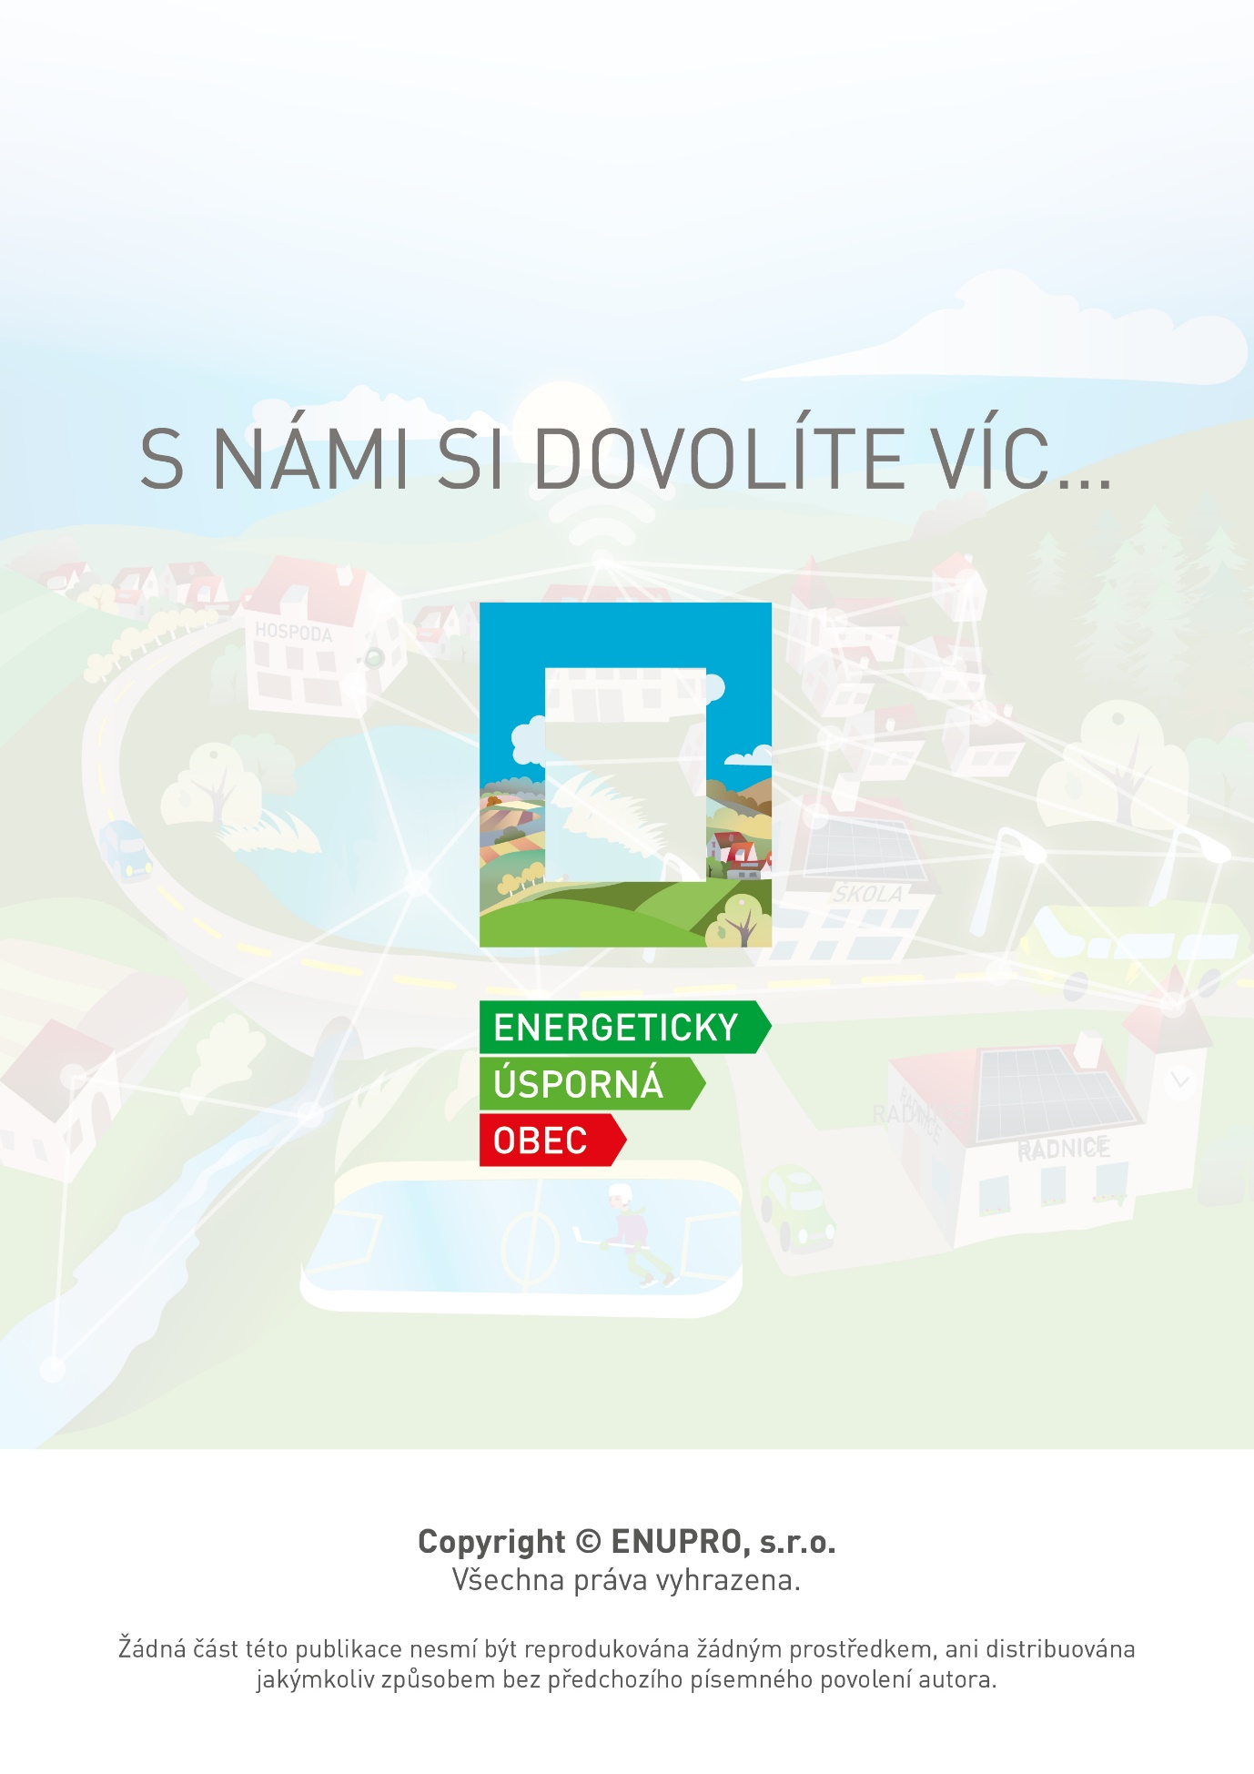
ENUPRO s.r.o.

https://insideevs.com/news/630785/germany-plugin-car-sales-december2022/
https://fdrive.cz/clanky/registrace-elektromobilu-za-rok-2022-vzrostly-mezirocne-o-polovinu-prosinec-2022-10186
https://zpravy.aktualne.cz/ekonomika/auto/registrace-novych-aut-podivejte-se-ktere-modely-na-ceskem-tr/r~7d20fb700bfb11e8a44c0cc47ab5f122/

